ANALISIS STRATEGI BPRS DALAM MENINGKATKAN JUMLAH NASABAH SAAT PANDEMI COVID-19 DENGAN METODE SWOT ANALISIS
(STUDI KASUS PT BPRS BINA FINANSIA SEMARANG)



Nama : Yudha Khoiruddin Putra NIM 2005036050

PROGRAM STUDI S1 PERBANKAN SYARIAH FAKULTAS EKONOMI DAN BINIS ISLAM
UNIVERSITAS ISLAM NEGERI WALISONGO SEMARANG 2024

PERSETUJUAN SKRIPSI
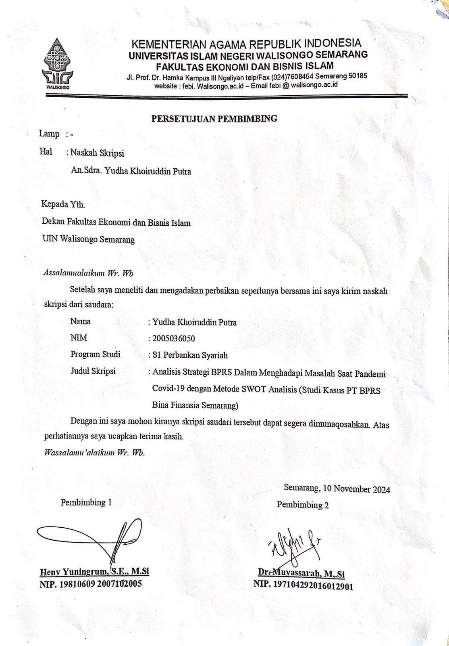

PENGESAHAN SKRIPSI
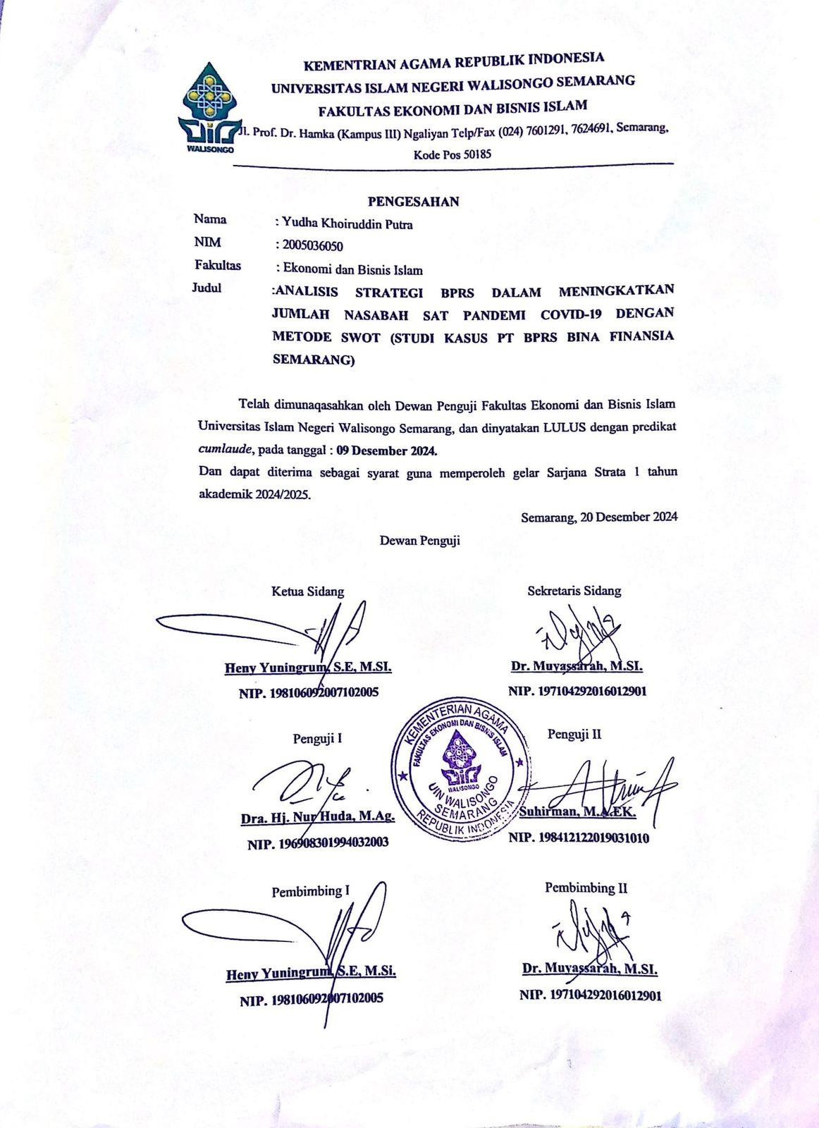

MOTTO

خير الناس أنفعهم للناس

“Sebaik-baik manusia adalah yang bermanfaat bagi manusia yang lain”
(HR. Ahmad)

“Tetaplah menjadi baik dengan caramu sendiri walaupun namamu sudah tidak baik dalam cerita orang lain, karena kamu punya kekurangan dan mereka punya kelebihan”

PERSEMBAHAN
Pada lembar persembahan ini, penulis mengucapkan rasa syukur kepada Allah SWT yang telah memberikan kesehatan dan kemudahan dalam proses pengerjaan skripsi. Skripsi ini dipersembahkan dengan penuh ketulusan kepada:

- Terimakasih kepada Kedua orang tua tercinta, Bapak Udi Santoso dan Ibu Mukhairoh. yang telahmendidik dan membesarkan saya dengan kasih dan cinta yang tulus, memberikan restu dan doa yang tiada hentinya sepanjang perjalanan hiduppenulis. Beliau memang tidak sempat merasakan pendidikan hingga bangku perkuliahan, namun beliau mampu memberikan dukungan kepada penulis sehingga penulis dapat menyelesaikan studinya hingga mendapatkan gelar sarjana. semoga Bapak dan Ibu di berikan kesehatan, umur panjang, dan banyak rezeki dan berkah.
- Terimakasih kepada para pembimbing Ibu Heny Yuningrum dan Ibu Muyassarah dengan tulus dari awal penulisan skripsi hingga selesai.
- Terimakasih kepada Kakak-kakaku tersayang, Eni Nuruddiyanah Indah dan Laila ramadhani, Serta keluarga besar yang telah menjadi support system sehingga penulis dapat menyelesaikan skripsi dengan baik.
- Terimakasih kepada Untuk semua rekan peniliti dan teman seperjuangan satu kelas, yang tidak dapat di sebutkan secara individu, semoga kalian semua di berikan kelancaran dan kemudahan untuk mencapai tujuan.
- Terimakasih kepada Nova Dwi Nur Rohmah, Salah satu penyemangat penulis yang telah menemani proses pengerjaan skripsi ini, Teimakasih atas kesabaran yang luar biasa dan mendengarkan segala keluh kesah penulis di setiap harinya. Terimakasih untuk segala kontribusi, baik tenaga waktu, maupun materi kepada penulis. semoga yang di cita-citakan terkabul, dan semoga Allah selalu memberikan keberkahan dan kemudahan dalam segala hal yang lalui.
- Diri sendiri yang telah berjuang hingga sejauh ini. Terimakasih telah bisa mengendalikan diri dari berbagai tekanan dan tidak pernah memutuskan untuk

menyerahkan seberapa sulit proses penyusunan skripsi ini hingga selesai dengan baik.

DEKLARASI
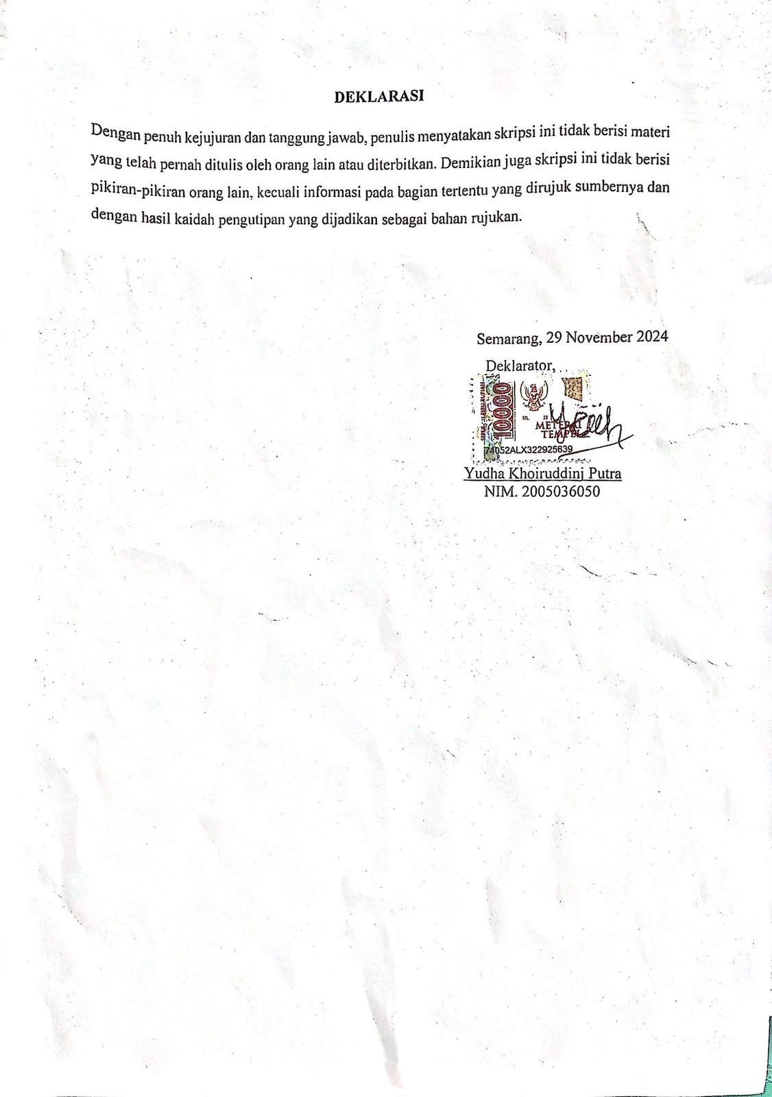

PEDOMAN TRANSLITERASI ARAB LATIN KEPUTUSAN BERSAMA MENTERI AGAMA DAN MENTERI PENDIDIKAN DAN KEBUDAYAAN REPUBLIK INDONESIA

Nomor: 158 Tahun 1987 Nomor: 0543b//U/1987

Transliterasi dimaksudkan sebagai pengalih-hurufan dari abjad yang satu ke abjad yang lain. Transliterasi Arab-Latin di sini ialah penyalinan huruf-huruf Arab dengan huruf-huruf Latin beserta perangkatnya.

Konsonan

Fonem konsonan bahasa Arab yang dalam sistem tulisan Arab dilambangkan dengan huruf. Dalam transliterasi ini sebagian dilambangkan dengan huruf dan sebagian dilambangkan dengan tanda, dan sebagian lagi dilambangkan dengan huruf dan tanda sekaligus.

Berikut ini daftar huruf Arab yang dimaksud dan transliterasinya dengan huruf latin:

Tabel 0.1: Tabel Transliterasi Konsonan

Huruf Arab | Nama | Huruf Latin | Nama
أ | Alif | Tidak dilambangkan | Tidak dilambangkan
ب | Ba | B | Be
ت | Ta | T | Te
ث | Ṡa | ṡ | es (dengan titik di atas)
ج | Jim | J | Je

ح | Ḥa | ḥ | ha (dengan titik di bawah)
خ | Kha | Kh | ka dan ha
د | Dal | d | De
ذ | Żal | ż | Zet (dengan titik di atas)
ر | Ra | r | er
ز | Zai | z | zet
س | Sin | s | es
ش | Syin | sy | es dan ye
ص | Ṣad | ṣ | es (dengan titik di bawah)
ض | Ḍad | ḍ | de (dengan titik di bawah)
ط | Ṭa | ṭ | te (dengan titik di bawah)
ظ | Ẓa | ẓ | zet (dengan titik di bawah)
ع | `ain | ` | koma terbalik (di atas)
غ | Gain | g | ge
ف | Fa | f | ef
ق | Qaf | q | ki
ك | Kaf | k | ka
ل | Lam | l | el

م | Mim | m | em
ن | Nun | n | en
و | Wau | w | we
ﮬ | Ha | h | ha
ء | Hamzah | ‘ | apostrof
ي | Ya | y | ye

Vokal

Vokal bahasa Arab, seperti vokal bahasa Indonesia, terdiri dari vokal tunggal atau monoftong dan vokal rangkap atau diftong.

Vokal Tunggal

Vokal tunggal bahasa Arab yang lambangnya berupa tanda atau harakat, transliterasinya sebagai berikut:

Tabel 0.2: Tabel Transliterasi Vokal Tunggal

Huruf Arab | Nama | Huruf Latin | Nama
ﹷ | Fathah | a | a
ﹻ | Kasrah | i | i
ﹹ | Dammah | u | u

Vokal Rangkap

Vokal rangkap bahasa Arab yang lambangnya berupa gabungan antara harakat dan huruf, transliterasinya berupa gabungan huruf sebagai berikut:

Tabel 0.3: Tabel Transliterasi Vokal Rangkap

Huruf Arab | Nama | Huruf Latin | Nama
...ْيَ | Fathah dan ya | ai | a dan u
...ْوَ | Fathah dan wau | au | a dan u
Contoh:

- َكَتَب kataba
- َفَعَل fa`ala
- ُسِئَل suila
- َكْيَف kaifa
- َحْوَل haula

Maddah

Maddah atau vokal panjang yang lambangnya berupa harakat dan huruf, transliterasinya berupa huruf dan tanda sebagai berikut:

Tabel 0.4: Tabel Transliterasi Maddah

Huruf Arab | Nama | Huruf Latin | Nama
ا.َ..ى.َ.. | Fathah dan alif atau ya | ā | a dan garis di atas
ى.ِ.. | Kasrah dan ya | ī | i dan garis di atas
و.ُ.. | Dammah dan wau | ū | u dan garis di atas
Contoh:

- َقاَل qāla
- َرَمى ramā
- ِقْيَل qīla
- َيُقْوُل yaqūlu

Ta’ Marbutah

Transliterasi untuk ta’ marbutah ada dua, yaitu:

  - Ta’ marbutah hidup
Ta’ marbutah hidup atau yang mendapat harakat fathah, kasrah, dan dammah, transliterasinya adalah “t”.
  - Ta’ marbutah mati
Ta’ marbutah mati atau yang mendapat harakat sukun, transliterasinya adalah “h”.
  - Kalau pada kata terakhir dengan ta’ marbutah diikuti oleh kata yang menggunakan kata sandang al serta bacaan kedua kata itu terpisah, maka ta’ marbutah itu ditransliterasikan dengan “h”.
Contoh:

- اَلأْطَفاِل َرْؤَضُة raudah al-atfāl/raudahtul atfāl
- اْلُمَنَّوَرُة اْلَمِدْيَنُة al-madīnah al-munawwarah/al-madīnatul munawwarah
- َطْلَحْة talhah

Syaddah (Tasydid)

Syaddah atau tasydid yang dalam tulisan Arab dilambangkan dengan sebuah tanda, tanda syaddah atau tanda tasydid, ditransliterasikan dengan huruf, yaitu huruf yang sama dengan huruf yang diberi tanda syaddah itu.

Contoh:

- َنَّزَل nazzala
- ر الِب al-birr

Kata Sandang

Kata sandang dalam sistem tulisan Arab dilambangkan dengan huruf, yaitu ال, namun dalam transliterasi ini kata sandang itu dibedakan atas:

  - Kata sandang yang diikuti huruf syamsiyah
Kata sandang yang diikuti oleh huruf syamsiyah ditransliterasikan sesuai dengan bunyinya, yaitu huruf “l” diganti dengan huruf yang langsung mengikuti kata sandang itu.
  - Kata sandang yang diikuti huruf qamariyah
Kata sandang yang diikuti oleh huruf qamariyah ditransliterasikan dengan sesuai dengan aturan yang digariskan di depan dan sesuai dengan bunyinya.

Baik diikuti oleh huruf syamsiyah maupun qamariyah, kata sandang ditulis terpisah dari kata yang mengikuti dan dihubungkan dengan tanpa sempang.

Contoh:

- الَّرُجُل ar-rajulu
- اْلَقَلُم al-qalamu
- الَّشْمُس asy-syamsu
- اْلَجَلاُل al-jalālu

Hamzah

Hamzah ditransliterasikan sebagai apostrof. Namun hal itu hanya berlaku bagi hamzah yang terletak di tengah dan di akhir kata. Sementara hamzah yang terletak di awal kata dilambangkan, karena dalam tulisan Arab berupa alif.

Contoh:

- َتْأُخُذ ta’khużu
- ئ َشي syai’un
- الَّنْوُء an-nau’u

- ِإَّن inna

Penulisan Kata

Pada dasarnya setiap kata, baik fail, isim maupun huruf ditulis terpisah. Hanya kata-kata tertentu yang penulisannya dengan huruf Arab sudah lazim dirangkaikan dengan kata lain karena ada huruf atau harkat yang dihilangkan, maka penulisan kata tersebut dirangkaikan juga dengan kata lain yang mengikutinya.

Contoh:

- الَّراِزِقْيَن َخْيُر َفُهَو اللَه ِإَّن َو Wa innallāha lahuwa khair ar-rāziqīn/
Wa innallāha lahuwa khairurrāziqīn
- ُمْرَساَﮬا َو َمْجَراَﮬا اللِه ِبْسِم Bismillāhi majrehā wa mursāhā

Huruf Kapital

Meskipun dalam sistem tulisan Arab huruf kapital tidak dikenal, dalam transliterasi ini huruf tersebut digunakan juga. Penggunaan huruf kapital seperti apa yang berlaku dalam EYD, di antaranya: huruf kapital digunakan untuk menuliskan huruf awal nama diri dan permulaan kalimat. Bilamana nama diri itu didahului oleh kata sandang, maka yang ditulis dengan huruf kapital tetap huruf awal nama diri tersebut, bukan huruf awal kata sandangnya.

Contoh:

- اْلَعاَلِمْيَن ِب' َر للِه اْلَحْمُد Alhamdu lillāhi rabbi al-`ālamīn/
Alhamdu lillāhi rabbil `ālamīn

- الَّرِحْيِم الَّرْحمِن Ar-rahmānir rahīm/Ar-rahmān ar-rahīm

Penggunaan huruf awal kapital untuk Allah hanya berlaku bila dalam tulisan Arabnya memang lengkap demikian dan sistem penulisan itu disatukan dengan kata lain sehingga ada huruf atau harakat yang dihilangkan, huruf kapital tidak dipergunakan.

Contoh:

- م َرِحْي ر َغُفْو اللُه Allaāhu gafūrun rahīm
- َجِمْيًعا اُلأُمْوُر ِه'ِلل Lillāhi al-amru jamī`an/Lillāhil-amru jamī`an

Tajwid

Bagi mereka yang menginginkan kefasihan dalam bacaan, pedoman transliterasi ini merupakan bagian yang tak terpisahkan dengan Ilmu Tajwid. Karena itu peresmian pedoman transliterasi ini perlu disertai dengan pedoman tajwid.

ABSTRAK

Pandemi COVID-19 telah memberikan dampak signifikan terhadap sektor perbankan, termasuk Bank Perekonomian Rakyat Syariah (BPRS). PT BPRS Bina Finansia Semarang sebagai salah satu lembaga keuangan syariah di Indonesia menghadapi berbagai tantangan dalam menjalankan operasionalnya selama masa pandemi. Penelitian ini bertujuan untuk menganalisis strategi yang diterapkan oleh BPRS Bina Finansia Semarang dalam mengatasi permasalahan yang timbul selama pandemi COVID-19 menggunakan metode analisis SWOT.
Penelitian ini menggunakan metodelogi pendekatan kualitatif dengan jenis penelitian lapangan (field research). Teknik pengumpulan data yang dilakukan dalam penelitian adalah adalah observasi, wawancara, dan penyebaran kuesioner kepada pihak terkait di bank tersebut.
Hasil penelitian menunjukkan bahwa BPRS Bina Finansia Semarang menghadapi tantangan utama berupa penurunan jumlah nasabah, pembatasan operasional, dan ketidakpastian ekonomi. Namun, bank ini juga memiliki kekuatan dalam hal layanan berbasis syariah yang dapat menarik minat nasabah yang lebih besar, serta pemanfaatan teknologi untuk mempermudah layanan perbankan. Melalui analisis SWOT, ditemukan bahwa bank ini dapat memanfaatkan peluang berupa digitalisasi layanan dan peningkatan literasi keuangan syariah, serta menghadapi ancaman dengan memperkuat ketahanan keuangan dan memperbaiki sistem manajemen risiko. Penelitian ini memberikan rekomendasi agar BPRS Bina Finansia Semarang terus mengoptimalkan strategi berbasis teknologi dan memperkuat hubungan dengan nasabah untuk meningkatkan kinerja di masa yang penuh ketidakpastian ini.

Kata kunci: Strategi, BPRS, COVID-19, analisis SWOT, perbankan syariah, PT BPRS Bina Finansia Semarang

ABSTRACT
The COVID-19 pandemic has had a significant impact on the banking sector, including Bank Perekonomian Rakyat Syariah (BPRS). PT BPRS Bina Finansia Semarang as one of the Islamic financial institutions in Indonesia faces various challenges in carrying out its operations during the pandemic. This study aims to analyze the strategies implemented by BPRS Bina Finansia Semarang in overcoming problems that arise during the COVID-19 pandemic using the SWOT analysis method.

This study uses a qualitative approach methodology with a field research type. Data collection techniques used in the study are observation, interviews, and distributing questionnaires to related parties at the bank.

The results of the study show that BPRS Bina Finansia Semarang faces major challenges in the form of a decrease in the number of customers, operational restrictions, and economic uncertainty. However, this bank also has strengths in terms of sharia-based services that can attract greater customer interest, as well as the use of technology to facilitate banking services. Through a SWOT analysis, it was found that this bank can take advantage of opportunities in the form of digitalization of services and increasing sharia financial literacy, and face threats by strengthening financial resilience and improving the risk management system. This study provides recommendations for BPRS Bina Finansia Semarang to continue optimizing technology-based strategies and strengthening relationships with customers to improve performance in these uncertain times.

Keywords: Strategy, BPRS, COVID-19, SWOT analysis, Islamic banking, PT BPRS Bina Finansia Semarang

KATA PENGANTAR
Assalamu’alaikum Wr,Wb

Bismillahirrahmanirrahim, Puji syukur penulis panjatkan atas nikmat dan karunia yang telah Allah limpahkan. Penulis selalu berdo’a memohon kepada-Nya untuk senantiasa istiqamah dan diberikan kemudahan pada setiap langkah menuju masa depan yang cerah. Sholawat serta salam senantiasa penulis haturkan kepada nabi agung Nabi Muhammad SAW yang kita nantikan syafa’atnya diyaumul kiyamah nanti.
Alhamdulillahirabbil’aalamiin. segala puji syukur atas kehadirat Allah subhanahuwata’ala yang telah memberikan rahmat dan karunia-NYA sehinggga penulis dapat menyelesaikan skripsi berjudul “Analisis Strategi BPRS Dalam Meningkatkan Jumlah Nasabah Saat Pandemi Covid-19 Dengan Metode Swot Analisis (Studi Kasus PT BPRS Bina Finansia Semarang)” telah berhasil penulis selesaikan guna memenuhi tugas dan syarat menyelesaikan program strata satu (S1) pada jurusan Perbankan Syariah Fakultas Ekonomi Bisnis Islam Universitas Negeri Islam Semarang.
Dalam penelitian ini penulis mendapat bimbingan, dorongan, dan arahan dari berbagai pihak. Oleh karena itu, dengan segala hormat dan ketulusan hati, penulis mempersembahkan skripsi ini kepada:
- Bapak Prof Dr. H. Nizar,M. Ag selaku Plt. Rektor Universitas Islam Negeri Walisongo Semarang
- Bapak Dr. H. Nur Fatoni, M.Ag. selaku Dekan Fakultas Ekonomi dan Bisnis Islam Negeri Walisongo Semarang
- Bapak Arif Efendi, SE., M.Sc. selaku Ketua Kaprodi S1 Perbankan Syariah dan Ibu Mardhiyaturrositaningsih, ME. selaku Sekertaris Prodi S1 Perbankan Syariah Fakultas Ekonomi dan Bisnis Islam Negeri Walisongo Semarang
- Dosen pembimbing, Ibu Heny Yuningrum, SE, M.Si dan Ibu Dr. Muyassarah, M.Si, yang telah sabar membimbing dan mengarahkan penulissehingga penulis dapat menyelesaikan skripsinya dengan baik dan benar semoga beliau di

berikan kesehatan, umur panjang dan di permudah dalamsegal hal.
- Untuk semua dosen Prodi Perbankan Syariah Fakultas Ekonomi Bisnis Islam, yang tidak bisa saya sebutkan satu persatu yang telah mendidik penulis dari semester awal sampai akhir sarjana ini, semoga Ilmu yg di berikan bermanfaat dan menjadi ladang pahala bagi Beliau.
- Kepada instansi perusahaan PT BPRS Bina Finansia, terutama pimpinan PT BPPS Bina Finansia yang telah mengizinkan penulis untuk observasi dan wawancara di tempat beliau bekerja. semoga perusahaan yang beliau tempati tambah maju dan berkembang.

- Kepada kedua orang tuaku Udi Santoso Mukti dan Mukhairoh yang telah senantiasa memberikan support system, motivasi, dan mengajarkan arti kesabaran serta ketekunan untuk menyelesaikan skripsi ini sekaligus membimbing dari kecil masa pendidikan sampai di perguruan tinggi.

Semarang, 29 November 2024
Penulis
Yudha Khoiruddin Putra

DAFTAR ISI

PERSETUJUAN SKRIPSI ii
PENGESAHAN SKRIPSI iii
MOTTO iv
PERSEMBAHAN v
DEKLARASI vi
PEDOMAN TRANSLITERASI ARAB LATIN vii
ABSTRAK xv
ABSTRACT xvi
KATA PENGANTAR xvii
DAFTAR ISI xix
BAB I 1
PENDAHULUAN 1
  - Latar Belakang Masalah 1
  - Rumusan Masalah 8
  - Tujuan Penelitian 9
  - Manfaat Penelitian 9
  - Tinjauan Pustaka 10
  - Metode Penelitian 19
    - Jenis dan Desain Penelitian 19
    - Teknik Pengumpulan Data 20
    - Data dan Sumber Data 22
    - Uji Keabsahan Data 23
    - Teknik Analisis Data 24
  - Sistematika Penulisan 25
BAB II 25
LANDASAN TEORETIS 25
  - Analisis SWOT 25
    - Rancangan Strategi SWOT 29
    - Model Analisis SWOT 30
  - Tinjauan Umum Tentang BPRS 31
    - Pengertian BPRS 31
    - Pembiayaan BPRS 33
  - Manajemen Strategi 36
  - Pengertian Nasabah 39
  - Pandemi Covid-19 42
BAB III 42
GAMBARAN UMUM OBJEK PENELITIAN 42
  - Sejarah Perusahaan PT BPRS Bina Finansia 42
  - Visi Misi PT. BPRS Bina Finansia 44
  - Produk-produk PT. BPRS Bina Finansia 44
  - Organisasi dan Manajemen 46
  - Pembagian Tugas dan Tanggung Jawab 48
BAB IV 70
HASIL PENELITIAN DAN PEMBAHASAN 70
  - Strategi PT BPRS Bina Finansia di Masa Pandemi 72
  - Analisis SWOT Strategi PT BPRS Bina Finansia 81
    - Kekuatan (Strenght) 82
    - Kelemahan (Weaknesses) 82
    - Peluang(Opportunities) 83
    - Ancaman(Threats) 84
  - Matriks SWOT PT BPRS Bina Finansia 84
BAB V 89
PENUTUP 89
  - Kesimpulan 89
  - Saran 90
DAFTAR PUSTAKA 91
LAMPIRAN-LAMPIRAN 95

BAB I PENDAHULUAN

Latar Belakang Masalah
Lembaga keuangan yang fokus utamanya adalah mengumpulkan dana dari masyarakat dan menyalurkannya kembali kepada masyarakat, serta memberikan layanan perbankan lainnya. Setiap perusahaan yang beroperasi di sektor keuangan, baik yang hanya mengumpulkan dana, hanya menyalurkan dana, atau keduanya, yaitu mengumpulkan dan menyalurkan dana. Di Indonesia, menurut ketentuan undang-undang, lembaga keuangan dibagi menjadi dua jenis, yaitu lembaga keuangan bukan bank. Lembaga keuangan yang diakui di indonesia ada dua jenis yaitu bank umum dan BPR ¹.
Bank perkreditan rakyat (BPR) menurut Undang-undang nomor 10 tahun 1998 adalah bank yang melaksanakan kegiatan usaha secara konvensional atau berdasarkan prinsip syariah yang dalam kegiatannya tidak memberikan jasa dalam lalu lintas pembayaran BPR sendiri awal mulanya hanya berupa bank perkreditan rakyat². Namun seiring berkembangnya jaman BPR berdasarkan surat edaran Otoritas Jasa Keuangan Nomor 3/SEOJK.03/2017 Bank Perkreditan dikonfersi menjadi Bank Pembiayaan Rakyat Syariah (BPRS) Yang dalam kegiatannya tidak hanya memberi jasa dalam lalu lintas pembayaran ³.
Namun pada 8 Desember 2022 berdasarkan penjelasan Sri Mulyani selaku Menteri keuangan di rapat Komisi XI, DPR Jakarta, BPR atau BPR Syariah telah melakukan perubahan nomenklatur menjadi “Bank Perekonomian Rakyat” atau “Bank Perekonomian Rakyat Syariah” sesuai dengan UU P2SK. Sri Mulyani menjelaskan, pergantian nama tersebut sebagai penggerak roda perekonomian masyarakat, khususnya masyarakat menengah kebawah dan bertujuan juga memperbaiki tata kelola baik perbankan maupun perbankan

¹ Elmita Sari, Meriyati, and Havis Aravik, ‘Analisis SWOT Terhadap Pembiayaan Produk Multijasa Di PT. BPRS Al Falah Banyuasin’, Jurnal Ilmiah Mahasiswa Perbankan Syariah (JIMPA), 1.2 (2021).
² Republik Indonesia, ‘Undang-Undang Dasar 1945’, 1998, p. no 10.
³ Kasmir, Manajeman Perbankan (Jakarta: Raja Grafindo Persada, 2014).

syariah pada waktu itu. Dengan perbaikan ini diharapkan kepercayaan masyarakat semakin meningkat dan mendorong daya saing perbankan dan perbankan syariah dalam sektor ekonomi dan keuangan di Indonesia⁴.
BPRS (Bank Perekonomian Rakyat Syariah) memiliki peran penting dalam memperluas inklusi keuangan di tingkat lokal, terutama dengan fokus pada segmen pasar kecil seperti usaha mikro, kecil, dan menengah (UMKM). Tugas utama BPRS adalah menyediakan pembiayaan usaha, menawarkan kredit yang sangat penting untuk perkembangan usaha kecil dan menengah yang sering menjadi tulang punggung ekonomi lokal. Selain itu, BPRS juga menerima simpanan dari nasabah dengan prinsip syariah, memberikan masyarakat kesempatan untuk menabung dan berinvestasi sesuai dengan nilai agama. BPRS juga menyediakan layanan keuangan mikro yang dirancang khusus untuk memenuhi kebutuhan finansial masyarakat dengan pendapatan rendah dan usaha kecil, sehingga memperluas akses ke layanan keuangan yang penting dan mendukung pertumbuhan ekonomi lokal secara menyeluruh. BPRS diatur oleh Otoritas Jasa Keuangan (OJK) dan harus mematuhi regulasi ketat untuk memastikan kepatuhan terhadap prinsip-prinsip syariah dan standar perbankan. Institusi ini diharapkan mengikuti fatwa dari Dewan Syariah Nasional (DSN) untuk memastikan bahwa semua transaksi sesuai dengan hukum Islam. Sejak didirikan, BPRS telah mengalami berbagai perubahan dan perkembangan untuk menyesuaikan diri dengan kebutuhan pasar dan peraturan yang berlaku, dengan pertumbuhan yang dipengaruhi oleh faktor-faktor seperti perkembangan ekonomi, kebijakan pemerintah, dan kebutuhan masyarakat akan layanan keuangan syariah ⁵.
Bank Perekonomian Rakyat Syariah (BPRS) memegang peranan penting dalam sistem keuangan Indonesia, khususnya dalam menyediakan pembiayaan yang sesuai dengan prinsip-prinsip syariah untuk sektor usaha mikro, kecil, dan menengah (UMKM). BPRS berfungsi sebagai lembaga keuangan yang beroperasi dengan prinsip syariah Islam, memberikan alternatif pembiayaan

⁴ PT. BPR ARTHAPUSPA MEGA, ‘BPR Ganti Jadi Bank Perekonomian Rakyat’, BPR NEWS (Tegal, 2023).
⁵ Iis Nur’aisyah and others, ‘Peran Bank Pembiayaan Rakyat Syariah (BPRS) Dalam Pengembangan UMKM Di Indonesia’, Jurnal Pengkajian Penelitian Ekonomi Dan Hukum Islam,
5.2 (2020).

yang bebas dari riba, maysir, dan gharar. BPRS menjadi kunci dalam mendukung pertumbuhan ekonomi lokal dan inklusi keuangan ⁶.
Namun, sejak awal tahun 2020, pandemi COVID-19 telah mengganggu stabilitas ekonomi global dan nasional. Pandemi ini memberikan dampak yang luas pada berbagai sektor, termasuk sektor keuangan, dengan tantangan- tantangan baru yang cukup besar. Berdasarkan data yang tersedia, salah satu dampak dari COVID-19 adalah penurunan aktivitas ekonomi, ketidakpastian pasar, serta perubahan dalam perilaku konsumen dan pelaku bisnis. Dalam menghadapi tantangan tersebut, sangat penting untuk melakukan analisis mendalam mengenai kondisi BPRS di Kota Semarang beradaptasi dengan kondisi yang sangat berbeda dari sebelumnya ⁷.
BPRS menghadapi berbagai tantangan, termasuk kompetisi dengan lembaga keuangan lain, perubahan regulasi, dan kebutuhan untuk beradaptasi dengan perkembangan teknologi. Namun, ada juga ada permasalahan di tahun 2020 munculnya pandemi COVID-19 telah menghadirkan tantangan dan peluang baru bagi sektor ini. Pandemi global COVID-19 yang dimulai pada akhir tahun 2019 telah memberikan dampak yang luas pada berbagai sektor ekonomi, termasuk perbankan syariah. Ketidakpastian ekonomi yang ditimbulkan oleh pandemi, disertai dengan kebijakan pembatasan sosial dan ekonomi, telah mempengaruhi operasi perbankan secara keseluruhan. Dalam konteks ini, analisis SWOT (Strengths, Weaknesses, Opportunities, Threats) menjadi alat yang berguna untuk mengevaluasi posisi dan strategi bank syariah dalam menghadapi perubahan ini ⁸.
Menurut Mulyadi dan Subhan⁹ dalam bukunya "Analisis SWOT untuk Perencanaan Strategis," metode SWOT membantu organisasi untuk menilai posisi strategis mereka secara komprehensif dan menyusun strategi yang tepat untuk meningkatkan daya saing. Di tengah pandemi, analisis SWOT menjadi

⁶ Nur’aisyah and others. ‘Peran Bank Pembiayaan Rakyat Syariah (BPRS) Dalam Pengembangan UMKM di Indonesia’ (2020)
⁷ (Menteri Keuangan, 2020)
⁸ A Ali and S Yusof, ‘Impact of COVID-19 on Islamic Banking Industry’, Journal of Islamic Finance, 9.1 (2020) <https://doi.org/10.1111/j.1758-5899.2020.00024>.
⁹ Mulyadi & Subhan (2019) ‘Analisis SWOT untuk Perencanaan Strategis’

alat penting untuk memahami dinamika pasar yang berubah dan merumuskan langkah-langkah adaptasi yang diperlukan untuk bertahan dan berkembang.
Pandemi COVID-19 yang mulai merebak di akhir tahun 2019 telah memberikan dampak yang sangat besar terhadap perekonomian global, termasuk sektor perbankan. Bank Perekonomian Rakyat Syariah (BPRS), yang beroperasi dengan prinsip syariah, turut menghadapi tantangan berat dalam menjaga keberlanjutan operasional serta mempertahankan jumlah nasabahnya. Dalam situasi yang serba tidak pasti ini, penting bagi BPRS untuk mengembangkan strategi yang dapat bertahan dalam menghadapi krisis ekonomi yang ditimbulkan oleh pandemi. Salah satu alat yang efektif untuk menganalisis dan merumuskan strategi adalah dengan menggunakan analisis SWOT (Strengths, Weaknesses, Opportunities, and Threats). Dengan menganalisis kekuatan, kelemahan, peluang, dan ancaman yang dihadapi, BPRS dapat merumuskan langkah-langkah yang lebih terarah untuk meningkatkan jumlah nasabahnya, terutama pada masa krisis seperti ini. PT BPRS Bina Finansia Semarang, sebagai salah satu BPRS yang cukup berpengaruh di wilayahnya, menghadapi tantangan besar dalam menjaga kepercayaan dan kenyamanan nasabah selama masa pandemi. Oleh karena itu, penelitian ini bertujuan untuk menganalisis strategi yang diterapkan oleh PT BPRS Bina Finansia Semarang dalam meningkatkan jumlah nasabah di tengah situasi yang penuh ketidakpastian, dengan menggunakan pendekatan analisis SWOT¹⁰.
Dalam konteks ini, Al-Qur’an memberikan panduan yang jelas mengenai prinsip-prinsip ekonomi yang adil dan bebas dari unsur riba, yang merupakan landasan utama dalam operasional bank syariah. Sebagaimana tercantum dalam Surah Al-Baqarah (2:275), Allah berfirman,
الذِيْنَ يَأْكُلُوْنَ ال ِ رٰبوا لََ يَقُوْمُوْنَ اِ الَ كَمَا يَقُوْمُ الاذِيْ يَتَخَباطُهُ ال اشيْٰطنُ مِنَ الْمَ ِ ِّۗ س ٰذلِكَ
بِاَناهُمْ قَالُوْْٓا اِنامَا الْبَيْعُ مِثْلُ ال ِ رٰبواۘ وَاَحَ ال الّٰلهُ الْبَيْعَ وَحَ ارمَ ال ِ رٰبو اِّۗ فَمَنْ جَاۤءَه مَوْعِظَة

¹⁰ I Intisari, ‘Strategi Bank Syariah Dalam Meningkatkan Jumlah Nasabah (Studi Pada Bank Muamalat Kcp Kota Palopo)’, 2022
<http://repository.iainpalopo.ac.id/id/eprint/4808/1/SKRIPSI INTISARI12.pdf>.

ِ منْ اربِ ه فَانْتَٰهى فَلَه مَا سَلَ فَِّۗ وَاَمْرُهْٓ اِلَى الّٰل هِِّۗ وَمَنْ عَادَ فَاُوٰلۤىِٕكَ اَصْٰحبُ الناا “رِ هُمْ فِيْهَا ٰخلِدُوْنَ
Yang artinya “Orang-orang yang memakan riba tidak dapat berdiri melainkan seperti berdirinya orang yang kemasukan syaitan karena sentuhan penyakit. Yang demikian itu adalah karena mereka mengatakan: ‘Sesungguhnya jual beli itu sama dengan riba.’ Padahal Allah telah menghalalkan jual beli dan mengharamkan riba.” (QS. Al-Baqarah: 275)¹¹.
Ayat ini menegaskan bahwa perbankan syariah harus beroperasi dengan prinsip yang bebas dari riba, yang bertujuan untuk menciptakan sistem ekonomi yang adil. Selain itu, dalam Surah Al-Mumtahanah (60:8), Allah berfirman,
لَ يَنْٰهىكُمُ الّٰلهُ عَنِ الاذِيْنَ لَمْ يُقَاتِلُوْكُمْ فِى ال ِ ديْنِ وَلَمْ يُخْرِجُوْكُمْ ِ منْ دِيَارِكُمْ اَنْ تَبَ روْهُمْ
وَتُقْسِطُوْْٓا اِلَيْهِ مِّْۗ اِ ان الّٰلهَ يُحِ ب الْمُقْسِطِيْنَ
Yang artinya “Allah tidak melarang kamu untuk berbuat baik dan berlaku adil terhadap orang-orang yang tidak memerangi kamu karena agama dan tidak mengusir kamu dari kampung halamanmu. Sesungguhnya Allah menyukai orang-orang yang berlaku adil.” (QS. Al-Mumtahanah: 8)¹².
Ayat ini mengingatkan bahwa keadilan dalam setiap transaksi adalah hal yang sangat penting dalam ekonomi Islam. Oleh karena itu, strategi yang diterapkan oleh BPRS harus mencerminkan prinsip-prinsip keadilan dan keseimbangan yang sesuai dengan syariat Islam. Dengan menerapkan strategi yang berbasis pada kekuatan internal, memanfaatkan peluang yang ada, serta mengatasi tantangan yang muncul selama pandemi, PT BPRS Bina Finansia Semarang dapat menjaga keberlanjutan operasionalnya dan bahkan meningkatkan jumlah nasabahnya dengan cara yang lebih adil dan sesuai dengan ajaran Islam.
Salah satu kekuatan utama BPRS adalah kepatuhan terhadap prinsip syariah, yang dapat meningkatkan kepercayaan dan loyalitas nasabah yang

¹¹ NU Online, Al Qur’an Dan Terjemahan Dan Tafsir.
¹² NU Online, Al Qur’an Dan Terjemahan Dan Tafsir.

mengutamakan nilai-nilai agama dalam transaksi ¹³. Kepatuhan ini memberi BPRS keunggulan kompetitif di pasar yang semakin sadar akan etika dan moral. Selain itu, produk pembiayaan BPRS sering kali dirancang dengan fleksibilitas yang lebih tinggi dibandingkan lembaga keuangan konvensional, memungkinkan mereka untuk menyesuaikan penawaran mereka dengan kebutuhan nasabah yang berubah selama pandemi Fleksibilitas ini sangat penting dalam masa ketidakpastian ekonomi, di mana nasabah mungkin memerlukan penyesuaian dalam struktur pembiayaan dan syarat pinjaman. BPRS juga berperan penting dalam mendukung UMKM, yang merupakan tulang punggung ekonomi lokal. Dukungan ini sangat dibutuhkan selama pandemi untuk membantu UMKM bertahan dan berkembang di tengah tantangan ekonomi ¹⁴.
Penelitian ini diharapkan dapat memberikan pemahaman mendalam tentang bagaimana BPRS Bina Finansia Semarang dapat menghadapi tantangan dan memanfaatkan peluang selama pandemi COVID-19. Berikut adalah tabel yang merangkum data kunci tentang Bank Perekonomian Rakyat Syariah (BPRS) Bina Finansia Semarang untuk tahun 2019 hingga 2023. Tabel ini mencakup Aset dan Rasio Pembiayaan Bermasalah (NPF) BPRS Bina Finansia Semarang

Tabel 1.1 Perkembangan Bisnis BPRS Bina Finansia Semarang (2019-2023)

BPRS Bina Finansia Semarang

TAHUN | 2019 | 2020 | 2021 | 2022 | 2023
Aset | Rp30.003.5  12 | Rp33.739.  606 | Rp37.303.  355 | Rp46.590.3  38 | Rp  60.047.546
Penghimpun Dana | Rp25.002.4  11 | Rp27.564.6  94 | Rp26.074.0  45 | Rp33..043.0  30 | Rp37.452.7  52

¹³ Ahmad Muhammad, ‘Kepatuhan Syariah Dalam Pembiayaan: Studi Kasus Di Indonesia’, Jurnal Ilmu Syariah, 11.3 (2020), 120–35.
¹⁴ Hendrik Kurniawan, ‘Tren Permintaan Pembiayaan Syariah Pasca-Pandemi’, Jurnal

Tabungan | Rp8.230.35  0 | Rp8.952.22  1 | Rp9.060.89  1 | Rp2.465.00  9 | Rp17.0001.  813
Deposito | Rp16.772.0  61 | Rp18.602.4  73 | Rp17.013.2  82 | Rp20.578.0  21 | Rp20.450.9  39
Pembiayaan | Rp25.564.4  13 | Rp24.419.2  30 | Rp28.008.1  84 | Rp35.987.4  82 | Rp45.654.2  94
NPF | 18.67% | 9.62% | 4.71% | 3.42% | 2.40%
(Sumber data : BPRS Bina Finansia Semarang)

Berdasarkan tabel di atas menunjukkan bahwa selama pandemi COVID-19, Bank Perekonomian Rakyat Syariah (BPRS) Bina Finansia Semarang mengalami peningkatan pembiayaan, Perkembangan Pembiayaan BPRS masih stabil meskipun adanya dampak negatif pandemi BPRS masih bisa melakukan pembiayaan, data ini memungkingkan peneliti untuk mengidentifikasi kekuatan salah satu BPRS Bina Finansia Semarasng saat pandemi COVID-19 yaitu PT BPRS Bina Finansia Semarang, Dengan informasi ini, analisis SWOT menjadi lebih berbasis data, membantu Bank Perekonomian Rakyat Syariah (BPRS) merumuskan strategi yang lebih efektif untuk menghadapi dampak krisis ¹⁵.
Berikut peneliti lampirkan data Jumlah nasabah Bank Perekonomian Rakyat Syariah (BPRS) Bina Finansia Semarang yang mengalami peningkatan saat pandemi COVID-19.

Tabel 1.2 Jumlah Nasabah Bank Perekonomian Rakyat Syariah (BPRS) Bina Finansia Semarang Selama tahun 2019-2021

TAHUN | Jumlah Nasabah  Bank Perekonomian Rakyat Syariah Bina Finansia Semarang
2019 | 8834.000 Nasabah
2020 | 8848.000 Nasabah
2021 | 9020.000 Nasabah

¹⁵ Nadim Aziz and Nabil Aboobacker, ‘Evaluating the Impact of COVID-19 on the Financial Performance of Islamic Banks: A SWOT Analysis Approach’, Journal of Islamic Accounting and Business Research, 12.4 (2021), 543–64 <https://doi.org/10.1108/JIABR-06-

(Sumber data: PT BPRS Bina Finansia Semarang)

Dari tabel 1.1 dan 1.2 terlihat bahwa di masa pandemi COVID-19 Bank Perekonomian Rakyat Syariah (BPRS) masih bisa melakukan pembiayaan di era perekonomian yang tidak stabil, Jumlah nasabah BPRS Bina Finansia Semarang mengalami peningkatan, ini menandakan bahwa Bank Perekonomian Rakyat Syariah (BPRS) saat pandemi COVID-19 masih bisa melakukan pembiayaan terbukti jumlah nasabah Bank Perekonomian Rakyat Syariah (BPRS) Bina Finansia Semarang mengalami peningkatan.
Sehingga dalam penelitian ini peneliti ingin membahas mengenai strategi BPRS dalam mengatasi permasalahan internal dan eksternal saat pandemi COVID-19, karena peneliti melihat ada kekuatan yang dimiliki BPRS dalam mengatasi permasalahan-permasalahan saat terjadinya pandemi COVID-19 terutama dalam mempertahankan jumlah nasabah, karena belum banyak ditemukan penelitian yang membahas tentang perkembangan pembiayaan PT. BPRS pada saat pandemi covid-19. Kebaharuan penelitian ini terletak pada analisis strategi BPRS di Kota Semarang yang semakin naik atau berkembang pada saat pandemi sedangkan bank yang lain semakin menurun pada saat covid- 19.
Hasil penelitian ini nantinya bisa menjadi rujukan pihak LKS (Lembaga Keuangan Syariah) lainnya, jika terjadi pandemi di masa yang akan datang, Sehingga peneliti mengambil judul penelitian “Analisis Strategi BPRS Dalam Meningkatkan Jumlah Nasabah Saat Pandemi Covid-19 Dengan Metode SWOT Analisis (Studi Kasus PT BPRS Bina Finansia Semarang)”

Rumusan Masalah
Berdasarkan uraian dari identifikasi masalah diatas, maka peneliti membuat rumusan masalah sebagai berikut :
    - Strategi apa yang di gunakan BPRS Bina Finansia dalam meningkatkan jumlah nasabah Saat Pandemi Covid-19?
    - Bagaimana analisis SWOT Strategi BPRS Bina Finansia Semarang dalam meningkatkan jumlah nasabah saat pandemi covid-19?

Tujuan Penelitian
Berdasarkan permasalahan di atas, maka tujuan dari penelitian ini adalah sebagai berikut :
    - Untuk mengidentifikasi strategi BPRS Bina Finansia Semarang dalam meningkatkan jumlah nasabah pada saat pandemi covid-19.
    - Untuk menganalisis SWOT strategi PT. BPRS Bina Finansia Semarang dalam meningkatkan jumlah nasabah saat pandemi covid-19.

Manfaat Penelitian
Penelitian ini memberikan manfaat bagi peneliti dan pembaca dalam bentuk manfaat teoritis, dan praktis. Secara umum, manfaat tersebut dapat diuraikan sebagai berikut :
    - Manfaat Teoritis
Penelitian yang di lakukan ini di harapkan dapat menambah pengetahuan dan wawasan bagi masyarakat luas mengenai adanya pandangan terhadap perkembangan pembiayaan bank syariah.
    - Manfaat Praktis
Penelitian yang di lakukan ini di harapkan dapat bermanfaat kepada banyak pihak, baik untuk pembaca, para pelaku usaha, dan peneliti yaitu sebagai berikut :
      - Bagi Masyarakat
Memberikan sebuah pemahaman memberikan informasi dan pengetahuan yang lebih luas tentang perbankan syariah kepada pelaku usaha UMKM khususnya area kota Semarang, serta dapat menjadi tambahan referensi untuk penerapan peningkatan perbankan syariah.
      - Bagi Akademisi
Penelitian ini diharapkan dapat memberikan sumbangan pengetahuan yang berharga bagi mahasiswa, khususnya yang mengambil konsentrasi Manajemen Lembaga Keuangan Syariah (MLKS) mengenai “Analisis Strategi BPRS Dalam Menghadapi Masalah Saat Pandemi Covid-19 dengan Metode SWOT”.
      - Bagi peneliti

Memberikan kesempatan untuk menerapkan teori yang telah dipelajari selama kuliah dalam praktik nyata, sehingga dapat memperoleh pengetahuan dan informasi baru yang mendalam tentang perbankan syariah.

Tinjauan Pustaka
Pada tinjauan pustaka, peneliti akan memaparkan penelitian serupa untuk mengidentifikasi kontribusi dan temuan yang telah dicapai oleh penelitian sebelumnya. Peran dari penelitian ini adalah untuk melengkapi penelitian- penelitian sebelumnya dengan menyajikan kontribusi tambahan yang dapat memperkaya pemahaman terhadap topik yang diteliti. Penelitian tentang perkembangan bank pembiayaan rakyat syariah (BPRS) telah banyak dilakukan oleh beberapa peneliti terdahulu. Akan tetapi, dalam kesempatan kali ini peneliti akan melakukan sebuah penelitian Analisis SWOT Dalam Perkembangan BPRS di Kota Semarang Pada Masa Pandemi Covid-19, karena berdasarkan hasil olah data pada data yang ada dalam OJK sebelumnya menunjukkan bahwa BPRS yang ada di Kota Semarang ini tidak mengalami kemunduran padahal pada waktu itu Indonesia mengalami kejadian pandemi covid-19. Dalam sub bab ini akan dijelaskan rekam jejak dari beberapa penelitian terdahulu. Diantara penelitian yang tersebut akan peneliti jabarkan di bawah ini.
Penelitian yang dilakukan oleh Noor Wikas Saputro¹⁶, Program Magister Universitas Islam Indonesia dengan judul “Analisis Swot Pertumbuhan Kredit Umkm Kecamatan Ngaglik Dan Sleman Kota Di Wilayah Kabupaten Sleman ( Studi Kasus pada PT BPR Danagung Bakti Yogyakarta )”. Penelitian yang dilakukan ini merupakan jenis penelitian deskriptif kualitatif dimana hasil penelitian tersebut dari hasil data-data yang sudah diperoleh dari hasil lapangan. Dalam pengumpulan datanya diperoleh melalui sumber data primer dan sekunder, dengan menggunakan metode pengumpulan data wawancara dan dokumentasi. Kemudian data yang diperoleh dianalisis menggunakan metode kualitatif, yang dimaksudkan untuk mendeskripsikan suatu situasi atau kondisi yang bersifat fakta.

¹⁶ N W Saputro, ‘Analisis SWOT Pertumbuhan Kredit UMKM Kecamatan Ngaglik Dan Sleman Kota Di Wilayah Kabupaten Sleman (Studi Kasus Pada PT BPR Danagung Bakti …’ (Universitas Islam Indonesia, 2010) <https://dspace.uii.ac.id/handle/123456789/35153>.

Hasil penelitian ini menunjukkan bahwa penerapan analisis SWOT yang didasarkan pada analisis lingkungan internal maupun lingkungan eksternal, yang meliputi aspek internal dan eksternal pertumbuhan kredit UMKM Ngaglik. Berdasarkan SWOT menyebutkan bahwa kekuatan yang dimiliki yaitu tingkat pengamanan terjamin oleh LPS, produk yang dikeluarkan sesuai dengan kebutuhan masyarakat serta menggunakan pelayanan sistem jemput bola sehingga dapat meningkatkan kepercayaan dan kepuasan nasabah melakukan pembiayaan di BPRS Aman Syariah.
Adapun relevansi penelitian ini dengan penelitian yang akan peneliti buat yaitu keduanya menggunakan jenis penelitian deskriptif kualitatif yang menganalisis SWOT tentang pembiayaan BPRS. Selain itu, ada juga beberapa perbedaan dalam penelitian ini yaitu (1) dalam penelitian ini subjek penelitiannya adalah UMKM Kecamatan Ngaglik, sedangkan objek penelitian yang akan peneliti buat adalah BPRS di Kota Semarang yaitu BPRS Bina Finansia Semarang (2) Fokus penelitian Noor pertumbuhan kredit UMKM, sedangkan subjek peneliti adalah perkembangan pembiayaan.
Penelitian yang di lakukan oleh Rizal Nur Irawan¹⁷, Mahasiswa Universitas Islam Lamongan dengan judul “Analisis Swot Untuk Menentukan Strategi Kompetitif Pada Pd. Bpr. Bank Daerah Lamongan”. Penelitian yang dilakukan ini merupakan jenis penelitian statistik deskriptif dan sumber data diperoleh dari data primer dan data sekunder. Metode pengumpulan data pada penelitian ini dilakukan degan menggunakan wawancara, dokumentasi dan studi pustaka. Hasil penelitian ini menunjukkan bahwa strategi pemasaran yang dilakukan meliputi strategi produk, strategi harga, strategi lokasi, strategi promosi, periklanan, dan personal selling. Dikombinasi dengan media lain seperti sarana promosi melalui media cetak brosur, spanduk, harian surat kabar, radio dan melakukan seminar promosi ke berbagai instansi/perusahaan serta personal selling.
Adapun relevansi penelitian ini dengan penelitian yang akan peneliti buat yaitu sama-sama menggunakan jenis penelitian deskriptif kualitatif yang membahas tentang BPRS. Selain itu, ada juga beberapa perbedaan dalam penelitian ini yaitu

¹⁷ Mohammad Rizal Nur Irawan, ‘Analisis Swot Untuk Menentukan Strategi Kompetitif Pada Pd. Bpr. Bank Daerah Lamongan’, Ekonika : Jurnal Ekonomi Universitas Kadiri, 2.1 (2017), 40–56 <https://doi.org/10.30737/ekonika.v2i1.17>.

(1) dalam penelitian Rizal membahas tentang penentuan strategi pemasaran BPR Lamongan, sedangkan peneliti membahas Perkembangan pembiayaan BPRS di Kota Semarang. (2) Subjek penelitian Rizal adalah pada PT. BPR Lamongan, sedangkan peneliti subjeknya BPRS Bina Finansia Semarang.
Penelitian yang di lakukan oleh Ranthy Pancasasti, Ujang dan Yugi¹⁸, dengan judul penelitian “Analysis of the Manpower Supply Strategy at PT Bank Pembangunan Daerah Jawa Barat and Banten, Tbk with the SWOT Analysis Method” Penelitian yang dilakukan ini merupakan jenis penelitian deskriptif kualitatif dimana hasil penelitian tersebut dari hasil data-data yang sudah diperoleh. Dalam pengumpulan datanya peneliti menggunakan studi Pustaka dan studi lapangan. Hasil penelitian ini menunjukkan bahwa penanganan strategi pembiayaan bermasalah di PT Bank Pembangunan Daerah Jawa Barat and Banten adalah dengan melakukan penagihan intensif, mengambil kebijakan peneyelamatan pembiayaan, peneyelesaian secara kompromi, dan sampai dengan melakukan eksekusi jaminan pembiayaan.
Adapun relevansi penelitian ini dengan penelitian yang akan peneliti buat yaitu sama-sama menggunakan jenis penelitian deskriptif kualitatif yang membahas tentang analisis SWOT pada BPRS dan menggunakan studi kepustakaan. Selain itu, ada juga beberapa perbedaan dalam penelitian ini yaitu (1) dalam penelitian ini membahas tentang Strategi Penanganan Pembiayaan Bermasalah Untuk Akad Murabahah sedangkan peneliti fokus perkembangan pembiayaan BPRS pada masa pandemi. (2) Subjek penelitian Fadhil adalah PT Bank Pembangunan Daerah Jawa Barat and Banten, sedangkan peneliti subjeknya BPRS yang ada di Kota Semarang. Penelitian jurnal yang di lakukan Tri An nisya , Ahmad Amn Dalimunhe , Haidar Helmi, Mahasiswi Fakultas Ekonomi dan Bisnis, Universitas Andalas, Padang, Indonesia dengan judul Artikel Ilmiah “Strategi Pemasaran Dalam Meningkatkan Jumlah Nasabah Pembiayaan Murabahah Di Pt. Bprs Amanah Insan Cita”. Penelitian yang dilakukan ini merupakan jenis penelitian lapangan atau disebut juga jenis penelitian kuantitatif dengan metode komparatif dimana hasil

¹⁸ Ranthy Pancasasti, Ujang Aep Saefulloh, and Yugi Adhari Nugraha, ‘Analysis of the Manpower Supply Strategy at PT Bank Pembangunan Daerah Jawa Barat and Banten, Tbk with the SWOT Analysis Method’, IJHCM (International Journal of Human Capital Management), 5.2 (2019), 26–31 <https://doi.org/10.21009/ijhcm.05.02.3>.

penelitian tersebut dari hasil data-data yang sudah diperoleh dari data Otoritas Jasa Keuangan. Dalam metode pengumpulan datanya hanya menggunakan data sekunder. Hasil penelitian ini menunjukkan bahwa Bank Pembiayaan Rakyat Syariah (BPRS) harus menjaga dan meningkatkan aset yang dimilikinya serta terus berupaya untuk meningkatkan laba dengan menekan angka pembiayaan bermasalah, menganalisis strategi pemasaran yang diterapkan oleh BPRS Amanah Insan Cita dalam meningkatkan jumlah nasabah pembiayaan murabahah secara temporal. sehingga kinerja pada Bank Pembiayaan Rakyat Syariah (BPRS) akan semakin baik¹⁹.
Adapun relevansi penelitian ini dengan penelitian yang akan peneliti buat yaitu sama-sama menggunakan sumber data sekunder saja dari data yang ada pada OJK. Selain itu, ada juga beberapa perbedaan dalam penelitian ini yaitu (1) jenis penelitian ini menggunakan jenis penelitian kuantitatif, sedangkan peneliti menggunakan jenis deskriptif kualitatif. (2) objek penelitian ini di dasarkan pada kinerja BPRS, sedangkan peneliti hanya perkembangan pembiayaan BPRS pada masa pandemi.
Penelitian yang di lakukan Usep Deden Suherman, Mahasiswa Universitas Islam Negeri (UIN) Sunan Gunung Jati Bandung, Indonesia berdasarkan Jurnal Internasional dengan judul “BMT Development Strategies In The Era Of Covid-19 Pandemic With A SWOT Analysis Approach”. Penelitian yang dilakukan ini merupakan jenis penelitian lapangan dan merupakam jenis penelitian kauntitatif kualitatif. Hasil penelitian ini menunjukkan beberapa alternatif strategi yaitu memanfaatkan dukungan pemerintah terhadap perbankan syariah dengan memperbanyak jenis produk syariah, melakukan pendekatan kepada calon investor meskipun modal terbatas mengingat minat masyarakat terhadap ekonomi syariah sangat tinggi, membuat peraturan daerah tentang ekonomi syariah, menjalin kerjasama dan kemitraan dengan lembaga keuangan lain untuk memperoleh permodalan, pengembangan kapasitas sumber daya manusia, kegiatan pelatihan

¹⁹ Tri Annisya, Ahmad Amin Dalimunhe, and Haidar Helmi, ‘Strategi Pemasaran Dalam Meningkatkan Jumlah Nasabah Pembiayaan Murabahah Di Pt. Bprs Amanah Insan Cita’, PROFIT: Jurnal Kajian Ekonomi Dan Perbankan Syariah, 6.2 (2018), 66–78
<https://doi.org/10.33650/profit.v6i2.3526>.

dan pengembangan melalui kemitraan dengan perbankan lain yang menerapkan prinsip syariah²⁰.
Adapun relevansi penelitian ini dengan penelitian yang akan peneliti buat yaitu sama-sama meneliti strategi dengan menggunakan SWOT Analisis. Selain itu, ada juga beberapa perbedaan dalam penelitian ini yaitu (1) jenis penelitian ini menggunakan jenis penelitian kuantitatif Kualitataif, sedangkan peneliti menggunakan jenis deskriptif kualitatif. (2) objek penelitian ini di dasarkan pada kinerja alternatif BPRS, sedangkan peneliti fokus pada strategi BPRS pada masa pandemi.
Penelitian yang di lakukan Nur Vita Anggraini, dengan judul “Strategi Pemasaran Produk Pembiayaan Untuk Meningkatkan Keunggulan Kompetitif Dalam Perspektif Ekonomi Islam”, Iqtisadie: Journal of Islamic Banking and Shariah Economy,. Penelitian yang dilakukan ini merupakan jenis penelitian kualitatif. Hasil dari penelitian ini diketahui bahwa strategi pemasaran produk yang diterapkan PT. BPRS Madinah dalam meningkatkan keunggulan kompetitif menurut perspektif ekonomi Islam yaitu diimplementasikan menggunakan analisa marketing mix/bauran pemasaran yang terdiri dari 4P product (produk), price (harga), promotion (promosi), place (tempat). Adapun relevansi penelitian ini dengan penelitian yang akan peneliti buat yaitu sama-sama meneliti strategi dengan menggunakan SWOT Analisis. Selain itu, ada juga beberapa perbedaan dalam penelitian ini yaitu objek penelitian ini di dasarkan pada kinerja pemasaran BPRS, sedangkan peneliti fokus pada strategi BPRS pada masa pandemi²¹.
Penelitian yang di lakukan Maskur Arif dkk, dengan judul “Swot Analisis Dan Matrik Swot Analisis Dalam Rangka Pemasaran Produk Pendanaan Bank (Studi Pt. Bpr Rangkiang Aur)”, Penelitian yang dilakukan ini merupakan jenis penelitian kualitatif. Hasil dari penelitian ini diketahui berdasarkan pengamatan dan pertimbangan semua faktor yang mempengaruhi strategi Pemasaran Dalam Upaya Peningkatkan Tabungan dan Deposito pada PT. BPR Rangkiang Aur, maka Srategi

²⁰ Usep Deden Suherman and Dedi Suyandi, ‘BMT Development Strategies In The Era Of Covid-19 Pandemic With A SWOT Analysis Approach’, JPS (Jurnal Perbankan Syariah), 4.1 (2023), 63–78 <https://doi.org/10.46367/jps.v4i1.1037>.
²¹ Nur Vita Anggaraini and others, ‘Strategi Pemasaran Produk Pembiayaan Untuk Meningkatkan Keunggulan Kompetitif Dalam Perspektif Ekonomi Islam’, Iqtisadie: Journal of Islamic Banking and Shariah Economy, 1.1 (2021), 25–44.

yang terpilih adalah srategi S-O dengan Nilai 3.7, yaitu strategi yang dilakukan dengan cara menggunakan kekuatan yang dimiliki dengan memanfaatkan berbagai peluang yang ada. Adapun relevansi penelitian ini dengan penelitian yang akan peneliti buat yaitu sama-sama meneliti strategi dengan menggunakan SWOT Analisis. Selain itu, ada juga beberapa perbedaan dalam penelitian ini yaitu objek penelitian ini di dasarkan pada kinerja pemasaran BPRS, sedangkan peneliti fokus pada strategi BPRS pada masa pandemi²².
Berdasarkan penjelasan di atas, dapat disimpulkan bahwa penelitian yang sedang dilakukan memiliki beberapa persamaan dan perbedaan dengan penelitian- penelitian sebelumnya. Tabel berikut merupakan rekapitulasi relevansi penelitian- penelitian terdahulu dengan penelitian yang sedang dilakukan peneliti.

Tabel 1. 3 Persamaan dan Perbedaan Penelitian Terdahulu

No. | Nama | Judul  Penelitian | Persamaan | Perbedaan
1 | Noor Wikas Saputro | Analisis Swot Pertumbuhan Kredit Umkm Kecamatan Ngaglik Dan Sleman Kota Di Wilayah Kabupaten Sleman ( Studi Kasus pada  PT BPR  Danagung Bakti Yogyakarta ) | - Jenis  penelitian deskriptif kualitatif  - Penelitian tentang analisis SWOT | - Subjek  penelitian PT. BPRS Ngaglik, sedangkan peneliti NPRS di Kota Semarang (2) Sumber pengumpulan datanya menggunakan primer dan sekunder, sedangkan peneliti hanya  menggunakan

²² Maskur Arif and others, ‘Swot Analisis Dan Matrik SWOT Analisis Dalam Rangka Pemasaran Produk Pendanaan Bank (Studi PT BPR Rangkiang Aur)’, 2.1 (2020), 21–35.

No. | Nama | Judul  Penelitian | Persamaan | Perbedaan
 |  |  |  | sumber data sekunder.
2 | Rizal Nur Irawan²³ | Analisis Swot Untuk Menentukan Strategi Kompetitif Pada Pd. Bpr. Bank Daerah Lamongan | - Jenis  penelitian deskriptif kualitatif  - Penelitian tentang analisis SWOT PT. BPRS | (1) Fokus penelitian pada strategi pemasaran saja, sedangkan peneliti perkembangan pembiayaan saat covid. (2) Subjek penelitian Sari adalah PT. BPRS Lamongan sedangkan peneliti BPRS di Semarang. (3)Teknik Pengumpulan data menggunakan teknik wawancara, dan dan juga studi pustaka sedangkan peneliti menggunakan studi Pustaka saja.
3 | Ranthy Pancasasti, | Analysis of the Manpower Supply  Strategy at PT | - Jenis  penelitian  deskriptif kualitatif | - Penelitian membahas tentang strategi pembiayaan  saja, sedangkan

²³ Nur Irawan. ‘Analisis Swot Untuk Menentukan Strategi Kompetitif Pada Pd. Bpr. Bank Daerah Lamongan’

No. | Nama | Judul  Penelitian | Persamaan | Perbedaan
 | Ujang dan Yugi²⁴ | Bank Pembangunan Daerah Jawa Barat and  Banten, Tbk  with the  SWOT  Analysis Method | - penelitian tentang analisis SWOT  - Teknik pengumpulan datanya dengan studi pustaka | peneliti menganalisis perkembangannya.  (2) Subjek  penelitian pada BPRS Jabar dan Banten, sedangkan peneliti pada BPRS di kota semarang.
4 | Annisya, Tri Dalimunhe, Ahmad Amin Helmi, Haidar²⁵ | Strategi Pemasaran Dalam Meningkatkan Jumlah Nasabah Pembiayaan Murabahah Di Pt. Bprs Amanah Insan Cita | (1) menganalisis strategi pemasaran yang diterapkan dan meningkatkan jumlah nasabah pembiayaan murabahah secara temporal. | (1) Subjek  penelitian adalah BPRS amanah  insan cita di Indoensia, sedangkan peneliti subjeknya hanya BPRS di Kota Semarang. (2) Jenis penelitian ini menggunakan jenis penelitian kuantitatif, sedangkan peneliti menggunakan deskriptif kualitatif.

²⁴ Pancasasti, Saefulloh, and Nugraha . ‘Analysis of the Manpower Supply Strategy at PT Bank Pembangunan Daerah Jawa Barat and Banten, Tbk with the SWOT Analysis Method’
²⁵ Annisya, Dalimunhe, and Helmi. ‘Strategi Pemasaran Dalam Meningkatkan Jumlah Nasabah Pembiayaan Murabahah Di Pt. Bprs Amanah Insan Cita’

No. | Nama | Judul  Penelitian | Persamaan | Perbedaan
5 | Usep Deden Suherman²⁶ | BMT  Development Strategies In The Era Of Covid-19 Pandemic With A SWOT Analysis Approach | - Membahas strategi perbankan  - Menggunakan Swot Analisis | - Penelitian ini  menggunakan 2 jenis penelitian yaitu kuantitatif dan kualitatif. Sedangkan peneliti hanya menggunakan penelitian kualitatif deskriptif.
6 | Nur Vita Anggraini²⁷ | Strategi Pemasaran Produk Pembiayaan Untuk Meningkatkan Keunggulan Kompetitif Dalam Perspektif Ekonomi Islam | - Penelitian Kualitatif  - Analisis  SWOT | - Strategi  pemasaran waktu biasa, sedangkan peneliti waktu covid 19  - Objek bprs yang berbeda yaitu BPRS  Lamongan, sedangkan peneliti di Semarang

²⁶ Suherman and Suyandi. ‘BMT Development Strategies In The Era Of Covid-19 Pandemic With A SWOT Analysis Approach’
²⁷ Anggaraini and others. ‘Strategi Pemasaran Produk Pembiayaan Untuk Meningkatkan Keunggulan Kompetitif Dalam Perspektif Ekonomi Islam’

No. | Nama | Judul  Penelitian | Persamaan | Perbedaan
7 | Maskur Arif²⁸ | Swot Analisis Dan Matrik Swot Analisis Dalam Rangka Pemasaran Produk Pendanaan Bank (Studi Pt. Bpr  Rangkiang  Aur) | 1) Sama-sama menggunakan analisis swot dan matriks swot | 1) Membahas pemasaran produk sedangkan peneliti membahas strategi pembiayaan

Dari beberapa penelitian di atas dapat diketahui bahwa terdapat beberapa penelitian sebelumnya yang membahas mengenai Analisis Strategi perkembangan pembiayaan Bank Perekonomian Rakyat Syariah (BPRS), namun belum banyak ditemukan penelitian yang membahas tentang Analisis Strategi BPRS dalam mengatasi permasalahan pada saat pandemi COVID-19 dengan metode Analisis SWOT . Kebaharuan penelitian ini terletak pada Analisis Strategi BPRS di Kota Semarang pada saat pandemi COVID-19 yang semakin naik atau berkembang pada saat pandemi sedangkan bank yang lain semakin menurun pada saat COVID-19.

Metode Penelitian

Jenis dan Desain Penelitian
Penelitian ini menggunakan pendekatan kualitatif. Metode penelitian dipilih karena penelitian ini berfokus pada peristiwa-peristiwa yang sedang terjadi saat ini dan relevan dengan kondisi masa kini. Penelitian kualitatif

²⁸ Arif and others. ‘Swot Analisis Dan Matrik Swot Analisis Dalam Rangka Pemasaran Produk Pendanaan Bank (Studi Pt. Bpr Rangkiang Aur)’

merupakan jenis penelitian yang menekankan pada kualitas atau mutu dari objek yang diteliti, bukan sekadar kuantitas atau jumlahnya ²⁹.
Jenis penelitian ini adalah penelitian field research (penelitian lapangan) dan studi pustaka, atau disebut juga penelitian kualitatif dimana proses pengambilan data dilakukan dengan terjun ke lapangan atau observasi secara langsung dan juga dengan mengamati data yang sudah ada, karena dalam mengumpulkan data-datanya dilakukan secara tidak langsung yaitu dengan mengamati data yang sudah ada pada OJK. Tujuan dari penelitian deskriptif untuk membuat deskripsi, gambaran atau lukisan secara sistematis, faktual dn akurat mengenai fakta-fakta, sifat-sifat serta hubungan antar fenomena yang diselidiki³⁰. Penelitian deskriptif ini bertujuan untuk mendeskripsikan, mengilustrasikan, dan menguraikan analisis SWOT untuk menentukan strategi di PT. BPRS Kota Semarang dalam mengatasi berbagai masalah pembiayaan yang terjadi ketika masa pandemi covid. Selain itu, penelitian ini juga menggunakan teknik studi pustaka untuk mengumpulkan data, yang kemudian disusun untuk memberikan gambaran yang jelas dan terarah mengenai masalah yang diteliti.

Teknik Pengumpulan Data
Teknik pengumpulan data merupakan langkah penting dalam penelitian, karena tujuan utama dari penelitian adalah mengumpulkan data. Tanpa pemahaman yang mendalam mengenai teknik ini, peneliti tidak akan dapat memperoleh data yang sesuai dengan standar yang ditetapkan. Teknik pengumpulan data merujuk pada strategi atau metode yang digunakan untuk mendapatkan data yang valid dari responden. Peneliti perlu memilih metode yang tepat untuk mengumpulkan dan menganalisis data tersebut. Peran teknik pengumpulan data sangat krusial, karena metode yang dipilih akan mempengaruhi hasil akhir penelitian. Semakin efektif teknik yang digunakan, semakin baik pula kualitas data yang diperoleh untuk penelitian ³¹.

²⁹ Jasa Ungguh Muliawan, Metodologi Penelitian Pendidikan Dengan Studi Kasus
(yogyakarta: Gava Media, 2014).
³⁰ Lailatul Afifah, ‘Penerapan Analisis Swot Terhadap Pencapaian Target Pembiayaan Di PT. BPRS Aman Syariah’ (Institut Agama Islam Negri (IAIN) Metro, 2021).
³¹ I Irfan, ‘Metode Penelitian Dan Analisis Data’ (Universitas Siliwangi, 2019).

Pada penelitian ini, peneliti menggunakan metode observasi, wawancara dan dokumentasi. Selain itu, peneliti juga menggunakan metode simak dengan teknik catat sebagai teknik lanjutan.

Observasi
Menurut Sugiyono³², observasi adalah suatu metode pengumpulan data yang dilakukan dengan cara mengamati objek penelitian secara langsung. Dalam observasi, peneliti mencatat semua informasi yang relevan tentang perilaku, kejadian, atau situasi yang terjadi di lapangan. Metode ini dapat digunakan untuk mendapatkan pemahaman yang lebih mendalam mengenai fenomena yang diteliti, serta membantu peneliti melihat konteks dan interaksi yang terjadi secara langsung. Observasi dapat bersifat terstruktur atau tidak terstruktur, tergantung pada tujuan dan desain penelitian.

Metode Wawancara
Wawancara adalah metode pengumpulan data yang dilakukan secara langsung dengan narasumber, meskipun dapat juga dilakukan dengan memberikan daftar pertanyaan untuk dijawab di lain waktu. Ini adalah pertemuan antara dua orang atau lebih yang bertujuan untuk bertukar informasi dan ide melalui sesi tanya jawab, sehingga dapat memahami makna dari suatu topik tertentu. Dalam penelitian kualitatif, terdapat tiga jenis wawancara yang umum digunakan, yaitu wawancara terstruktur, wawancara semi-terstruktur, dan wawancara tak terstruktur³³. Dalam penelitian ini, peneliti menggunakan wawancara semi- terstruktur untuk mengumpulkan informasi yang diperlukan. Wawancara semi-terstruktur ini dilakukan dengan pendekatan yang lebih fleksibel, bertujuan untuk mendapatkan jawaban yang lebih terbuka dari permasalahan yang dihadapi, sehingga narasumber dapat menyampaikan
pendapat dan ide-ide mereka.

Dokumentasi

³² Sugiyono, Metode Penelitian Pendidikan Pendekatan Kuantitatif, Kualitatif, Dan R&D. (bandung: Alfabeta, 2016).
³³ Sugiyono, Metode Penelitian Pendidikan Pendekatan Kuantitatif, Kualitatif, Dan
R&D.

Metode dokumentasi merupakan salah satu teknik pengumpulan data yang digunakan dalam penelitian sosial untuk melacak peristiwa- peristiwa historis. Mayoritas data yang diperoleh berupa dokumen seperti surat, catatan harian, dan laporan. Ciri utama dari data ini adalah tidak terbatas oleh ruang dan waktu, sehingga memungkinkan peneliti untuk mempelajari kejadian-kejadian yang telah terjadi di masa lalu³⁴.
Dokumentasi yang dibutuhkan dalam penelitian ini yaitu buku dan jurnal. Buku dan jurnal tersebut yang berkaitan dengan persoalan pembiayaan bermasalah pada bank syariah serta website BPRS Bina Finansia..

Data dan Sumber Data
Data adalah informasi yang terdiri dari fakta-fakta dan angka-angka yang dapat digunakan sebagai dasar untuk menyusun informasi³⁵. Data dalam penelitian ini adalah Strategi BPRS di Jawa Tengah Dalam Mengatasi Permasalahan Saat Pandemi COVID-19. Sumber data dalam penelitian merupakan subjek dari mana data diperoleh atau merujuk pada asal-usul atau tempat di mana data dikumpulkan. Berdasarkan sumbernya, data penelitian dibedakan menjadi dua yaitu data primer dan data sekunder.
- Data primer
Data primer adalah data yang dihasilkan dari informan yang diperlukan datanya. Sumber data dari penelitian ini adalah Observasi dan wawancara pada salah satu PT. BPRS di Kota Semarang yakni BPRS Bina Finansia.
- Data Sekunder
Data sekunder adalah data yang diperoleh peneliti dari sumber yang telah tersedia sebelumnya. Contoh data sekunder meliputi catatan atau dokumentasi perusahaan seperti absensi, gaji, laporan keuangan yang dipublikasikan, laporan dari pemerintah, data yang diperoleh dari majalah, dan sebagainya.

³⁴ Sugiyono, Metode Penelitian & Pengembangan Research and Developmengt, ed. by sofia yustiani Suryandari, pertama (Bandung: ALFABETA cv, 2015).
³⁵ Prof. Dr. Suharsimi Arikunto, Prosedur Penelitian Suatu Pendekatan Praktek, ed. by Suharsimi Arikunto, V (jakarta: PT RINEKA CIPTA, 2002).

Peneliti juga menggunakan data sekunder di antaranya publikasi ilmiah, seperti mengamati data-data PT. BPRS Bina Finansia yang telah tertera pada OJK dan Kementerian Keuangan, beberapa jurnal, buku, dan laporan penelitian terdahulu yang membahas tentang fenomena perkembangan Bank Perekonomian Rakyat Syariah Ketika masa pandemi covid-19. Selain itu BPRS Bina Finansia juga memiliki platform online seperti Instagram, dan Juga Web. Berikut peneliti sajikan link web online PT BPRS Bina Finansia Kota Semarang.
Link Web Online : https://bprsbinasia.com/index.html

Uji Keabsahan Data
Untuk memastikan keabsahan data dalam penelitian ini, peneliti fokus pada aspek validitas dengan menggunakan dua metode utama: ketekunan pengamatan dan triangulasi waktu.
  - Ketekunan Pengamatan
Menurut Sugiyono³⁶, ketekunan pengamatan adalah usaha peneliti untuk memverifikasi kebenaran data melalui pengamatan yang konsisten dan mendalam. Peneliti melakukan observasi dengan seksama pada strategi BPRS, seperti yang tertera dalam lampiran. Data dikumpulkan dengan mentranskripsikan data yang telah di peroleh dari sumber Otoritas Jasa Keuangan dan arsip Kementrian Keuangan Indonesia tentang perkembangan PT. BPRS pada saat pandemi COVID-19.
  - Triangulasi Waktu
Triangulasi berarti memvalidasi data melalui berbagai sumber, teknik, dan waktu untuk memperkuat kekuatan teoretis, metodologis, dan interpretatif dari penelitian ³⁷. Dalam penelitian ini, triangulasi dilakukan dengan memanfaatkan triangulasi waktu yang dilakukan dengan melakukan observasi pada tiga waktu yang berbeda: pagi, siang, dan malam hari, untuk memastikan keabsahan data yang peneliti ambil dari berbagai sumber.

³⁶ Sugiyono, Metode Penelitian Bisnis (Alfabeta, 2013).
³⁷ Arnild Augina Mekarisce, ‘Teknik Pemeriksaan Keabsahan Data Pada Penelitian Kualitatif Di Bidang Kesehatan Masyarakat’, Jurnal Ilmiah Kesehatan Masyarakat, 12 (2020).

Teknik Analisis Data
Analisis data kualitatif merupakan analisis yang melibatkan deskripsi, pengklasifikasian, dan interkoneksi fenomena sesuai dengan perspektif peneliti. Penting untuk memberikan klarifikasi dan penjelasan yang tepat dan akurat tentang data penelitian, sehingga gambaran teoritis harus dioptimalkan dan data harus dijelaskan secara mendetail ³⁸.
Metode analisis yang diterapkan dalam penelitian ini adalah analisis kualitatif, yang bertujuan memberikan gambaran menyeluruh tentang subjek penelitian tanpa menguji hipotesis ³⁹. Menurut Miles dan Huberman, analisis data mencakup tiga kegiatan utama:
- Reduksi Data
Reduksi data melibatkan penyaringan, merangkum, dan fokus pada elemen-elemen penting yang relevan dengan topik penelitian. Proses ini membantu dalam mencari tema dan pola, serta memberikan gambaran yang jelas dan mempermudah pengumpulan data tambahan. Reduksi data harus selaras dengan tujuan penelitian yang telah ditetapkan sebelumnya, dan merupakan proses berpikir kritis yang memerlukan kecerdasan dan pengetahuan mendalam.
- Penyajian Data
Setelah data direduksi, langkah berikutnya adalah penyajian data. Dalam penelitian kualitatif, penyajian data dapat dilakukan melalui tabel atau format lainnya. Penyajian data bertujuan untuk mengorganisasi dan menyusun data dalam pola hubungan yang mudah dipahami. Bentuk penyajian data dalam penelitian kualitatif seringkali berupa deskripsi singkat, hubungan antar kategori, diagram alur, dan umumnya teks naratif. Penyajian data yang baik akan membuat data lebih terstruktur dan mudah dipahami.
- Penarikan Kesimpulan

³⁸ Chusnul Rofiah, ‘Analisis Data Kualitatif: Manual Atau Dengan Aplikasi?’, Stie Dewantara Jombang, 6.1 (2022).
³⁹ Wndaretta Mardianinta, ‘Perilaku Prososial Pada Scooterist Vespa Ekstrim Di Semarang’ (Uuniversitas katolik soegijapranata, 2016).

Langkah terakhir dalam analisis penelitian kualitatif adalah menarik kesimpulan. Menurut Sugiyono⁴⁰, kesimpulan dalam penelitian kualitatif berfungsi untuk menjawab masalah yang dirumuskan di awal penelitian, meskipun ada kemungkinan tidak selalu demikian. Masalah dan perumusan masalah dalam penelitian kualitatif bersifat fleksibel dan dapat berkembang selama penelitian berlangsung. Kesimpulan ini sering kali merupakan penemuan baru yang sebelumnya belum ada, dan hasilnya dapat berupa deskripsi atau gambaran yang menjelaskan objek yang sebelumnya tidak jelas, sehingga menjadi lebih terang setelah diteliti ⁴¹.

Sistematika Penulisan
Sistematika penulisan dalam menyusun penelitian ini terbagi ke dalam lima bab, yaitu:
BAB I PENDAHULUAN

Merupakan pendahuluan yang menjelaskan latar belakang masalah, rumusan masalah, tujuan dan manfaat penelitian, kajian pustaka, metode penelitian, dan sistematika penulisan.
BAB II LANDASAN TEORI

Menjelaskan tentang beberapa pokok teori terkait dengan teori analisis SWOT, pengertian pembiayaan BPRS, dan beberapa strategi BPRS Bina Finansia dalam menangani masalah pada masa Pandemi covid.
BAB III GAMBARAN UMUM OBJEK PENELITIAN

Penjelasan pada bab tiga ini terdapat gambaran umum mengenai objek penelitian, prinsip kerja, visi dan misi, struktur organisasi dan juga produk- produk yang terdapat pada PT. BPRS Bina Finansia.

R&D.
⁴⁰ Sugiyono, Metode Penelitian Pendidikan Pendekatan Kuantitatif, Kualitatif, Dan

⁴¹ Fairus Fairus, ‘Analisis Pengendalian Internal Atas Sistem Dan Prosedur Penggajian

Dalam Usaha Mendukung Efisiensi Biaya Tenaga Kerja Pada Pt Pancaran Samudera Transport, Jakarta’ (Sekolah Tinggi Ilmu Ekonomi Indonesia Jakarta., 2020).

BAB IV HASIL PENELITIAN DAN PEMBAHASAN

Pada bab ini menjelaskan hasil penelitian yang peneliti temukan bahwa PT Bank BPRS Bina Finansia menghadapi berbagai tantangan yang signifikan selama pandemi COVID-19, terutama dalam hal pembiayaan dan kestabilan keuangan. Namun, dengan menggunakan pendekatan strategi berbasis analisis SWOT, BPRS mampu memanfaatkan kekuatan yang dimilikinya.
BAB V PENUTUP

Berisi penutup yang menjelaskan kesimpulan dari hasil dari penelitian dan saran untuk penelitian selanjutnya.

BAB II LANDASAN TEORETIS

Bab ini berisi tentang landasan teoretis. Landasan teoretis pada penelitian ini memaparkan teori-teori yang telah diungkapkan oleh para ahli dari berbagai sumber. Teori-teori ini di harapkan dapat mendukung temuan data penelitian yang sedang dilakukan peneliti.

Analisis SWOT
- Pengertian Analisis SWOT
Teknik analisis SWOT adalah alat yang digunakan untuk memahami kondisi yang mendasari perencanaan strategi. Setelah mengidentifikasi masalah secara teoritis, perlu ada kesepakatan antara pihak-pihak terkait tentang apa yang diinginkan di masa depan terkait isu tersebut. Proses ini mencakup penilaian komponen yang perlu ditingkatkan, dikurangi, atau diganti, yang didasarkan pada analisis peta SWOT dari masalah tersebut ⁴².
SWOT adalah singkatan dari Strengths (Kekuatan), Weaknesses (Kelemahan), Opportunities (Peluang), dan Threats (Ancaman). Proses pengambilan keputusan strategis terkait dengan pengembangan misi, tujuan, strategi, dan kebijakan perusahaan. Oleh karena itu, perencanaan strategi harus mencakup analisis faktor-faktor strategis perusahaan baik kekuatan, kelemahan, peluang, maupun ancaman dalam konteks saat ini. Analisis situasi yang paling populer untuk ini adalah analisis SWOT, yang melibatkan identifikasi sistematis dari berbagai faktor untuk merumuskan strategi perusahaan. Analisis ini bertujuan untuk memaksimalkan kekuatan dan peluang, sambil meminimalkan kelemahan dan ancaman ⁴³.

Fungsi, Manfaat, dan Tujuan Analisis SWOT
Berikut merupakan fungsi, manfaat, dan tujuan digunakannya analisis SWOT :

⁴² Romadhoni Kudadiri, ‘Analisis SWOT Strategi Pemasaran Produk Pembiayaan Pada BPRS Puduarta Insani Tembung’ (Universitas Islam Negeri Sumatera Utara, 2018).
⁴³ Freddy Rangkuti, Analisis SWOT Teknik Membedah Kasus Bisnis, cetakan ke (jakarta: PT Gramedia Pustaka Utama, 2006).

25

Fungsi Analisis SWOT
Analisis SWOT umumnya sudah dikenal luas oleh banyak tim teknis yang menyusun rencana perusahaan. Sebagian besar perencanaan strategi difokuskan pada penilaian apakah perusahaan memiliki sumber daya dan kemampuan yang memadai untuk mencapai misi dan visi jangka panjangnya. Mengetahui kekuatan yang dimiliki perusahaan dapat membantu dalam memanfaatkan peluang baru, sedangkan penilaian yang objektif terhadap kelemahan akan memberikan realisme pada rencana perusahaan. Dengan demikian, fungsi utama analisis SWOT adalah untuk mengevaluasi kekuatan dan kelemahan perusahaan melalui analisis kondisi internal, serta peluang dan ancaman melalui analisis kondisi eksternal perusahaan ⁴⁴.

Manfaat Analisis SWOT
Analisis SWOT akan bermanfaat jika perusahaan sudah memiliki pemahaman yang jelas tentang bidang operasionalnya, arah masa depannya, serta ukuran untuk menilai keberhasilan manajemen dalam mencapai misi dan visi. Hasil analisis ini akan memetakan posisi perusahaan dalam lingkungan bisnisnya dan memberikan pilihan st rategi yang sesuai. Selain itu, analisis SWOT juga menjadi dasar dalam menentukan sasaran perusahaan untuk 3-5 tahun ke depan, guna memenuhi kebutuhan dan harapan stakeholder ⁴⁵.

Tujuan Analisis SWOT
Tujuan analisis SWOT adalah untuk mengidentifikasi kekuatan, kelemahan, peluang, dan ancaman yang dihadapi perusahaan. Dengan memahami kelemahan yang ada, perusahaan dapat berusaha untuk mengubah kelemahan tersebut menjadi kekuatan dan mengatasi ancaman dengan memanfaatkan peluang. Analisis ini juga penting untuk mengevaluasi potensi sumber daya dan lingkungan usaha dalam menetapkan sasaran dan merumuskan strategi organisasi yang realistis. Jika perusahaan melakukan analisis SWOT secara menyeluruh, hal ini dapat menjadi dasar untuk

⁴⁴ Kudadiri. ‘Analisis SWOT Strategi Pemasaran Produk Pembiayaan Pada BPRS Puduarta Insani Tembung’ 2018
⁴⁵ Irham Fahmi, Manajemen Strategi (Bandung: ALFABETA cv, 2015).

pengambilan keputusan yang efektif dalam mengelola dan memanfaatkan peluang dengan baik ⁴⁶.

Mekanisme SWOT
Untuk mendapatkan pemahaman yang sama di antara para stakeholder, berikut adalah langkah-langkah sistematis yang dapat digunakan untuk mendeskripsikan kondisi yang dihadapi:

Strengths (Kekuatan)
Kekuatan adalah aspek internal yang sudah menjadi keunggulan utama perusahaan dari masa lalu hingga sekarang. Kekuatan adalah elemen-elemen yang dapat diperkuat oleh perusahaan, seperti keunggulan dalam produk yang dapat diandalkan, keterampilan yang solid, dan fitur-fitur yang membedakannya dari produk lain, yang memberikan keunggulan dibandingkan pesaing. Menurut Pearce dan Robinson, kekuatan mencakup sumber daya, keterampilan, atau keunggulan lain yang membuat perusahaan lebih unggul dibandingkan pesaing dan lebih sesuai dengan kebutuhan pasar yang dilayani atau ingin dilayani. Kekuatan ini memberikan keunggulan kompetitif bagi perusahaan dan bisa terwujud dalam berbagai bentuk, seperti sumber daya, keunggulan produk, citra perusahaan, posisi pasar, hubungan dengan pembeli dan pemasok, serta faktor-faktor lainnya. Contoh kekuatan meliputi: Modal yang memadai, Citra perusahaan yang baik di masyarakat, Jaringan kerja yang luas, Lokasi strategis perusahaan, Pendapatan yang terus meningkat ⁴⁷.

Weaknesses (Kelemahan)
Kelemahan merujuk pada aspek internal yang telah menjadi kekurangan utama perusahaan dari waktu ke waktu. Kelemahan ini mencakup kekurangan atau keterbatasan dalam sumber daya perusahaan, baik itu keterampilan atau kemampuan, yang menghalangi kinerja organisasi. Kekurangan dalam sumber daya, keterampilan, dan kapabilitas yang secara signifikan

⁴⁶ Fahmi. ‘Manajemen Strategi’ 2015
⁴⁷ Mita Lailatun Ni’mah, ‘Analisis Swot (Strenght, Weaknesses, Opportunities Dan Threats) Dalam Meningkatkan Pendapatan Pada Bmt Pahlawan Tulungagung’ (Islam Institut

menghambat kinerja perusahaan yang efektif. Fasilitas, sumber daya keuangan, keterampilan dan kemampuan manajemen, keterampilan pemasaran, serta citra merek bisa menjadi sumber kelemahan. Contoh kelemahan meliputi promosi produk yang kurang efektif dan terbatasnya jumlah produk, Sumber daya manusia yang kurang memadai ⁴⁸.

Opportunities (Peluang)
Peluang adalah faktor eksternal yang dapat dimanfaatkan untuk mencapai tujuan yang diinginkan. Peluang merupakan berbagai kondisi dan situasi yang menguntungkan bagi sebuah perusahaan. Hal-hal yang dianggap penting dan menguntungkan, serta kecenderungan-kecenderungan utama, dapat menjadi sumber peluang. Identifikasi pasar yang sebelumnya terabaikan, perubahan dalam persaingan atau regulasi, kemajuan teknologi, dan perbaikan dalam hubungan dengan pembeli atau pemasok, semuanya dapat membuka peluang bagi perusahaan.. Contoh peluang meliputi: Perbaikan kondisi ekonomi makro, Peningkatan taraf hidup masyarakat.

Threats (Ancaman)
Ancaman adalah faktor eksternal yang dapat menghambat pencapaian sasaran dan biasanya tidak dapat dipengaruhi secara langsung. Faktor-faktor lingkungan yang dapat merugikan perusahaan jika tidak ditangani dengan baik, baik dalam konteks saat ini maupun di masa depan. Ancaman ini berpotensi mengganggu posisi perusahaan saat ini atau posisi yang ingin dicapai. Contohnya termasuk munculnya pesaing baru, pertumbuhan pasar yang lambat, peningkatan kekuatan tawar-menawar dari pembeli atau pemasok, perubahan teknologi, serta peraturan baru atau yang telah direvisi, yang semuanya dapat menjadi ancaman terhadap kesuksesan perusahaan.. Contoh ancaman meliputi: Persaingan yang semakin ketat, Dampak ekonomi makro pasca-krisis ⁴⁹.

⁴⁸ Kudadiri. ‘Analisis SWOT Strategi Pemasaran Produk Pembiayaan Pada BPRS Puduarta Insani Tembung’
⁴⁹ Kudadiri. ‘Analisis SWOT Strategi Pemasaran Produk Pembiayaan Pada BPRS

Rancangan Strategi SWOT
Analisis SWOT membandingkan antara faktor eksternal Peluang (Opportunities) dan Ancaman (Threats) dengan factor internal Kekuatan (Strenght) dan Kelemahan (Weaknesses). Perencanaan usaha yang baik dengan metode SWOT dirangkung dalam matriks SWOT yang dikembangkan oleh kearns (1992). Berikut peneliti sajikan tabel matriks SWOT :

Tabel 2.1 Matriks SWOT

IFAS  EFAS | (Strenght) Kekuatan | (Weaknesses) Kelemahan
(Opportunities) Peluang | Startegi SO (Agresif) | Strategi WO (Turn- Around)
(Threats) Ancaman | Strategi ST (Diversifikasi) | Strategi WT (Defensif)

Matriks SWOT adalah alat penting yang membantu manajer dalam merumuskan empat jenis strategi berikut:
  - Strategi SO
Strategi SO berfokus pada memanfaatkan kekuatan internal perusahaan untuk meraih keuntungan dari peluang eksternal. Biasanya, organisasi akan mengadopsi strategi WO, ST, atau WT untuk menciptakan kondisi yang memungkinkan penerapan strategi SO.
  - Strategi WO
Strategi WO bertujuan untuk memperbaiki kelemahan internal dengan memanfaatkan peluang eksternal. Seringkali, meskipun ada peluang besar, perusahaan menghadapi kelemahan internal yang menghambat kemampuannya dalam memanfaatkan peluang tersebut.
  - Strategi ST

Strategi ST bertujuan untuk memanfaatkan kekuatan perusahaan guna menghindari atau mengurangi dampak ancaman eksternal. Ini tidak berarti bahwa perusahaan yang kuat harus selalu menghadapi ancaman secara langsung, tetapi lebih pada bagaimana menggunakan kekuatan untuk mengatasi ancaman.
  - Strategi WT
Strategi WT adalah taktik defensif yang dirancang untuk mengurangi kelemahan internal dan menghindari ancaman eksternal. Organisasi yang menghadapi ancaman eksternal dan kelemahan internal berada dalam posisi yang berisiko tinggi, sehingga strategi ini bertujuan untuk melindungi dan memperbaiki posisi tersebut ⁵⁰.

Model Analisis SWOT
- Model Kuantitatif
Model kuantitatif didasarkan pada asumsi bahwa ada hubungan saling terkait antara kekuatan (Strengths) dan kelemahan (Weaknesses), serta antara peluang (Opportunities) dan ancaman (Threats). Asumsi ini menganggap bahwa setiap kekuatan memiliki kelemahan yang mungkin tersembunyi, dan setiap peluang yang tersedia selalu disertai dengan potensi ancaman. Artinya, setiap kekuatan (S) harus dipasangkan dengan satu kelemahan (W), dan setiap peluang (O) harus diidentifikasi bersama dengan satu ancaman (T). Setelah komponen-komponen ini dipasangkan, langkah berikutnya adalah melakukan penilaian. Penilaian dilakukan dengan memberikan skor pada masing-masing sub-komponen, di mana sub-komponen dibandingkan dengan sub-komponen lainnya dalam kategori yang sama atau mengikuti kolom vertikal. Sub- komponen yang lebih berpengaruh terhadap arah organisasi diberikan skor yang lebih tinggi. Standar penilaian ditetapkan berdasarkan kesepakatan bersama untuk meminimalkan subjektivitas dalam proses penilaian.

Model Kualitatif

Urutan langkah dalam melakukan analisis SWOT kualitatif mirip dengan urutan dalam model kuantitatif, tetapi terdapat perbedaan signifikan dalam cara memuat sub-komponen dari setiap kategori. Pada model kuantitatif, setiap sub-komponen kekuatan (S) dipasangkan dengan satu sub- komponen kelemahan (W), dan setiap sub-komponen peluang (O) dipasangkan dengan satu sub-komponen ancaman (T). Namun, dalam model kualitatif, hal ini tidak berlaku. Dalam model kualitatif, sub-komponen dalam masing-masing kategori (S, W, O, T) berdiri sendiri dan tidak saling terhubung. Ini berarti model kualitatif tidak dapat disajikan dalam diagram Cartesian, karena mungkin ada banyak sub-komponen S, misalnya 10, sementara sub-komponen W hanya ada 6. Sebagai alat analisis, SWOT kualitatif berfungsi sebagai panduan dalam membuat peta. Setelah peta dibuat, proses tidak berhenti di situ karena peta hanya menggambarkan berbagai jalan yang bisa ditempuh untuk mencapai tujuan tertentu, tanpa menunjukkan arah yang pasti. Peta akan lebih berguna setelah tujuan ditetapkan. Penetapan tujuan akan dibahas lebih lanjut dalam konteks pembangunan visi-misi organisasi atau program ⁵¹.

Tinjauan Umum Tentang BPRS

Pengertian BPRS
Bank Perekonomian Rakyat (BPR) menurut Undang-Undang (UU) Perbankan No. 7 Tahun 1992 adalah lembaga keuangan bank yang menerima simpanan dalam bentuk deposito berjangka, tabungan, atau bentuk simpanan lainnya yang setara dan menyalurkan dana untuk kegiatan usahanya. Sedangkan menurut Undang-Undang Perbankan No. 10 Tahun 1998, BPR adalah lembaga keuangan bank yang dapat menjalankan kegiatan usahanya dengan metode konvensional atau berdasarkan prinsip syariah. Bank Perekonomian Rakyat Syariah (BPRS) adalah lembaga keuangan syariah yang berfokus pada pembiayaan usaha mikro, kecil, dan menengah (UMKM) serta memberikan layanan keuangan sesuai dengan prinsip-prinsip syariah Islam. BPRS bertujuan untuk meningkatkan akses keuangan,

memberdayakan UMKM, dan mendukung pertumbuhan ekonomi lokal dengan mematuhi ketentuan syariah ⁵².
Pembagian lembaga keuangan diatur lebih lanjut dalam UU Perbankan No. 7 Tahun 1992 pada Bab III Pasal 1, yang menyebutkan bahwa bank dibagi menjadi: a) bank umum, dan b) bank perekonomian rakyat (BPR). Pelaksanaan kegiatan BPR yang menggunakan prinsip syariah diatur dalam Peraturan Bank Indonesia Nomor 6/25/PBI/2004, yang kemudian diubah oleh Peraturan Bank Indonesia Nomor 8/25/PBI/2006 mengenai Bank Perekonomian Rakyat berdasarkan Prinsip Syariah. Dengan demikian, BPR Syariah secara teknis merupakan lembaga keuangan serupa dengan BPR konvensional, namun beroperasi dengan menggunakan prinsip-prinsip syariah. Bentuk hukumnya dapat berupa Perseroan Terbatas (PT), koperasi, atau Perusahaan Daerah (Pasal 2 PBI No. 6/17/PBI/2004).
Undang-Undang No. 21 Tahun 2008 menjelaskan bahwa BPRS (Bank Perekonomian Rakyat Syariah) adalah bank syariah yang tidak menyediakan jasa lalu lintas pembayaran. Selain itu, UU Perbankan No. 7 Tahun 1992 pada Bab III Pasal 13 butir c menyatakan bahwa salah satu usaha Bank Pembiayaan Rakyat adalah menyediakan pembiayaan bagi nasabah berdasarkan prinsip bagi hasil sesuai dengan ketentuan yang ditetapkan dalam peraturan pemerintah. Kegiatan operasional Bank Perekonomian Rakyat Syariah (BPRS) diatur oleh Surat Keputusan Direktur Bank Indonesia No. 32/36/KEP/DIR/1999 Pasal 27, yang mencakup penghimpunan dana, penyaluran dana, dan kegiatan lain yang lazim dilakukan oleh BPRS, asalkan mendapat persetujuan dari Dewan Syariah Nasional. Kegiatan penghimpunan dana dari masyarakat meliputi:
      - Tabungan yang menggunakan prinsip wadi’ah atau mudharabah;
      - Deposito berjangka yang berbasis prinsip mudharabah;
      - Bentuk lain yang menerapkan prinsip wadi’ah atau mudharabah.
Bank Perekonomian Rakyat Syariah (BPRS) adalah lembaga keuangan mikro yang beroperasi berdasarkan prinsip syariah Islam, memberikan

⁵² M Hassan and M Shabi, ‘Islamic Banking: History, Performance, and Prospects.’,
International Journal of Islamic and Middle Eastern Finance and Management, 12.2 (2019), 165–

berbagai jenis pembiayaan kepada masyarakat dengan fokus pada usaha kecil dan menengah serta kebutuhan pribadi. Perekonomian dalam Islam berlandaskan pada prinsip-prinsip syariah, yang mengedepankan keadilan, etika, dan tanggung jawab sosial. Aspek utama meliputi larangan riba (bunga), ketidakpastian (gharar), dan investasi dalam aktivitas haram. Konsep seperti zakat, sedekah, dan wakaf juga sangat penting, sebagai bentuk redistribusi kekayaan. Tujuannya adalah mencapai kesejahteraan dan keberlanjutan, dengan memfokuskan pada keseimbangan antara keuntungan ekonomi dan tanggung jawab sosial.

Pembiayaan BPRS
- Pengertian Pembiayaan
Pembiayaan berasal dari istilah "biaya," yang berarti pengeluaran dana untuk suatu keperluan. Pembiayaan itu sendiri merujuk pada proses penyediaan dana atau tagihan yang disetujui dalam suatu kesepakatan antara bank dan pihak lain. Dalam proses ini, pihak yang menerima pembiayaan diwajibkan untuk mengembalikan dana tersebut setelah periode yang telah disepakati, biasanya dengan tambahan bunga atau bagi hasil. Salah satu fungsi utama bank syariah adalah menyalurkan dananya kepada masyarakat dalam bentuk pembiayaan, yang dalam istilah bank konvensional dikenal sebagai kredit. Pembiayaan dalam bank syariah melibatkan penyediaan dana untuk memenuhi kebutuhan nasabah melalui berbagai skema pembiayaan syariah seperti mudharabah, syirkah, murabahah, istihna’, salam, ijarah, dan gadai. Berdasarkan Undang-Undang Perbankan tahun 1998, pembiayaan syariah didefinisikan sebagai penyediaan dana atau tagihan yang disepakati antara bank dan pihak lain, di mana pihak yang menerima pembiayaan harus mengembalikan dana atau tagihan tersebut setelah periode tertentu, dengan tambahan imbalan atau bagi hasil sesuai kesepakatan ⁵³.
Pembiayaan adalah salah satu aktivitas utama dalam bisnis bank syariah, yaitu penyediaan dana untuk memenuhi kebutuhan pihak yang

⁵³ Ahmadiono, Manajemen Pembiayaan Bank Syariah, ed. by Mahmudah (Jember: IAIN

mengalami kekurangan dana. Berdasarkan kesepakatan antara bank syariah atau unit usaha syariahnya dengan nasabah penerima fasilitas, pihak yang menerima dana harus mengembalikan uang tersebut setelah periode tertentu. Pengembalian tersebut dilakukan dengan imbalan ujrah, tanpa imbalan, atau berbagi hasil sesuai dengan kesepakatan yang telah ditetapkan ⁵⁴.

Tujuan dan Fungsi Pembiayaan
  - Tujuan Pembiayaan
Tujuan pembiayaan menurut prinsip syariah adalah untuk meningkatkan peluang kerja dan kesejahteraan ekonomi sesuai dengan nilai-nilai Islam. Pembiayaan ini harus dapat diakses oleh sebanyak mungkin pengusaha yang bergerak di sektor industri, pertanian, dan perdagangan. Tujuan utamanya adalah mendukung kesempatan kerja serta produksi dan distribusi barang dan jasa untuk memenuhi kebutuhan domestik maupun ekspor ⁵⁵.
Menurut Kasmir (2002:106), ada beberapa tujuan pembiayaan, di antaranya meliputi:
    - Mencapai Keuntungan: Menghasilkan keuntungan dengan memperoleh nilai tambah atau laba yang diharapkan.
    - Mendukung Pembangunan: Membantu pemerintah dalam upaya peningkatan pembangunan di berbagai sektor, terutama sektor usaha yang nyata. Perkembangan usaha ini akan meningkatkan pendapatan pajak, memperluas lapangan kerja, dan meningkatkan jumlah barang serta jasa, yang pada gilirannya memperkuat devisa negara.
    - Meningkatkan Usaha Nasabah: Pembiayaan yang diberikan oleh lembaga keuangan diharapkan dapat memajukan usaha nasabah dan meningkatkan pendapatan masyarakat, sehingga meningkatkan taraf hidup rakyat. Lembaga keuangan berperan sebagai sarana bagi nasabah untuk mendapatkan modal yang diperlukan.

Fungsi Pembiayaan

⁵⁴ Nurnasrina and Putra Adiyes, Manajemen Pembiayaan Bank Syariah, ed. by Nurlaili (jakarta: Cahaya Firdaus, 2018).
⁵⁵ Nurrahman Aidina, ‘Analisis SWOT Dalam Penentuan Strategi Pemasaran Produk Pembiayaan Pada PT. BPRS Al-Washliyah’ (Universitas Muhammadiyah Sumatera Utara Medan,

Berdasarkan fungsi pembiayaan, keberadaan bank syariah yang menjalankan prinsip syariah tidak hanya bertujuan untuk memperoleh keuntungan dan memperluas bisnis perbankan di Indonesia, tetapi juga untuk menciptakan lingkungan bisnis yang aman. Beberapa aspek utama dari tujuan ini meliputi:
    - Memberikan Pembiayaan yang Adil: Bank syariah menyediakan pembiayaan dengan prinsip syariah yang menerapkan sistem bagi hasil, sehingga tidak membebani debitur secara berlebihan.
    - Membantu Kaum Dhuafa: Bank syariah berupaya untuk memberikan bantuan kepada kelompok masyarakat yang kurang mampu atau tidak terlayani oleh bank konvensional, sehingga mereka juga dapat memperoleh akses ke layanan keuangan.
    - Karena tidak mampu memenuhi persyaratan yang ditetapkan oleh bank konvensional ⁵⁶.

Macam-macam Pembiayaan
Pembiayaan bank syariah adalah sistem pembiayaan yang sesuai dengan prinsip-prinsip syariah Islam. Berikut adalah beberapa jenis pembiayaan yang umum digunakan dalam bank syariah:
- Murabahah
Pembiayaan ini adalah jual beli di mana bank membeli barang dan menjualnya kembali kepada nasabah dengan margin keuntungan yang disepakati. Nasabah membayar dalam cicilan. Contohnya pembiayaan untuk pembelian rumah atau kendaraan.
- Ijarah
Ijarah merupakan akad sewa-menyewa di mana bank menyewakan barang kepada nasabah dengan pembayaran sewa yang disepakati. Setelah masa sewa berakhir, nasabah bisa membeli barang tersebut jika disepakati dalam kontrak. Contohnya yaitu sewa kendaraan atau peralatan.
- Mudarabah
Merupakan kerjasama antara pemilik modal (shahibul mal) dan pengelola (mudharib). Keuntungan dibagi sesuai kesepakatan, sementara

⁵⁶ Nurnasrina and Adiyes. ‘Manajemen Pembiayaan Bank Syariah’

kerugian ditanggung oleh pemilik modal. Contohnya yaitu investasi dalam proyek usaha atau bisnis.
- Musyarakah
Merupakan kerjasama di mana semua pihak (bank dan nasabah) menyertakan modal dalam suatu usaha. Keuntungan dan kerugian dibagi berdasarkan proporsi kontribusi modal. Contohnya pembiayaan usaha atau proyek bersama.
- Istisna'
Merupakan akad jual beli barang yang belum ada atau belum diproduksi. Nasabah memesan barang dengan spesifikasi tertentu dan membayar dalam bentuk cicilan atau pelunasan. Seperti contoh pembiayaan untuk proyek konstruksi atau manufaktur.
- Salam
Salam adalah akad jual beli di mana pembayaran dilakukan di muka dan barang diserahkan di masa depan. Ini biasanya digunakan dalam pembelian produk pertanian. Contohnya yaitu pembelian hasil panen yang dibayar di muka ⁵⁷.

Manajemen Strategi
Strategi menurut Kamus Besar Bahasa Indonesia (KBBI) adalah rencana yang cermat mengenai kegiatan untuk mencapai sasaran khusus. Strategi berasal dari istilah Yunani kuno, strategos, yang berarti "seni berperang". Pada intinya, strategi adalah suatu rencana atau skema yang dirancang untuk mencapai tujuan yang diinginkan. Dengan kata lain, strategi berfungsi sebagai alat untuk mencapai sasaran yang telah ditetapkan⁵⁸.
Dalam buku yang dikutip oleh Husein Umar, Stephanie K. Marrus mendefinisikan strategi sebagai proses penetapan rencana oleh pemimpin puncak yang berfokus pada tujuan jangka panjang organisasi, disertai dengan penyusunan cara atau usaha untuk mencapai tujuan tersebut. Sementara itu,

⁵⁷ Kabir Hassan, ‘Islamic Banking and Finance: Principles and Practices’, International Journal of Islamic and Middle Eastern Finance and Management, 7.4 (2014).
⁵⁸ Husen Umar, Strategic Management in Action (Jakarta: PT Gramedia Pustaka Utama,

Hamel dan Prahalad menyatakan bahwa strategi adalah tindakan yang bersifat bertahap dan terus-menerus, dilakukan dengan mempertimbangkan harapan pelanggan di masa depan. Dengan demikian, strategi sering kali berawal dari prediksi mengenai apa yang mungkin terjadi, bukan dari kondisi saat ini. Kecepatan inovasi pasar dan perubahan pola konsumen mengharuskan perusahaan untuk memiliki kompetensi inti. Perusahaan perlu mengidentifikasi dan mengembangkan kompetensi inti di bidang bisnis yang mereka geluti⁵⁹.
Konsep strategi yang diajarkan Allah kepada umat Muslim dalam Perang Badar dapat diterapkan dalam konteks persaingan bisnis. Dalam menghadapi persaingan, tidak ada istilah mundur atau melarikan diri, karena Islam melarang hal tersebut, kecuali jika tujuannya adalah untuk merencanakan strategi baru atau memperkuat diri. Penjelasan ini merujuk pada ayat dalam Surat Al-Anfaal ayat 15-16 :
ٰيْٓاَي هَا الاذِيْنَ ٰامَنُوْْٓا اِذَا لَقِيْتُمُ الاذِيْنَ كَفَرُوْا زَحْفًا فَلََ تُوَل وْهُمُ الْدََْبَا “رَ ۝١ وَمَنْ ي وَلِ هِمْ
يَوْمَىِٕذٍ دُبُرَه ْٗٓٗ اِ الَ مُتَحَ ِ رفًا لِ قِتَالٍ اَوْ مُتَحَيِ زًا اِٰلى فِئَةٍ فَقَدْ بَاۤءَ بِغَضَبٍ ِ منَ الّٰلهِ وَمَأْٰوىهُ جَهَنا مُِّۗ وَبِئْسَ الْمَصِيْرُ
Artinya “Hai orang-orang yang beriman, apabila kamu bertemu dengan orang-orang yang kafir yang sedang menyerangmu, maka janganlah kamu membelakangi mereka (mundur)(15). Barangsiapa yang membelakangi mereka (mundur) di waktu itu, kecuali berbelok untuk (sisat) perang atau hendak menggabungkan diri dengan pasukan yang lain, maka sesungguhnya orang itu kembali dengan membawa kemurkaan dari Allah, dan tempatnya ialah neraka Jahannam. Dan amat buruklah tempat kembalinya(16)⁶⁰.

Manajemen strategi berfokus pada perumusan, implementasi, dan evaluasi keputusan yang diambil oleh organisasi untuk mencapai tujuan jangka panjang dan meningkatkan daya saing. Menurut David⁶¹, manajemen

⁵⁹ Umar. ‘Strategic Management in Action’
⁶⁰ NU Online, Al Qur’an Dan Terjemahan Dan Tafsir.
⁶¹ David, Strategic Management: Concepts and Cases, 13th edn (Pearson Education,

strategi melibatkan serangkaian langkah yang dimulai dengan analisis situasi internal dan eksternal organisasi, perumusan strategi, implementasi, dan pengendalian untuk memastikan strategi yang telah dirancang dapat dijalankan secara efektif. Salah satu alat yang paling populer dalam analisis strategi adalah analisis SWOT (Strengths, Weaknesses, Opportunities, and Threats), yang digunakan untuk mengevaluasi kekuatan, kelemahan, peluang, dan ancaman yang dihadapi organisasi. Dengan analisis ini, organisasi dapat memahami posisi mereka di pasar, mengidentifikasi potensi ancaman dan peluang, serta merumuskan strategi yang optimal untuk mencapai tujuan yang diinginkan. Penggunaan analisis SWOT membantu organisasi dalam membuat keputusan strategis yang lebih informasional dan berbasis data.
Pada praktiknya, teori manajemen strategi menekankan pentingnya fleksibilitas dan kemampuan organisasi untuk beradaptasi dengan perubahan lingkungan eksternal. Dalam konteks perbankan, termasuk perbankan syariah, perubahan kondisi pasar, perilaku konsumen, serta faktor ekonomi yang dinamis, seperti yang terlihat selama pandemi COVID-19, memaksa bank untuk terus memperbaharui dan menyesuaikan strategi mereka. Sebagai contoh, bank syariah perlu mempertimbangkan faktor sosial dan keagamaan dalam setiap keputusan strategisnya, di samping faktor ekonomi dan teknis. Menurut Porter, keberhasilan suatu organisasi dalam merumuskan strategi sangat dipengaruhi oleh kemampuannya untuk berinovasi dan membedakan diri dari pesaing, serta memanfaatkan sumber daya yang dimiliki secara maksimal. Dalam situasi pandemi, penerapan strategi yang tepat memungkinkan bank untuk tetap beroperasi secara efisien, meningkatkan layanan kepada nasabah, dan memperkuat posisinya di pasar yang semakin kompetitif⁶².

A. Perumusan Strategi
Perumusan strategi adalah proses mempersiapkan langkah-langkah ke depan untuk mengembangkan visi dan misi organisasi, menetapkan tujuan strategi dan keuangan perusahaan, dan merancang strategi untuk

⁶² Asyraf and Rijal, ‘The Role of Digital Transformation in Islamic Banking During the COVID-19 Pandemic.’, International Journal of Islamic Economics and Finance, 15.2 (2021),

mencapai tujuan tersebut guna memberikan nilai terbaik kepada nasabah. Beberapa langkah harus di ambil dalam perusahaan untuk mengembangkan stategi. Adapun ada beberapa langkkah dalam perumusan strategi, sebagai berikut :
- Mengidentifikasi lingkungan yang akan dimasuki oleh perusahaan dimasa depan dan menentukan misi perusahaan untuk mencapai visi yang dicita- citakan dalam lingkungan.
- Melakukan analisis lingkungan internal dan eksternal untuk mengukur kekuatan dan kelemahan serta peluang dan ancaman yang akan dihadapi oleh perusahaan dalam menjalankan misinya.
- Merumuskan faktor-faktor ukuran keberhasilan dari strategistrategi yang dirancang berdasarkan analisis sebelumnya.
- Menentukan tujuan dan target terukur, mengevaluasi sebagai alternatif strategi dengan mempertimbangkan sumber daya yang dimiliki dan kondisi eksternal yang dihadapi.
Memilih strategi yang paling sesuai untuk mencapai tujuan jangka pendek dan jangka panjang⁶³.

Pengertian Nasabah
Nasabah dalam perbankan syariah merujuk pada individu atau entitas yang menggunakan layanan keuangan yang disediakan oleh bank syariah, yang beroperasi sesuai dengan prinsip-prinsip syariat Islam⁶⁴. Dalam konteks perbankan syariah, nasabah dapat berupa individu, kelompok, atau badan hukum yang terlibat dalam transaksi keuangan, baik dalam bentuk simpanan, pembiayaan, atau investasi, yang tidak melibatkan unsur riba (bunga), gharar (ketidakpastian), dan maisir (perjudian). Menurut definisi umum dalam perbankan syariah, nasabah adalah pihak yang melakukan transaksi dengan bank syariah yang dilakukan berdasarkan prinsip saling menguntungkan,

⁶³ Shifa Nur Aziza, ‘Analisis Strategi BPRS Bina Amanah Satria Kantor Kas Bumiayu Dalam Upaya Menjaga Loyalitas Nasabah Pada Produk Tabungan’ (IAIN Purwokerto, 2018).
⁶⁴ Anggaraini and others. ‘Swot Analisis Dan Matrik SWOT Analisis Dalam Rangka

transparan, dan adil, sesuai dengan ketentuan-ketentuan yang ada dalam hukum Islam. Sesuai dengan firman Allah yang berbunyi :
الاذِيْنَ يَأْكُلُوْنَ ال ِ رٰبوا لََ يَقُوْمُوْنَ اِ الَ كَمَا يَقُوْمُ الاذِيْ يَتَخَباطُهُ ال اشيْٰطنُ مِنَ الْمَ ِ ِّۗ س ٰذلِكَ
بِاَناهُمْ قَالُوْْٓا اِنامَا الْبَيْعُ مِثْلُ ال ِ رٰبواۘ وَاَحَ ال الّٰلهُ الْبَيْعَ وَحَ ارمَ ال ِ رٰبو اِّۗ فَمَنْ جَاۤءَه ٗ مَوْعِظَة ِ منْ اربِ ه ,ٗ فَانْتَٰهى فَلَه ٗ مَا سَلَ فَِّۗ وَاَمْرُه ْٗٓٗ اِلَى الّٰل هِِّۗ وَمَنْ عَادَ فَاُوٰلۤىِٕكَ اَصْٰحبُ الناا “رِ هُمْ فِيْهَا ٰخلِدُوْنَ
Yang Artinya “Orang-orang yang memakan (bertransaksi dengan) riba tidak dapat berdiri, kecuali seperti orang yang berdiri sempoyongan karena kesurupan setan. Demikian itu terjadi karena mereka berkata bahwa jual beli itu sama dengan riba. Padahal, Allah telah menghalalkan jual beli dan mengharamkan riba. Siapa pun yang telah sampai kepadanya peringatan dari Tuhannya (menyangkut riba), lalu dia berhenti sehingga apa yang telah diperolehnya dahulu menjadi miliknya dan urusannya (terserah) kepada Allah. Siapa yang mengulangi (transaksi riba), mereka itulah penghuni neraka. Mereka kekal di dalamnya”.
Nasabah adalah pelanggan, baik individu maupun perusahaan, yang memperoleh manfaat atau produk serta layanan dari suatu institusi perbankan, termasuk dalam hal pembelian, penyewaan, dan jasa lainnya. Berdasarkan Undang-Undang No. 10 tahun 1998, nasabah merujuk pada pihak yang memanfaatkan jasa bank. Di samping itu, menurut pasal 1 Undang-Undang No. 10 tahun 1998, nasabah terbagi menjadi dua jenis⁶⁵.
- Pasal 1 ayat 17 mengatakan bahwa nasabah penyimpanan adalah nasabah yang menempatkan dananya dibank dalam bentuk simpanan berlandaskan kesepakan bank dengan nasabah yang terlibat.
- Pasal 1 ayat 18 menjelaskan bahwa nasabah debitur merupakan nasabah yang mendapatkan kemudahaan kredit atau pembiayaan yang berasaskan ajaran syariah atau disertakan dengan itu berdasarkan perjanjian bank dengan nasabah yang bersangkutan⁶⁶.

⁶⁵ Kasmir, Bank Dan Lembaga Keuangan Lainnya, Edisi Revi (Jakarta: PT. Rajagrafindo Persada, 2008).
⁶⁶ ‘Undang-Undang No. 10, Pasal 1 Tahun 1998’.

Sebagai contoh, nasabah yang menabung di bank syariah akan menerima keuntungan berdasarkan sistem bagi hasil (mudharabah), bukan bunga, sementara nasabah yang memperoleh pembiayaan dari bank syariah akan mendapatkan fasilitas pembiayaan yang sesuai dengan prinsip-prinsip syariah, seperti murabahah, ijarah, atau musharakah, yang tidak melibatkan riba. Keberadaan nasabah dalam perbankan syariah sangat penting, karena bank syariah bertujuan untuk memberikan manfaat ekonomi yang tidak hanya menguntungkan pihak bank, tetapi juga memberikan manfaat yang adil dan sesuai dengan nilai-nilai Islam bagi nasabah⁶⁷.
Loyalitas nasabah merujuk pada tingkat komitmen dan kesetiaan seorang nasabah terhadap lembaga keuangan, dalam hal ini Bank Pembiayaan Rakyat Syariah (BPRS). Loyalitas ini dapat diukur melalui beberapa aspek yang saling terkait, antara lain:
- Pengertian Loyalitas Nasabah
Loyalitas nasabah didefinisikan sebagai kecenderungan nasabah untuk terus menggunakan layanan suatu bank dan merekomendasikannya kepada orang lain. Hal ini mencerminkan hubungan yang positif antara nasabah dan bank.
- Teori Kepuasan dan Nilai Pelanggan
Menurut teori kepuasan pelanggan, loyalitas nasabah dipengaruhi oleh tingkat kepuasan terhadap produk dan layanan yang diterima. Jika nasabah merasa puas, mereka cenderung akan tetap loyal. Kepuasan dapat diukur melalui kualitas layanan, kehandalan produk, dan respon terhadap keluhan nasabah. Sedangkan Teori nilai pelanggan ini menyatakan bahwa loyalitas nasabah meningkat ketika nasabah merasa mendapatkan nilai lebih dari produk dan layanan yang ditawarkan. Nilai ini dapat berasal dari aspek finansial, pelayanan, serta pengalaman keseluruhan dalam berinteraksi dengan bank.
- Faktor-Faktor yang Mempengaruhi Loyalitas

  - Kualitas Layanan yakni Pelayanan yang baik dan profesional dapat meningkatkan kepuasan dan loyalitas nasabah.
  - Komunikasi yang Efektif yakni Informasi yang jelas dan transparan mengenai produk serta layanan yang ditawarkan dapat memperkuat kepercayaan nasabah.
  - Reputasi dan Kepercayaan yaitu Nasabah cenderung loyal kepada bank yang memiliki reputasi baik dan dapat dipercaya, terutama dalam konteks BPRS yang berlandaskan prinsip syariah.
- Model Loyalitas Nasabah dan Implikasi untuk BPRS
Berbagai model telah dikembangkan untuk menjelaskan loyalitas nasabah, seperti model AIDA (Attention, Interest, Desire, Action) dan model Loyalty Ladder. Model-model ini menekankan pentingnya membangun hubungan jangka panjang dengan nasabah melalui pengelolaan pengalaman dan kepuasan.
Meningkatkan loyalitas nasabah di BPRS sangat penting untuk mempertahankan pangsa pasar dan meningkatkan profitabilitas. Strategi yang dapat diterapkan meliputi peningkatan kualitas layanan, program loyalitas, dan pengembangan produk yang sesuai dengan kebutuhan nasabah⁶⁸. Dengan memahami teori-teori ini, BPRS dapat mengembangkan strategi yang lebih efektif untuk meningkatkan loyalitas nasabah, yang pada gilirannya akan berkontribusi pada keberlanjutan dan pertumbuhan institusi.

Pandemi Covid-19
Pada akhir tahun 2019, Cina melaporkan temuan kasus wabah penyakit baru yang dikenal dengan nama virus corona, atau lebih dikenal sebagai Covid-19, di Wuhan. Wabah ini dengan cepat menyebar ke seluruh dunia, dan pada 11 Maret 2020, Organisasi Kesehatan Dunia (WHO) mengumumkan Covid-19 sebagai pandemi global. Tingkat infeksi Covid-19 semakin mengkhawatirkan karena angka kematian terus meningkat dari

waktu ke waktu. Semua negara di dunia berusaha keras untuk menangani pandemi ini dengan tujuan memutus rantai penyebaran virus dan mengurangi jumlah orang yang terinfeksi serta korban jiwa.
Menurut World Health Organization (WHO), pandemi adalah penyebaran penyakit baru secara global. Dalam Kamus Besar Bahasa Indonesia (KBBI), pandemi diartikan sebagai wabah yang menyebar secara serempak di berbagai daerah geografis yang luas. Covid-19 adalah nama resmi penyakit yang disebabkan oleh virus corona, yang diberikan oleh WHO. Singkatan Covid sendiri berasal dari Corona Virus Disease-2019. Covid-19 adalah penyakit yang disebabkan oleh virus corona yang menyerang saluran pernapasan, mengakibatkan demam tinggi, batuk, flu, sesak napas, dan nyeri tenggorokan. Penyebaran virus ini sangat cepat dan telah merenggut banyak nyawa di berbagai negara. Menurut situs WHO, virus corona merupakan keluarga besar virus yang dapat menyebabkan berbagai penyakit pada manusia ⁶⁹.
Virus corona dapat menyebabkan infeksi saluran pernapasan yang berkisar dari flu ringan hingga penyakit yang lebih serius seperti Middle East Respiratory Syndrome (MERS) dan Severe Acute Respiratory Syndrome (SARS). Virus ini berpotensi menyebabkan kematian, sehingga WHO telah menetapkan status virus corona sebagai pandemi. Menurut WHO, Covid-19 menyebar dari orang ke orang melalui tetesan udara saat seseorang batuk, bersin, berbicara, atau bernapas ⁷⁰.
Pandemi Covid-19, yang disebabkan oleh virus SARS-CoV-2 (Severe Acute Respiratory Syndrome Coronavirus-2), telah menjadi ancaman besar terhadap kesehatan masyarakat global dan menarik perhatian internasional. Pada 30 Januari 2020, WHO menetapkan Covid-19 sebagai keadaan darurat kesehatan masyarakat yang memerlukan perhatian global. Data dari Gugus Tugas Covid-19 menunjukkan bahwa jumlah kasus positif Covid-19 di

⁶⁹ Janri Jacob Bakarbessy, ‘Fungsi WHO Dalam Penanganan Pandemi Covid-19 Dan Dampaknya Bagi Hak Asasi Manusia’, Jurnal Ilmu Hukum, 1.9 (2021), 899.

seluruh dunia mencapai 20.388.408, mencakup pasien yang sedang dirawat, pasien yang sembuh, dan pasien yang meninggal ⁷¹.
Untuk menghadapi peningkatan kasus Covid-19, berbagai tindakan pencegahan perlu diterapkan oleh pemerintah dan masyarakat. Langkah- langkah pencegahan merupakan metode terbaik saat ini untuk mengurangi dampak pandemi Covid-19, mengingat belum ada pengobatan yang terbukti efektif melawan virus SARS-CoV-2. Saat ini, vaksin untuk SARS-CoV-2 belum tersedia atau belum melewati berbagai tahap uji klinis, sehingga pencegahan terbaik adalah menghindari penyebaran virus. Pencegahan paparan virus dapat dilakukan dengan menerapkan Perilaku Hidup Bersih dan Sehat (PHBS). Untuk mencapai hal ini, masyarakat disarankan untuk mengikuti langkah-langkah utama seperti menggunakan masker; menutup mulut dan hidung saat batuk atau bersin; mencuci tangan secara rutin dengan sabun atau menggunakan pembersih tangan yang mengandung setidaknya 60% alkohol; menghindari kontak dengan orang yang terinfeksi; menjaga jarak dari orang lain; dan tidak menyentuh mata, hidung, atau mulut dengan tangan yang belum dicuci. Pengetahuan dan tindakan yang konsisten dari pemerintah dan masyarakat terkait PHBS dapat membantu menurunkan jumlah kasus Covid-19, sehingga pandemi dapat berakhir lebih cepat ⁷².

⁷¹ Ni Putu Emy Darma Yanti, ‘Gambaran Pengetahuan Masyarakat Tentang Covid-19 Dan Perilaku Masyarakat Di Masa Pandemi Covid-19’, Jurnal Keperawatan Jiwa, 8.3 (2020).
⁷² Yanti. ‘Gambaran Pengetahuan Masyarakat Tentang Covid-19 Dan Perilaku Masyarakat Di Masa Pandemi Covid-19’

BAB III

GAMBARAN UMUM OBJEK PENELITIAN

Sejarah Perusahaan PT BPRS Bina Finansia
Kota Semarang, sebagai ibu kota provinsi, memiliki potensi ekonomi yang signifikan, mencakup berbagai sektor usaha seperti manufaktur, produksi, perdagangan, dan jasa. Beberapa daerah di Semarang, seperti Mijen dan Gunungpati, memiliki potensi di bidang pertanian dan peternakan, sedangkan kawasan pesisirnya kaya akan sumber daya perikanan. Sebagian besar penduduk Kota Semarang, terutama dari kalangan masyarakat menengah ke bawah, beragama Islam dan terlibat dalam kegiatan ekonomi skala kecil. Untuk meningkatkan ekonomi kelompok ini, diperlukan lembaga keuangan seperti BPRS, yang dapat memberikan kontribusi positif terhadap pengembangan ekonomi, khususnya bagi masyarakat Muslim menengah ke bawah. Berdasarkan kebutuhan tersebut, PT. BPRS PNM BINAMA didirikan pada tahun 2006, dan setelah tahun 2018 nama PT. BPRS PNM BINAMA berganti nama menjadi PT. BPRS BINA FINANSIA yang diprakarsai oleh tokoh masyarakat dan pengusaha Muslim di Kota Semarang, termasuk Bapak H. Hasan Toha Putra, Bapak H. Heru Isnawan, Bapak H. Teguh Suhardi, Bapak
H. Sahroni, Bapak Ahmad Mujahid Mufti Suyui, dan Bapak H. Sutejo. Setelah melakukan berbagai persiapan dan melewati proses perizinan,
akhirnya BINASIA dapat memulai operasionalnya. Kantor pusatnya terletak di Jl. Arteri Soekarno Hatta No. 9, Semarang, dan kini telah memiliki dua kantor cabang di Ruko Jatisari Blok C No. 9 Mijen, Semarang, serta di Jl. Ngersep Timur V No. 110 C, Banyumanik, Semarang. Berikut adalah legalitas operasional PT. BPRS BINASIA⁷³:
- Keputusan Gubernur Bank Indonesia Nomor 8/51/KEP.GBI/2006, tanggal 5 Juli 2006.
- Akta Pendirian Perseroan Terbatas Nomor 45, tanggal 27 Maret 2006.

⁷³ ‘Company Profile BPRS Bina Finansia Semarang’.

- Pengesahan Akta Pendirian PT dari Menteri Hukum dan HAM, tertanggal 3 April 2006.
- Izin Usaha dari Bank Indonesia, Nomor 8/51/KEP.GBI/2006, tertanggal 12 Juli 2006.
- Nomor Daftar Perusahaan Perseroan Terbatas, Nomor 11.01.1.65.05684.
- NPWP: 02.774.716.1-518.000.
- Akta Perubahan Anggaran Dasar PT. BPRS Bina Finansia, Nomor 02, tertanggal 7 September 2018.
- Pengesahan Akta Perubahan Anggaran Dasar oleh Menteri Hukum dan HAM, Nomor AHU-0018520.AH.01.02, tahun 2018.
- Izin Usaha dari Otoritas Jasa Keuangan, Nomor KEP-230/KR.03/2018.
BPRS Bina Finansia Semarang didirikan dengan tujuan yang meliputi empat aspek utama. Pertama, dalam aspek mutu pelayanan, perusahaan bertujuan untuk mencapai standar pelayanan yang optimal melalui kecepatan, kemudahan, keramahan, dan penampilan, dengan tolak ukur berupa penilaian positif dari pihak luar dan pengurangan keluhan nasabah. Kedua, dalam aspek risiko usaha, perusahaan berusaha untuk menjaga rasio Financing to Deposit Ratio (FDR) di kisaran 75-90%, memastikan Penyisihan Penghapusan Aktiva Produktif (PPAPWD) minimal 100%, menjaga rasio Non Performing Financing (NPF) di bawah 5%, serta memastikan Capital Adequacy Ratio (CAR) tetap di atas 12%, tanpa melanggar ketentuan BMPD. Ketiga, dalam aspek tingkat pengembalian, perusahaan menargetkan Return on Equity (ROE) minimal 20%, Return on Average Asset (ROA) minimal 1,9%, serta memberikan bagi hasil untuk tabungan dan deposito dengan tingkat yang kompetitif, sambil mendorong peningkatan aset dan penyerapan tenaga kerja di masyarakat. Keempat, dalam aspek peranan dalam pengembangan ekonomi dan kesejahteraan masyarakat, BPRS Bina Finansia berfokus pada pemberian pembiayaan yang dapat memberikan dampak positif terhadap perekonomian, baik secara langsung maupun tidak langsung, serta mendorong pertumbuhan potensi dana simpanan masyarakat⁷⁴.

Visi Misi PT. BPRS Bina Finansia
Perusahaan yang baik adalah perusahaan yang memiliki visi dan misi yang terdefinisi dengan jelas. Visi menggambarkan tujuan utama yang ingin dicapai oleh perusahaan, sementara misi menjelaskan langkah-langkah atau strategi yang harus dijalankan untuk mewujudkan visi tersebut.
    - Visi
“Menjadi BPR Syariah dengan Asset 100 Milliar pada tahun 2025”
    - Misi
Mewujudkan BPRS Bina Finansia :
      - Berkinerja unggul dan berkesinambungan, yaitu senantiasa tumbuh dan berkembang dan berpredikat komposit dari tahun ke tahun.
      - Memiliki sumber daya manusia (SDM) yang berkualitas dan berdedikasi tinggi.
      - Memiliki nasabah yang loyal.
      - Memberi kontribusi yang optimal dalam fungsi intermediasi yang bisa memberi kontribusi kesejahteraan kepada Masyarakat⁷⁵.

Produk-produk PT. BPRS Bina Finansia
PT. BPRS Bina Finansia memiliki beberapa produk pembiayaan, di antaranya akan peneliti sajikan di bawah ini :

Pembiayaan Modal Kerja & Investasi
Pembiayaan Modal kerja ini yang diberikan BPRS Bina Finansia untuk memenuhi kebutuhan operasional bisnis sehari-hari, seperti pembelian bahan baku, pembayaran gaji karyawan, atau biaya produksi. Pembiayaan ini bertujuan untuk menjaga kelancaran operasi bisnis. Dan pembiayaan investasi pembiayaan yang diberikan untuk mendukung pengeluaran jangka panjang yang bersifat investasi, seperti pembelian peralatan atau pengembangan fasilitas usaha. Tujuannya adalah untuk meningkatkan kapasitas atau efisiensi usaha dalam jangka panjang.

Pembiayaan Multiguna

Pembiayaan yang diberikan oleh BPRS Bina Finansia ini untuk berbagai keperluan konsumtif atau produktif. Pembiayaan ini seringkali bersifat fleksibel, dimana dana yang diberikan dapat digunakan untuk berbagai tujuan, seperti renovasi rumah, pendidikan, kesehatan, hingga kebutuhan pribadi lainnya. Biasanya menggunakan agunan atau jaminan.

Pembiayaan Kepemilikan Kavling Tanah
Pembiayaan yang diberikan oleh BPRS Bina Finansia untuk membeli atau memiliki sebidang tanah. Pembiayaan ini biasanya mengharuskan adanya jaminan berupa tanah itu sendiri atau properti lainnya sebagai agunan kepada lembaga keuangan.

Pembiayaan Kepemilikan Kendaraan Bermotor
Pembiayaan yang diberikan untuk membeli kendaraan bermotor, seperti mobil atau motor. Pembiayaan ini biasanya berupa kredit yang dibayar dalam cicilan, dengan kendaraan yang dibeli menjadi jaminan (agunan) hingga cicilan selesai.

Pembiayaan Multijasa
Pembiayaan yang ditujukan untuk berbagai jenis layanan atau jasa, baik yang bersifat pribadi maupun bisnis. Pembiayaan ini bisa mencakup biaya untuk pendidikan, kesehatan, asuransi, atau layanan lain yang membutuhkan pendanaan dalam jumlah besar, dan dapat digunakan dalam berbagai jenis sektor jasa.

Pembiayaan Kepemilikan Rumah
Pembiayaan yang diberikan oleh BPRS Bina Finansia untuk membantu seseorang membeli rumah, baik itu rumah pertama, rumah kedua, atau rumah untuk investasi. Biasanya dalam bentuk KPR (Kredit Pemilikan Rumah), dengan rumah sebagai jaminan hingga pinjaman dilunasi.

Pembiayaan Talangan Haji, Umroh & Wisata
Pembiayaan yang diberikan kepada individu yang ingin menunaikan ibadah haji, umroh, atau perjalanan wisata lainnya. Pembiayaan ini biasanya disalurkan melalui sistem angsuran atau cicilan, dan digunakan untuk menutupi biaya perjalanan serta keperluan terkait⁷⁶.

Organisasi dan Manajemen
Struktur organisasi adalah suatu gambaran yang menggambarkan bagian-bagian yang membentuk suatu perusahaan. Berdasarkan Surat Keputusan Direksi, dijelaskan tentang struktur organisasi PT. BPRS Bina Finansia Semarang, yang menyatakan bahwa setiap individu atau sumber daya manusia di dalam perusahaan memiliki posisi dan peran masing-masing. Berikut adalah gambaran umum dari struktur organisasi PT. BPRS Bina Finansia.
RUPS (RAPAT UMUM)
KOORDINATO R KANTOR
CS
TELLER
PEMBUKUA
KABAG
OPERASI
DPS
KOMISAR
DIREKSI
OB
DEPKOLEK
HEAD ADMIN
AO
SPV FUNDING
SPV
SPI
SPO
KABAG
SUPPORT ADMIN
KASUBBAG
DRIVER

Dewan Komisaris
Komisaris Utama | H. Hasan Toha Putra, MBA.
Komisaris | Ir. H. Heru Isnawan
Dewan Pengawas Syari’ah
Ketua | Dr. H. Rozihan, SH., M.Ag.
Anggota | Prof. Dr. H. Ahmad Rofiq, MA.
Dewan Direksi
Direktur Utama | Drs. Ahmad Mujahid Mufti Suyuti
Direktur | Sri Laksmi Roostiana, SE.
Kabag Operasional | Ratna
Pembukuan/ Akunting | Dika
Teller Kantor Pusat | Mareta
Teller KK Mijen | Lisa
Teller KK Tembalang | Anindya
CS kantor pusat | Diah
Koordinator KK Mijen Koordinator KK Tembalang | Upi Restu Oktavia Putri
IT | Dodi
Umum | Prayogi Sutopo
Driver | Jupri

OB | Agus
Kabag. Marketing | Suranto Dwi Atmoko
Spv. Marketing Lending | Dadan Herdian, Zaenal Hafidin, Septananda
Account Officer | Agung Atmoko, Ery, Hazmi, Hamim, Dyno
Marketing (colector) | Lucky, Husein, Didin
Head Admin Pembiayaan | Eka Wulan
Support Admin Pembiayaan | Dwi
Spv. Marketing Funding | Vina
SPO & Umum | Atmaratih Sari Subekti
SPI | Dwi

Pembagian Tugas dan Tanggung Jawab
Dalam sebuah organisasi Perusahaan PT. BPRS Bina Finansia memiliki tugas dan tanggung jawab masing-masing. Berdasarkan hasil penelitian yang peneliti kumpulkan pembagian tugas di PT. BPRS Bina Finansia yaitu⁷⁷:
- Direktur Utama
Tugas utama Direktur Utama adalah mengelola BPRS sesuai dengan anggaran dasar yang telah ditetapkan. Direktur Utama bertanggung jawab langsung kepada Rapat Umum Pemegang Saham (RUPS).
- Direktur Operasional
Direktur Operasional bertugas untuk mengelola BPRS sesuai dengan anggaran dasar yang berlaku dan bertanggung jawab kepada RUPS.
- Supervisor Operasional

⁷⁷ ‘Company Profile BPRS Bina Finansia Semarang’.

Supervisor Operasional bertanggung jawab kepada Direksi dan tugas utamanya adalah melakukan supervisi terhadap area operasional.
- Internal Control
Bertanggung jawab kepada Direksi, dengan tugas utama melakukan audit terhadap transaksi operasional dan pemasaran.
- Customer Service / Laporan
Bertanggung jawab kepada Supervisor Operasional dan memiliki tugas utama dalam memberikan pelayanan kepada nasabah.
- Staf Accounting
Bertanggung jawab kepada Supervisor Operasional, dengan tugas utama melakukan pencatatan akuntansi perusahaan.
- Staf Administrasi Pembiayaan
Bertanggung jawab kepada Supervisor Operasional dan memiliki tugas utama untuk memelihara dan mengelola data pembiayaan.
- Teller Kantor Pusat
Bertanggung jawab kepada Supervisor Operasional, dengan tugas harian sebagai berikut:
Di pagi hari :
  - Membuka brankas bersama Supervisor Operasional, mengambil uang dan cash box teller.
  - Mencatat transaksi harian dan melakukan cash opname sesuai dengan tanggal hari sebelumnya.
  - Melakukan pembayaran dan penerimaan terkait biaya-biaya bank, personalia, dan umum.
  - Memastikan bahwa nota debet dan kredit biaya sudah diverifikasi, dicek, dan disetujui.
  - Melayani penyetoran dan penarikan tunai untuk berbagai transaksi seperti tabungan, deposito, dan pembiayaan.
Untuk setoran tunai :

- Memeriksa keabsahan tiket.
- Menerima dan menghitung uang yang diberikan oleh nasabah.
- Memastikan keaslian uang.

- Memposting transaksi ke program tabungan atau angsuran nasabah.
- Memasukkan mutasi transaksi ke dalam register harian teller.

Untuk penarikan tunai :

- Memeriksa keabsahan tiket.
- Memastikan tiket telah ditandatangani nasabah.
- Memastikan saldo yang ditarik sesuai dengan yang ada di rekening nasabah.
- Memastikan tanda tangan nasabah sesuai dengan yang tercatat.
- Menulis di tiket nasabah dan memverifikasi uang yang akan diberikan.
- Memposting transaksi ke program tabungan dan memasukkan mutasi transaksi ke dalam register harian.
- Menghitung jumlah uang yang akan diserahkan, disaksikan oleh nasabah.
- Menyerahkan uang ke nasabah dan mencocokkan cash opname dengan fisik uang.
- Account Officer
Bertanggung jawab kepada Supervisor Marketing, dengan tugas utama memproses pembiayaan dan melakukan monitoring terhadapnya.
- Personalia dan SDM
Bertanggung jawab kepada Supervisor Operasional, dengan tugas harian sebagai berikut:
  - Menangani pembayaran terkait kepersonaliaan.
  - Membuat tiket untuk transaksi biaya umum dan personalia.
  - Menandatangani nota debet dan kredit untuk persetujuan pencairan dana.
  - Mengelola pengadaan barang dan perlengkapan kantor seperti ATK dan barang cetakan.
  - Memonitor kelayakan fasilitas kantor, peralatan kerja, dan pendukung lainnya untuk kelancaran tugas karyawan.
  - Memantau pembayaran pajak, izin, dan perizinan terkait kantor.
  - Menyusun dan menyimpan dokumen kontrak kerja karyawan, serta mengevaluasi kesejahteraan dan fasilitas karyawan.

  - Mengelola surat masuk dan keluar melalui register.
  - Mengevaluasi kedisiplinan karyawan.
  - Mengelola pembelian inventaris dan membuat daftar inventaris perusahaan.
  - Menghitung dan mencatat penyusutan serta amortisasi.
  - Membuat dan menyimpan file terkait memo internal, surat edaran, instruksi operasional, peraturan perusahaan, dan notulen rapat manajemen.
- Supervisor Marketing
Bertanggung jawab kepada Direksi dengan tugas utama melakukan supervisi terhadap area marketing⁷⁸.

BAB IV

HASIL PENELITIAN DAN PEMBAHASAN
Berdasarkan hasil penelitian yang dilakukan pada bulan Oktober- November 2024 terhadap PT BPRS Bina Finansia Semarang selama masa pandemi COVID-19, ditemukan bahwa bank ini telah mengimplementasikan berbagai strategi untuk mempertahankan jumlah nasabahnya, dengan menggunakan analisis SWOT sebagai dasar untuk merumuskan langkah- langkah yang lebih efektif. Dari analisis SWOT yang dilakukan, terungkap bahwa BPRS memiliki sejumlah kekuatan yang mendukung keberlanjutannya, seperti adanya basis nasabah yang setia, layanan yang berlandaskan prinsip syariah, serta produk-produk yang sesuai dengan kebutuhan masyarakat, seperti pembiayaan mikro dan tabungan syariah. Meski demikian, bank ini juga menghadapi beberapa kelemahan, antara lain keterbatasan dalam hal teknologi dan akses digital, yang menjadi tantangan besar, terutama selama pandemi ketika transaksi daring semakin dibutuhkan.
Di sisi lain, PT BPRS Bina Finansia Semarang dapat memanfaatkan peluang yang ada, seperti meningkatnya kesadaran masyarakat akan pentingnya keuangan syariah, yang semakin populer seiring dengan kebutuhan akan transaksi yang adil dan bebas riba. Selain itu, kebijakan pemerintah yang memberikan berbagai insentif dan kemudahan bagi sektor perbankan, seperti penurunan suku bunga acuan dan relaksasi kredit, menjadi peluang bagi BPRS untuk menarik lebih banyak nasabah, khususnya pada segmen UMKM yang terdampak oleh pandemi. Namun, bank ini juga dihadapkan pada ancaman yang signifikan, seperti persaingan yang semakin ketat dengan bank konvensional yang memiliki layanan digital yang lebih maju, serta ketidakpastian ekonomi global yang dapat berdampak pada daya beli masyarakat.⁷⁹.
Dalam mengatasi tantangan ini, PT BPRS Bina Finansia Semarang menerapkan strategi relaksasi angsuran, maintenance nasabah dan promosi jemput bola, seperti memperkenalkan layanan pembiayaan yang lebih fleksibel dan menyesuaikan dengan kondisi keuangan nasabah yang terdampak

pandemi. Selain itu, bank ini juga mulai meningkatkan penggunaan teknologi digital, meskipun masih dalam tahap awal, untuk mempermudah akses nasabah dalam melakukan transaksi dan memperkenalkan produk melalui platform digital seperti facebook, instagram, dan web online. Hal ini sejalan dengan temuan dalam penelitian oleh Asyraf dan Rijal, yang menyatakan bahwa adaptasi teknologi dalam sektor perbankan syariah sangat penting untuk meningkatkan jangkauan dan pelayanan kepada nasabah selama pandemi COVID-19⁸⁰.
Strategi yang diterapkan oleh Bank Pembiayaan Rakyat Syariah merupakan bagian dari usaha, di mana usaha tersebut adalah anjuran untuk tidak menyerah dalam menghadapi situasi, sebagaimana yang tercantum dalam surat Ar-Ra'd ayat 11 :
لَه مُعَقِ ٰب ت ِ م ’نْ بَيْنِ يَدَيْهِ وَمِنْ خَلْفِه يَحْفَظُوْنَه مِنْ اَمْرِ الّٰل هِِّۗ اِ ان الّٰلهَ لََ يُغَيِ رُ مَا بِقَوْمٍ حَّٰتى
يُغَيِ رُوْا مَا بِاَنْفُسِهِ مِّْۗ وَاِذَآْ اَرَادَ الّٰلهُ بِقَوْمٍ سُوْۤءًا فَلََ مَرَ اد لَ “ه وَمَا لَهُمْ ِ منْ دُوْنِه مِنْ اوالٍ
Yang Artinya : Baginya (manusia) ada (malaikat-malaikat) yang menyertainya secara bergiliran dari depan dan belakangnya yang menjaganya atas perintah Allah. Sesungguhnya Allah tidak mengubah keadaan suatu kaum hingga mereka mengubah apa yang ada pada diri mereka. Apabila Allah menghendaki keburukan terhadap suatu kaum, tidak ada yang dapat menolaknya, dan sekali-kali tidak ada pelindung bagi mereka selain Dia.⁸¹
Dengan memanfaatkan kekuatan internal, memanfaatkan peluang eksternal, dan mengatasi kelemahan serta ancaman yang ada, PT BPRS Bina Finansia Semarang dapat meningkatkan jumlah nasabahnya meskipun dalam masa krisis. Adanya fokus pada keberlanjutan dan penyesuaian strategi dengan kondisi yang ada menunjukkan bahwa BPRS memiliki potensi untuk bertahan dan berkembang dengan baik setelah pandemi.
Adapun beberapa strategi yang dilakukan PT. BPRS Bina Finansia akan peneliti jabarkan dibawah ini :

⁸⁰ Asyraf and Rijal. ‘The Role of Digital Transformation in Islamic Banking During the COVID-19 Pandemic.’ International Journal of Islamic Economics and Finance.

Strategi PT BPRS Bina Finansia di Masa Pandemi
Untuk mencapai kesuksesan, PT. BPRS Bina Finansia perlu fokus pada beberapa strategi penting. Sesuai wawancara yang telah dilakukan peneliti dengan Bapak Suranto selaku Kabag Bisnis dan Remidial di BPRS Bina Finansia kota Semarang pada hari senin, 16 Oktober 2024 pukul 11.00 WIB, Beliau mengatakan bahwa BPRS Bina Finansia Semarang memiliki strategi yang diterapkan dalam menghadapi tantangan pandemi COVID-19 berfokus pada dua aspek utama. Yaitu antara lain:
Pertama (Relaksasi angsuran), Program Relaksasi Angsuran di lakukan dengan cara penurunan angsuran dari subsidi pemerintah yaitu meliputi angsuran pokok dan margin. Pemerintah membuat kebijakan relaksi yang pencairan uang nya tidak visa di cairkan dalam bentuk uang kepada nasbah tapi langsung ke pihak BPRS dan langsung di bagi ke tabungan masing-masing nasabah, adanya relaksasi berfungsi untuk meringankan beban angsuran nasabah yang terdampak pandemi terutama pada sektor usaha mikro kecil menengah (UMKM). Relaksasi berlaku selama ketentuan masih belum di cabut, pada POJK NO.48/POJK.03/2020, di jelaskan relaksasi berlaku tanggal 16 maret 2020 sampai tanggal 31 Maret 2021⁸².
kedua (maintainance nasabah). Maintainance nasabah sangat penting karena untuk memastikan bahwa hubungan antara BPRS dan nasabah tetap terjaga dengan baik, Maintanance di lakukan dengan cara pendekatan yang lebih pro aktif dan personal di perlukan untuk memahami kondisi nasabah dan mencarikan solusi yang tepat, dimana solusi yang di lakukan BPRS Bina Finansia Semarang memberikan tawaran untuk suntikan modal atau penambahan modal kepada sektor usaha kecil menengah (UMKM) yang usahanya mengalami penurunan di waktu pandemi, solusi ini di pakai ketika adanya keseapakatan kedua belah pihak antara nasabah dan pihak Bank ”⁸³.
Selain itu, bank juga menyesuaikan produk pembiayaan dengan kebutuhan nasabah yang terdampak pandemi, seperti menawarkan

⁸² Suranto Dwi Atmoko (Kepala Bagian Bisnis Dan Remidial) Wawancara Anggota Direksi PT BPRS Bina Finansia 7 November 2024, 2024.

restrukturisasi pinjaman atau pembiayaan dengan bunga yang lebih ringan. Langkah-langkah ini terbukti membantu menjaga loyalitas nasabah, sambil tetap memperluas basis nasabah baru yang membutuhkan dukungan finansial selama masa sulit⁸⁴.
Sesuai dengan penjelasan tersebut akan membantu nasabah yang mengalami kesulitan dalam memenuhi kewajiban pembayaran angsuran mereka, terutama pada masa-masa krisis ekonomi atau saat terjadi gangguan finansial, seperti yang disebabkan oleh pandemi atau bencana alam. Berdasarkan hasil wawancara dengan Bapak Suranto Dwi Atmoko, selaku Kepala Bagian Bisnis dan Remidial di BPRS Bina Finansia kota Semarang, Beliau mengatakan bahwa :
“…..Menurunkan nominal angsuran, BPRS (Bank Perekonomian Rakyat Syariah) dapat memberikan keringanan kepada nasabah sehingga mereka tidak terbebani oleh pembayaran yang melebihi kapasitas finansial mereka saat itu”.
Langkah ini juga berfungsi untuk mencegah terjadinya penurunan kualitas portofolio pembiayaan, yang jika dibiarkan bisa berujung pada meningkatnya angka kredit macet. Dengan memberikan keringanan angsuran, BPRS Bina Finansia menunjukkan komitmennya untuk menjaga hubungan yang baik dengan nasabah dan memberikan solusi yang saling menguntungkan, yang pada gilirannya akan meningkatkan kepercayaan nasabah terhadap lembaga keuangan tersebut. Selain itu, melalui program ini, BPRS Bina Finansia juga dapat meminimalisir resiko gagal bayar yang dapat merugikan kedua belah pihak⁸⁵.
Selanjutnya juga Berdasarkan hasil wawancara dengan Mbak Ika Syarifatun Nisa, selaku Kelembagaan dan Marketing Communication PT BPRS Bina Finansia, mbak Ika menambahkan beberapa strategi BPRS saat pandemi COVID-19 yaitu Ada beberapa strategi yang dapat diterapkan di masa pandemi meliputi:

⁸⁴ Tryana Pipit Muliyah, Dyah Aminatun, Sukma Septian Nasution, Tommy Hastomo, Setiana Sri Wahyuni Sitepu, ‘Strategi Sdm Bank Syariah Dalam Meningkatkan Online Onboarding (Oob) Pembukaan Rekening Dan Key Performance Indicator (Kpi) (Studi Kasus Pada Bsi Kcp Pati Kutoharjo)’, Journal GEEJ, 7.2 (2020).

Pertama (pengelolaan infrastruktur digital), pengelolaan infrastruktur digital di lakukan dengan cara bekerja sama dengan Bank Konvensional jadi BPRS berperan sebagai pihak ketiga, Maksutnya adalah BPRS belum memiliki aplikasi mobile banking, meskipun belum memeliki mobile banking di masa pandemi hingga sekarang langkah yang di lakukan BPRS cukup efektif dengan memberikan arahan kepada nasabah melakukan pembayaran angsuran tidak harus datang ke kantor BPRS, tetapi dengan cara pembayaran lewat virtual account yang tersedia di bank konvensional, dengan menjadi pihak ketiga memudahkan nasabah untuk melakukan transaksi pembayaran. BPRS juga memanfaatkan media sosial seperti platfrom, website, dan whatsapp, guna melakukan komunikasi kepada nasabah, Mengingat keterbatasan akses fisik selama pandemi, strategi ini guna akan memberikan kenyamanan bagi nasabah dan meningkatkan efisiensi operasional apalagi pada saat masa pandemi”⁸⁶.
Kedua promosi jemput bola, BPRS Bina Finansia melakukan promosi jemput bola ketika pandemi di lakukan satu minggu sekali guna untuk menutup target dari perusahaan, promosi ini di lakukan secara terbatas mengingat ada pembatasan fisik saat pandemi dan prokes yang harus di taati. Strategi promosi jemput bola ini di lakukan dengan cara menghubungi dan mendatangi nasabah secara langsung, karena sosialisasi dan menawarkan dalam sekup yang besar atau mengumpulkan masa pada saat pandemi tidak di perbolehkan makanya mencari alternatif jemput bola, strategi ini di tujukan untuk para calon nasabah, untuk menjelaskan mengenai produk yang mau di ambil, meskipun belum sampai tahap Closing secara tidak langsung nasabah paham mengenai penjelasan dari kami dan tertarik untuk mengambilnya. Kegiatan ini cukup efektif untuk memberikan pemahaman dan memberikan kemudahan bagi nasabah untuk memenuhi kebutuhannya”⁸⁷.

Adapun hari hasil wawancara tersebut peneliti jabarkan beberapa strategi yang dilakukan pada saat pandemi yaitu:

⁸⁶ ‘Wawancara Ika Syarifatun Nisa, Kelembagaan Dan Marketing Communication PT BPRS Bina Finansia, 7 November 2024’.
⁸⁷ ‘Wawancara Ika Syarifatun Nisa, Kelembagaan Dan Marketing Communication PT BPRS Bina Finansia, 7 November 2024’.

    - Relaksasi angsuran
Pandemi COVID-19 mulai masuk di indonesisa awal tahun 2020, sehinggga membuat industri keuangan terutama di sektor perbankan melakukan relaksasi. Kebijakan sebagai regulasi dari OJK⁸⁸.

Tabel 4.1 Data relaksasi Bank Perekonomian Rakyat Syariah Bina Fianansia Semarang Tahun 2020
No | Bulan | Baki Debit | Jenis Transaksi
1 | Mei | Rp.3.356.500 | Penurunan pokok dan margin
2 | Juni | Rp.474.31.101 | Penurunan pokok dan margin
3 | Juli | Rp.27.295.802 | Penurunan pokok dan margin
4 | Agustus | Rp.179.900.000 | Penurunan pokok dan margin
5 | September | Rp.228.000.00 | Penurunan pokok dan margin
6 | Oktober | Rp.191.498.241 | Penurunan pokok dan margin
7 | November | Rp.484.237.264 | Penurunan pokok dan margin
Sumber: BPRS Bina Finansia Semarang

⁸⁸ ‘Data OJK, Rasio Keuangan PT BPRS Bina Finansia Semarang Tahun 2020-2023’.

Relaksasi yang di lakukan Bank Perekonomian Rakyat Syariah dengan cara mengatasi dampak dari pandemi, dengan adanya relaksasi maka nasabah tetap dapat melakukan kewajibannya membayaran angsuran. Dimana relaksasi akan membantu likuiditas bank sehingga dana tersebut dapat di gunakan menyalurkan pembiayaan. Relaksasi dapat juga di lakukan dengan memberikan kebijakan kepada nasabah hanya membayar margin selaa enam bulan saja.
    - Maintainance Nasabah
Maintainance nasabah di lakukan dengan cara melibatkan komunikasi intensif dengan nasabah untuk mengetahui lebih dalam tentang kondisi keuangan mereka, apakah mereka memerlukan resktrukturisasi pembiayaan, dan bantuan operasional lainnya, Seperti yang di lakukan BPRS Bina finansia Semarang yaitu penambahan modal atau suntikan modal kepada usaha mikro kecil menengah (UMKM) yang usahanya mengalami penurunan. Sektor sktor yang terdampak secara langsung, baik sektor pariwisata, perdagangan, transportasi, dan sektor yang lainnya. Langkah-langkah ini terbukti membantu meringankan beban nasabah yang terdampak saat pandemi COVID-19⁸⁹.
    - Pengelolaan Infrastruktur digital
Pandemi COVID-19 memberikan pembatasan mengenai kontak fisik secara langsung, maka dari itu BPRS harus mengoptimalkan transaksi secara tidak langsung atau virtual, di mana BPRS menjadi pihak ketiga untuk melakukan transaksi pembayaran angsuran dengan nasabah, melalui virtuall account bank konvensional. BPRS juga memanfaatkan media sosial untuk memudahkan akses nasabah dan menjalin komunikasi yang baik dengan nasabah.
    - Promosi Jemput bola

⁸⁹ Wawancara Dengan Bapak Suranto Anggota Direksi PT BPRS Bina Finansia Kota Semarang, 12 November 2024.

Strategi promosi jemput bola, yang sering disebut sebagai personal selling, merupakan salah satu kegiatan pemasaran yang dilakukan oleh karyawan Marketing PT BPRS Bina Finansia Semarang. Kegiatan ini melibatkan proses sosialisasi dan penawaran produk BPRS secara langsung kepada calon nasabah yang potensial. Pendekatan ini terbukti cukup efektif karena memungkinkan pelaku usaha untuk lebih dekat dengan nasabah dan memberikan kemudahan dalam memenuhi kebutuhan nasabah⁹⁰.
Dengan cara ini, pelaku usaha dapat secara langsung menjelaskan berbagai manfaat produk BPRS, membangun hubungan yang lebih personal dengan calon nasabah, dan memastikan bahwa produk yang ditawarkan sesuai dengan kebutuhan mereka. Selain itu, melalui interaksi langsung, BPRS juga dapat lebih memahami kebutuhan nasabah, sehingga dapat menawarkan solusi yang lebih tepat dan sesuai dengan preferensi masing-masing nasabah. Hasil penelitian menunjukkan bahwa strategi jemput bola ini tidak hanya meningkatkan tingkat kepercayaan nasabah, tetapi juga memperkuat ikatan antara nasabah dan BPRS.
Berikut merupakan tabel data rasio keuangan PT BPRS Bina Finansia selama pandemi⁹¹:

Tabel 4.2 Data Rasio Keungan BPRS Bina Finansia Semarang
tahun 2020-2023

⁹⁰ Rizaldi, ‘Strategi Pemasaran Dalam Meningkatkan Jumlah Nasabah Bank Pembiayaan Rakyat Syariah Bina Amanah Satria (Studi Kasus BPRS BAS Purwokerto)’, Tesis, 2021, 1–124.

KOMPONEN | 2020 | 2021 | 2022 | 2023
ASSET | Rp.33.739.606 | Rp.37.303.355 | Rp.46.590.338 | Rp.60.047.546
PEMBIAYAAN | Rp.24.419.230 | Rp.28.008.184 | Rp.35.987.482 | Rp.45,654,294
NPF | 9,62 % | 4,71 % | 3,42% | 2,40%
FDR | 86,12% | 88,62% | 101,06% | 108,71%
Sumber : Data rasio keuangan PT BPRS Bina Finansia, OJK

    - Pembiayaan yang aman dan sehat
Srategi ini di lakukan Bank Perkonomian Rakyat Syariah Bina Finansia pada saat pandemi dengan cara menyalurkan pembiayaan mitigasi resiko lebih di tingkatkan. Dari pembiayaan yang di salurkan pada tahun 2020 Rp. 24.419.230.000.00 sedangkan pada tahun 2021 Rp. 28.008.184.000.00 Dengan strategi ini terlihat kenaikan sebesar Rp. 3.582.954.000.00 atau sebesar 61,00%
    - Pengelolaan Manajemen Risiko
Strategi pengolaan manajemen risiko menjadi acuan tolak ukur Bank di katakan sehat ketika di lihat dari laporan rasio keuangan, laporan keuangan BPRS Bina Finansia Semarang aset yang di miliki di tahun 2020 Rp. 33.739.606.000.00 sedangkan di tahun 2021 Rp. 37.303.355.000.00, mengalami kenaikan Rp. 3.563.749.000.00. sementara Non Performing Financing (NPF) di tahun 2020 9,62%, Sementara di tahun 2021 4.71%, Jika NPF di katakan sehat apabila memiliki nilai rasio di bawah 5%, Maka mengalami kenaikan 4,91%. Sementara Financing to Deposito Ratio (FDR) di tahun 2020 86,62%, sedangkan di tahun 2021 88,62%, FDR di katakan sehat atau ideal apabila memiliki nilai rasio 80%-110%, maka dari itu hasilnya sehat karena masih di atas 80% dan di bawah 110%⁹².

Berdasarkan strategi yang diterapkan oleh Bank Perekonomian Rakyat Syariah (BPRS) Bina Finansia Semarang selama pandemi COVID-19, dapat disimpulkan bahwa langkah-langkah tersebut efektif dalam menjaga kestabilan keuangan bank dan mendukung nasabah yang terdampak. Relaksasi angsuran membantu nasabah memenuhi kewajiban pembayaran, sedangkan maintainance nasabah dengan komunikasi intensif memperkuat hubungan dan memberikan bantuan kepada UMKM. Pengelolaan infrastruktur digital mempermudah transaksi dan komunikasi secara virtual. Strategi promosi jemput bola berhasil meningkatkan kepercayaan nasabah. Pembiayaan yang aman dan sehat serta pengelolaan manajemen risiko yang baik, terbukti menjaga kinerja keuangan yang positif dan sehat bagi bank.
Regulasi POJK untuk regulasi sesuai dengan POJK No.48/POJK.03/2020 “Peraturan OJK ini mengatur mengenai kebijakan bagi bank yang mendukung stimulus pertumbuhan ekonomi untuk debitur yang terkena dampak penyebaran COVID-19 termasuk debitur UMKM, dengan tetap memperhatikan prinsip kehati-hatian. Kebijakan stimulus dimaksud terdiri dari: 1) kebijakan penetapan kualitas aset; dan 2) kebijakan strukturisasi kredit atau pembiayaan. Penerapan kebijakan yang mendukung stimulus pertumbuhan ekonomi untuk debitur yang terkena dampak penyebaran corona virus disease 2019 (COVID-19) termasuk debitur UMKM berlaku sampai dengan tanggal 31 Maret 2021”⁹³
Berikut adalah tabel rekapitulasi hasil penelitian mengenai strategi PT BPRS Bina Finansia di masa pandemi COVID-19:

Tabel 4.3 Hasil Rekapitulasi Strategi PT BPRS Bina Finansia

Strategi | Deskripsi
Relaksasi Angsuran | Kebijakan penurunan angsuran berupa subsidi pemerintah untuk membantu nasabah, khususnya sektor UMKM, mengurangi beban keuangan selama pandemi.

 | Relaksasi berlangsung dari Maret 2020 hingga Maret 2021.
Maintainance Nasabah | Pendekatan intensif kepada nasabah untuk menjaga hubungan yang baik, memahami kondisi finansial nasabah, dan memberikan solusi seperti suntikan modal untuk UMKM yang terdampak.
Pengelolaan Infrastruktur Digital | Penggunaan virtual account bank konvensional untuk pembayaran angsuran, memanfaatkan media sosial untuk komunikasi dengan nasabah, dan meningkatkan efisiensi operasional di masa pandemi dengan mengurangi interaksi fisik.
Promosi Jemput Bola | Kegiatan pemasaran yang dilakukan dengan mengunjungi nasabah secara langsung untuk menawarkan produk BPRS, guna memudahkan calon nasabah dan memberikan pemahaman produk dengan cara yang lebih personal dan efisien.
Pembiayaan yang Aman dan Sehat | Menyalurkan pembiayaan dengan mitigasi risiko yang lebih baik, membantu nasabah menjaga kewajiban pembayarannya, dan meningkatkan likuiditas bank.  Pembiayaan yang disalurkan mengalami kenaikan dari 2020 ke 2021.
Pengelolaan Manajemen Risiko | Menjaga manajemen risiko melalui peningkatan pengelolaan aset dan pengendalian kualitas pembiayaan,

yang tercermin dari rasio keuangan yang sehat, termasuk penurunan NPF dan peningkatan FDR dalam laporan keuangan 2020-2021.

Tabel-tabel di atas menggambarkan langkah-langkah yang diterapkan oleh PT BPRS Bina Finansia Semarang untuk mengatasi tantangan pandemi COVID-19, termasuk kebijakan relaksasi angsuran, maintainance nasabah, dan penggunaan infrastruktur digital yang efektif, serta hasil rasio keuangan yang menunjukkan stabilitas dan keberhasilan strategi mereka selama periode tersebut. Dengan menerapkan strategi-strategi ini, BPRS Bina Finansia berhasil menjaga loyalitas nasabah dan memastikan kepuasan mereka. Strategi yang dapat diterapkan termasuk pengembangan produk pembiayaan yang fleksibel untuk UMKM yang terdampak pandemi, BPRS juga perlu menerapkan dan memaksimalkan penggunaan platform web online, karena hingga saat ini belum ada sistem banking online yang memadai. Dengan demikian, BPRS dapat memperkuat posisinya di pasar meskipun adanya ancaman dari kompetisi bank konvensional dan fintech⁹⁴.

Analisis SWOT Strategi PT BPRS Bina Finansia
PT BPRS Bina Finansia Semarang tetap menghadapi tantangan besar dalam mempertahankan jumlah nasabah selama pandemi. Untuk itu, analisis SWOT (Strengths, Weaknesses, Opportunities, Threats) dapat memberikan gambaran komprehensif mengenai situasi yang dihadapi dan strategi yang diambil untuk mempertahankan serta meningkatkan jumlah nasabah. Berdasarkan hasil wawancara, berikut adalah analisis yang mengarah pada pemanfaatan kekuatan dan peluang yang ada, sekaligus meminimalkan kelemahan dan ancaman yang dihadapi oleh BPRS Bina Finansia.Berikut merupakan hasil analisis SWOT strategi PT BPRS Bina Finansia:

- Kekuatan (Strenght)
Kekuatan adalah faktor internal perusahaan yang mendukung pencapaian tujuan perusahaan. BPRS Bina Finansia memiliki berbagai kekuatan, seperti yang dijelaskan oleh Suranto, selaku kepala bagian bisnis dan remidial:
“…Kekuatan yang dimiliki oleh BPRS Bina Finansia antara lain adalah adanya ikatan emosional yang kuat antara nasabah dan bank. Selain itu, BPRS juga menyediakan laporan keuangan yang dapat diunduh melalui situs web kami, yang dapat meningkatkan kepercayaan nasabah. Kami juga memberikan pelayanan yang baik serta berbagai produk yang dirancang untuk memenuhi kebutuhan nasabah secara maksimal.”⁹⁵
Pernyataan serupa juga disampaikan oleh Ika Syarifatun Nisa, selaku Kelembagaan dan Marketing Communication:
"…Salah satu kekuatan kami adalah laporan keuangan yang dapat dipertanggungjawabkan, serta informasi mengenai jumlah modal dan lainnya yang tercantum dalam laporan keuangan kami."
Berdasarkan hasil wawancara dan penjelasan tersebut maka dapat disimpulkan kekuatan dari PT BPRS Bina Finansia adalah sebagai berikut:
  - Karyawan memiliki ikatan emosional yang kuat antara anggota dan BPRS Bina Finansia
  - Menyediakan berbagai produk produk pembiayaan
  - Menjaga transparasi dalam hal laporan keuangan
  - Memiliki platform online dan situs web online
  - Berpartisipasi dalam pelatihan untuk meningkatkan kualitas sumber daya manusia di setiap bidang
  - Memiliki sertifikat dan surat legalitas yang berlaku.

Kelemahan (Weaknesses)
Kelemahan adalah faktor-faktor dalam organisasi yang tidak berfungsi dengan baik atau sumber daya yang diperlukan tidak dimiliki oleh organisasi. Kelemahan yang ada di BPRS Bina Finansia bervariasi.

Berdasarkan hal tersebut peneliti menyimpulkan kelemahan BPRS Bina Finansia :
  - BPRS Bina Finansia hanya mengandalkan brosur dan situs web online untuk berkomunikasi dengan nasabah, yang membatasi kemudahan akses dan interaksi nasabah. Kurangnya layanan digital banking membuatnya tertinggal dalam persaingan dengan bank yang lebih modern.
  - ​Aksesibilitas Terbatas: Tanpa adanya aplikasi mobile atau platform digital, nasabah yang membutuhkan layanan perbankan cepat dan fleksibel mungkin merasa kesulitan, terutama jika mereka berada di luar daerah Semarang.

Peluang(Opportunities)
Peluang adalah faktor yang muncul dari lingkungan dan memberikan kesempatan bagi organisasi atau program untuk dimanfaatkan. Peluang yang dimiliki oleh BPRS Bina Finansia sangat beragam, Bapak Anto mengatakan bahwa :
"..Peluang yang ada bagi BPRS antara lain banyaknya sektor UMKM di Semarang, yang menjadikan pangsa pasar di masa depan sangat menjanjikan dengan prinsip syariah. Selain itu, kami juga memiliki kesempatan untuk membangun kepercayaan nasabah dengan menawarkan dana yang legal.”⁹⁶
Adapun peluang yang bisa di ciptakan pada saat itu oleh BPRS Bina Finansia yaitu:
  - Peningkatan Minat terhadap Keuangan Syariah Pandemi COVID-19 meningkatkan kesadaran masyarakat akan pentingnya produk keuangan yang sesuai dengan prinsip syariah, memberikan peluang untuk menarik lebih banyak nasabah baru.
  - Tumbuhnya Kesadaran Akan Perbankan Syariah: Semakin banyak orang yang tertarik pada perbankan syariah, yang memberikan peluang bagi BPRS Bina Finansia untuk memperluas pangsa pasar dengan menawarkan produk syariah yang lebih inovatif.

  - SDM yang Berusia Muda, Tenaga kerja muda dapat menjadi aset perusahaan untk mengembangkan kreativitas dan inovasi.

Ancaman(Threats)
Ancaman adalah faktor negatif dari lingkungan yang dapat menghambat perkembangan atau kelancaran operasional sebuah organisasi. Adapun ancaman pada BPRS Bina Finansia khususnya pada waktu pandemi yakni :
  - Adanya persaingan dengan Bank Konvensional dan Digital
  - Bank-bank konvensional dan fintech yang lebih maju dalam hal teknologi dapat mengancam BPRS dalam hal menarik nasabah yang lebih mudah.
  - Kurangnya pemahaman yang kurang mengenai konsep syariah.

Matriks SWOT PT BPRS Bina Finansia
Matriks SWOT adalah alat yang digunakan untuk merumuskan faktor- faktor strategis perusahaan. Fungsi dari matriks ini adalah untuk menggambarkan secara jelas bagaimana peluang dan ancaman yang dihadapi perusahaan dapat disesuaikan dengan kekuatan dan kelemahan yang dimilikinya. Matriks SWOT untuk PT BPRS Bina Finansia digunakan untuk menganalisis faktor-faktor internal dan eksternal yang mempengaruhi kemampuan bank dalam mempertahankan jumlah nasabah, terutama dalam menghadapi kondisi pandemi COVID-19⁹⁷. Matriks ini dapat menghasilkan empat alternatif strategi yang mungkin diterapkan Freddy Rangkuti.
Matriks SWOT pada BPRS Bina Finansia Semarang dapat di lihat pada tabel 4.4

Tabel 4.4 Matriks SWOT Strategi PT BPRS Bina Finansia

IFAS  EFAS | Kekuatan (Strenght-S)  - Karyawan memiliki ikatan emosional yang kuat antara anggota dan BPRS Bina Finansia  - Menyediakan berbagai produk produk pembiayaan  - Menjaga transparasi dalam hal laporan keuangan  - Memiliki platform online dan situs web online  - Berpartisipasi dalam pelatihan untuk meningkatkan kualitas sumber daya manusia di setiap bidang  - Memiliki sertifikat dan surat legalitas yang berlaku. | Kelemahan (Weaknesses-W)  - BPRS Bina Finansia hanya mengandalkan brosur dan situs web online untuk berkomunikasi dengan nasabah, yang membatasi kemudahan akses dan interaksi nasabah. Kurangnya layanan digital banking membuatnya tertinggal dalam persaingan dengan bank yang lebih modern.  - ​Aksesibilitas Terbatas: Tanpa adanya aplikasi mobile atau platform digital, nasabah yang membutuhkan layanan perbankan cepat dan fleksibel mungkin merasa kesulitan, terutama jika mereka berada di luar daerah Semarang.
Peluang(Opportunities- O)  1. Peningkatan Minat terhadap Keuangan  Syariah Pandemi COVID-19  meningkatkan kesadaran masyarakat akan  pentingnya produk keuangan yang sesuai dengan prinsip syariah, memberikan peluang | Strategi S-O:  - Memanfaatkan peningkatan minat terhadap keuangan syariah dengan memberikan produk syariah yang lebih inovatif.  - Memperluas pangsa pasar | Strategi W-O:  - Memperbaiki strategi promosi dengan memanfaatkan platform digital dan media sosial untuk menjangkau lebih banyak calon nasabah di luar Semarang.  - Memanfaatkan tenaga kerja muda untuk menciptakan inovasi dalam  pengembangan produk dan

untuk menarik lebih banyak nasabah baru.  - Tumbuhnya Kesadaran Akan  Perbankan Syariah: Semakin banyak orang yang tertarik pada perbankan syariah, yang memberikan peluang bagi BPRS Bina Finansia untuk memperluas pangsa pasar dengan menawarkan produk syariah yang lebih inovatif.  - SDM yang Berusia Muda, Tenaga kerja muda dapat menjadi aset perusahaan untk mengembangkan kreativitas dan inovasi | melalui peningkatan kesadaran akan pentingnya produk keuangan syariah yang  dapat menarik  lebih banyak nasabah baru.  3. Menawarkan produk yang  sesuai dengan  prinsip syariah untuk meningkatkan posisi di pasar UMKM di Semarang yang berkembang pesat. | layanan yang lebih relevan dengan kebutuhan nasabah masa depan.
Ancaman (Threats-T)  - Adanya persaingan dengan Bank  Konvensional dan Digital  - Bank-bank konvensional dan fintech yang lebih maju dalam hal teknologi dapat mengancam BPRS dalam hal menarik nasabah yang lebih mudah.  - Kurangnya pemahaman yang kurang mengenai konsep syariah. | Strategi S-T:  - Menggunakan ikatan emosional yang kuat dengan nasabah untuk mempertahankan nasabah meskipun ada persaingan dengan bank konvensional dan fintech.  - Memanfaatkan platform online dan situs web untuk memperkuat kepercayaan nasabah dan bersaing dengan bank yang lebih maju dalam hal teknologi.  - Meningkatkan pelatihan SDM dan kemampuan karyawan untuk mengatasi persaingan dengan bank yang | Strategi W-T:  - Mengatasi keterbatasan infrastruktur digital dengan mengembangkan sistem yang dapat bersaing dengan fintech dan bank konvensional dalam hal kemudahan transaksi.  - Mengurangi ketergantungan pada brosur dan situs web dengan mengembangkan layanan digital yang memungkinkan komunikasi dan transaksi yang lebih cepat dan mudah.  - Meningkatkan pemahaman mengenai konsep syariah melalui edukasi kepada nasabah agar dapat bersaing dengan bank konvensional dan fintech  yang lebih besar⁹⁸.

⁹⁸ Suranto Dwi Atmoko (Kepala Bagian Bisnis Dan Remidial) Wawancara Anggota Direksi PT BPRS Bina Finansia 7 November 2024.

lebih besar.

Penjelasan Strategi:
- Strategi SO (Strengths - Opportunities): Strategi ini berfokus pada pemanfaatan kekuatan internal perusahaan untuk memanfaatkan peluang eksternal yang ada. Dalam hal ini, BPRS Bina Finansia dapat memperkuat posisinya dengan menyesuaikan produk syariah dengan meningkatnya kesadaran masyarakat terhadap keuangan syariah dan memperluas jangkauan pasar UMKM.
- Strategi ST (Strengths - Threats): Strategi ini mengarah pada penguatan kekuatan yang ada untuk mengatasi ancaman eksternal. Menggunakan ikatan emosional yang kuat dengan nasabah bisa menjadi cara untuk menghadapi persaingan dari bank konvensional dan fintech. Selain itu, menggunakan transparansi laporan keuangan melalui platform online dapat meningkatkan kepercayaan nasabah meskipun ada persaingan teknologi.
- Strategi WO (Weaknesses - Opportunities): Strategi ini bertujuan untuk mengatasi kelemahan yang ada dengan memanfaatkan peluang yang tersedia. BPRS Bina Finansia perlu mengembangkan aplikasi mobile dan memperbaiki strategi promosi untuk memperluas jangkauan nasabah dan meningkatkan kenyamanan transaksi.
- Strategi WT (Weaknesses - Threats): Strategi ini berfokus pada upaya untuk meminimalkan kelemahan yang ada dan menghadapinya dengan ancaman eksternal. Untuk mengatasi keterbatasan infrastruktur digital, BPRS perlu mengembangkan layanan digital yang kompetitif dan meminimalkan ketergantungan pada metode promosi tradisional agar bisa bersaing dengan bank yang lebih besar⁹⁹.

Kepercayaan masyarakat terhadap prinsip syariah yang dapat dimanfaatkan untuk menarik lebih banyak nasabah. Pandemi juga membawa peluang bagi BPRS, antara lain meningkatnya kesadaran masyarakat terhadap keuangan syariah dan kebijakan pemerintah yang mendukung sektor perbankan syariah, sementara sektor UMKM yang terdampak bisa menjadi target pasar potensial untuk pembiayaan yang lebih fleksibel. Namun, BPRS menghadapi beberapa kelemahan, seperti keterbatasan infrastruktur digital dan produk yang belum sepenuhnya fleksibel, yang menjadi kendala untuk memperluas pasar, terutama selama pandemi. Selain itu, kualitas SDM dalam menghadapi digitalisasi perlu ditingkatkan. Di sisi lain, ancaman utama bagi BPRS adalah persaingan ketat dengan bank konvensional dan fintech yang lebih unggul dalam hal teknologi, serta penurunan daya beli masyarakat dan ketidakpastian ekonomi yang dapat mempengaruhi minat nasabah. Dengan memanfaatkan kekuatan dan peluang yang ada, serta mengatasi kelemahan dan ancaman yang muncul, BPRS dapat mempertahankan dan meningkatkan jumlah nasabah meskipun menghadapi tantangan yang besar selama pandemi COVID-19¹⁰⁰.

Kesimpulan

BAB V PENUTUP

Berdasarkan hasil penelitian dan analisis yang dilakukan terhadap PT BPRS Bina Finansia Semarang, dapat disimpulkan bahwa strategi yang diterapkan selama pandemi COVID-19 berfokus pada peningkatan kepercayaan masyarakat, ekspansi di bidang pendanaan dan pemberian pinjaman, serta peningkatan kualitas sumber daya manusia. Analisis SWOT menunjukkan bahwa BPRS memiliki kekuatan pada loyalitas nasabah dan produk syariah yang sesuai dengan kebutuhan masyarakat, namun juga menghadapi tantangan terkait keterbatasan teknologi dan akses digital. Dalam menghadapi krisis pandemi, BPRS mampu memanfaatkan peluang yang ada dengan menawarkan solusi pembiayaan yang fleksibel dan memperkenalkan layanan digital, meskipun masih dalam tahap awal.
Selama pandemi, PT BPRS Bina Finansia Semarang berhasil menjaga dan meningkatkan jumlah nasabah melalui adaptasi strategi yang sesuai dengan kondisi pasar yang berubah. Dengan fokus pada efektivitas dan efisiensi operasional serta penggunaan teknologi untuk mempermudah akses nasabah, bank ini mampu mengatasi ancaman eksternal dan memanfaatkan peluang yang ada, seperti peningkatan kesadaran masyarakat terhadap pentingnya keuangan syariah. Secara keseluruhan, strategi yang diterapkan oleh BPRS, yang menggabungkan prinsip syariah dengan inovasi dan fleksibilitas, terbukti efektif dalam mempertahankan kinerja dan meningkatkan jumlah nasabah selama masa pandemi COVID-19.

Saran
Berdasarkan hasil penelitian tersebut, peneliti meberikan beberapa saran yang membangun :

Untuk PT BPRS Bina Finansia
Diharapkan mampu dan perlu terus meningkatkan layanan baik offline maupun daring. Selain itu, perlu pengembangan produk pembiayaan yang lebih fleksibel dan sesuai dengan kebutuhan nasabah yang terdampak pandemi. Peningkatan kualitas sumber daya manusia (SDM) juga penting untuk menjaga pelayanan yang baik dan mendukung pertumbuhan bank. Hal ini penting untuk meningkatkan pengalaman nasabah, serta memperluas jangkauan layanan, terutama di masa pandemi yang membatasi interaksi tatap muka.

Untuk Peneliti Selanjutnya
Peneliti selanjutnya diharapkan dapat menggali lebih dalam dampak jangka panjang pandemi terhadap perilaku nasabah dan perbandingan penerapan strategi antara BPRS dan bank syariah besar lainnya. Penelitian ini dapat membantu memahami adaptasi teknologi dan strategi yang lebih efektif untuk menghadapi tantangan ke depan.

Untuk Pembaca
Penelitian ini di harapkan memberikan wawasan tentang pentingnya kepercayaan nasabah dan inovasi dalam perbankan syariah, serta strategi yang diterapkan BPRS untuk tetap relevan dan berkembang di masa pandemi.

DAFTAR PUSTAKA

Afifah, Lailatul, ‘Penerapan Analisis Swot Terhadap Pencapaian Target Pembiayaan Di PT. BPRS Aman Syariah’ (Institut Agama Islam Negri (IAIN) Metro, 2021)
Ahmadiono, Manajemen Pembiayaan Bank Syariah, ed. by Mahmudah (Jember: IAIN Jember Press, 2021) <http://digilib.uinkhas.ac.id/13328/1/BUKU AHMADIONO.pdf>
Aidina, Nurrahman, ‘Analisis SWOT Dalam Penentuan Strategi Pemasaran Produk Pembiayaan Pada PT. BPRS Al-Washliyah’ (Universitas Muhammadiyah Sumatera Utara Medan, 2022)
Ali, A, and S Yusof, ‘Impact of COVID-19 on Islamic Banking Industry’, Journal of Islamic Finance, 9.1 (2020) <https://doi.org/10.1111/j.1758-
5899.2020.00024>

Anggaraini, Nur Vita, Moh Arifin, Nasyiatul Farida, Subas, Maulidatus Sholihah, and Rima Oktavia, ‘Strategi Pemasaran Produk Pembiayaan Untuk
Meningkatkan Keunggulan Kompetitif Dalam Perspektif Ekonomi Islam’, Iqtisadie: Journal of Islamic Banking and Shariah Economy, 1.1 (2021), 25– 44
Annisya, Tri, Ahmad Amin Dalimunhe, and Haidar Helmi, ‘Strategi Pemasaran Dalam Meningkatkan Jumlah Nasabah Pembiayaan Murabahah Di Pt. Bprs Amanah Insan Cita’, PROFIT: Jurnal Kajian Ekonomi Dan Perbankan Syariah, 6.2 (2018), 66–78 <https://doi.org/10.33650/profit.v6i2.3526>
Arif, Maskur, Sabri, Patria Nagara, and Nasfi, ‘Swot Analisis Dan Matrik SWOT Analisis Dalam Rangka Pemasaran Produk Pendanaan Bank (Studi PT BPR Rangkiang Aur)’, 2.1 (2020), 21–35
Arikunto, Prof. Dr. Suharsimi, Prosedur Penelitian Suatu Pendekatan Praktek, ed. by Suharsimi Arikunto, V (jakarta: PT RINEKA CIPTA, 2002)

Asy’ari, Rahayu Oktavia, ‘Pengertian Covid-19 Dan Bentuk Partisipasi Dalam Memeranginya’ (Universitas Negeri Surabaya, 2020)
Asyraf, and Rijal, ‘The Role of Digital Transformation in Islamic Banking During the COVID-19 Pandemic.’, International Journal of Islamic Economics and Finance, 15.2 (2021), 110–20
Aulia, R, ‘Pengaruh Kualitas Layanan Dan Kepuasan Terhadap Loyalitas Nasabah BPRS’, Jurnal Manajemen Dan Kewirausahaan, 8.1 (2020), 45–56
Aziz, Nadim, and Nabil Aboobacker, ‘Evaluating the Impact of COVID-19 on the Financial Performance of Islamic Banks: A SWOT Analysis Approach’, Journal of Islamic Accounting and Business Research, 12.4 (2021), 543–64
<https://doi.org/10.1108/JIABR-06-2020-0253>

Aziza, Shifa Nur, ‘Analisis Strategi BPRS Bina Amanah Satria Kantor Kas
Bumiayu Dalam Upaya Menjaga Loyalitas Nasabah Pada Produk Tabungan’ (IAIN Purwokerto, 2018)
Bakarbessy, Janri Jacob, ‘Fungsi WHO Dalam Penanganan Pandemi Covid-19 Dan Dampaknya Bagi Hak Asasi Manusia’, Jurnal Ilmu Hukum, 1.9 (2021), 899
‘Company Profile BPRS Bina Finansia Semarang’

‘Data OJK, Rasio Keuangan PT BPRS Bina Finansia Semarang Tahun 2020- 2023’
David, Strategic Management: Concepts and Cases, 13th edn (Pearson Education, 2011)
Fahmi, Irham, Manajemen Strategi (Bandung: ALFABETA cv, 2015)

Fairus, Fairus, ‘Analisis Pengendalian Internal Atas Sistem Dan Prosedur Penggajian Dalam Usaha Mendukung Efisiensi Biaya Tenaga Kerja Pada Pt Pancaran Samudera Transport, Jakarta’ (Sekolah Tinggi Ilmu Ekonomi Indonesia Jakarta., 2020)
‘Hasil Analisis Wawancara BPRS Bina Finansia’

Hassan, Kabir, ‘Islamic Banking and Finance: Principles and Practices’, International Journal of Islamic and Middle Eastern Finance and Management, 7.4 (2014)
Hassan, M, and M Shabi, ‘Islamic Banking: History, Performance, and
Prospects.’, International Journal of Islamic and Middle Eastern Finance and Management, 12.2 (2019), 165–80
Indonesia, Republik, ‘Undang-Undang Dasar 1945’, 1998, p. no 10

Intisari, I, ‘Strategi Bank Syariah Dalam Meningkatkan Jumlah Nasabah (Studi Pada Bank Muamalat Kcp Kota Palopo)’, 2022
<http://repository.iainpalopo.ac.id/id/eprint/4808/1/SKRIPSI INTISARI12.pdf>
Irfan, I, ‘Metode Penelitian Dan Analisis Data’ (Universitas Siliwangi, 2019)

Kasmir, Bank Dan Lembaga Keuangan Lainnya, Edisi Revi (Jakarta: PT. Rajagrafindo Persada, 2008)
———, Manajeman Perbankan (Jakarta: Raja Grafindo Persada, 2014)

Keuangan, Kementrian, Pengaruh Covid-19 Atas Kondisi Sosial Ekonomi Global 2020 (Jakarta Pusat, 2020)
Kudadiri, Romadhoni, ‘Analisis SWOT Strategi Pemasaran Produk Pembiayaan Pada BPRS Puduarta Insani Tembung’ (Universitas Islam Negeri Sumatera Utara, 2018)
Kurniawan, Hendrik, ‘Tren Permintaan Pembiayaan Syariah Pasca-Pandemi’,
Jurnal Ekonomi Dan Keuangan Syariah, 14.2 (2021)

M, Kashif, Zarkada A, and thurasamy r, ‘Penerapan Teori Perilaku Terencena Yang Diperluas Pada Karyawan Bank Pakistan’, Studi Perbankan Dan Keuangan, 2 (2017), 429–48
Machmud, Amir, and Rukmana, Bank Syari’ah : Teori, Kebajikan Dan Studi Empiris Di Indonesia (jakarta: erlangga, 2010)
Mardianinta, Wndaretta, ‘Perilaku Prososial Pada Scooterist Vespa Ekstrim Di

Semarang’ (Uuniversitas katolik soegijapranata, 2016)

MEGA, PT. BPR ARTHAPUSPA, ‘BPR Ganti Jadi Bank Perekonomian Rakyat’,
BPR NEWS (Tegal, 2023)

Mekarisce, Arnild Augina, ‘Teknik Pemeriksaan Keabsahan Data Pada Penelitian Kualitatif Di Bidang Kesehatan Masyarakat’, Jurnal Ilmiah Kesehatan Masyarakat, 12 (2020)
Muhammad, Ahmad, ‘Kepatuhan Syariah Dalam Pembiayaan: Studi Kasus Di Indonesia’, Jurnal Ilmu Syariah, 11.3 (2020), 120–35
Muliawan, Jasa Ungguh, Metodologi Penelitian Pendidikan Dengan Studi Kasus
(yogyakarta: Gava Media, 2014)

Mulyadi, Taufik, and Sutrisno Subhan, Analisis SWOT Untuk Perencanaan Strategis (Bandung: Toko Buku ABC, 2019)
Ni’mah, Mita Lailatun, ‘Analisis Swot (Strenght, Weaknesses, Opportunities Dan Threats) Dalam Meningkatkan Pendapatan Pada Bmt Pahlawan
Tulungagung’ (Islam Institut Agama Islam Negeri Tulungagung, 2016)

NU Online, Al Qur’an Dan Terjemahan Dan Tafsir

Nur’aisyah, Iis, Leonita Silvyna Dora, Kholishoh, and Abdul Aziz, ‘Peran Bank Pembiayaan Rakyat Syariah (BPRS) Dalam Pengembangan UMKM Di
Indonesia’, Jurnal Pengkajian Penelitian Ekonomi Dan Hukum Islam, 5.2 (2020)
Nur Irawan, Mohammad Rizal, ‘Analisis Swot Untuk Menentukan Strategi Kompetitif Pada Pd. Bpr. Bank Daerah Lamongan’, Ekonika : Jurnal Ekonomi Universitas Kadiri, 2.1 (2017), 40–56
<https://doi.org/10.30737/ekonika.v2i1.17>

Nurnasrina, and Putra Adiyes, Manajemen Pembiayaan Bank Syariah, ed. by Nurlaili (jakarta: Cahaya Firdaus, 2018)
Pancasasti, Ranthy, Ujang Aep Saefulloh, and Yugi Adhari Nugraha, ‘Analysis of the Manpower Supply Strategy at PT Bank Pembangunan Daerah Jawa Barat

and Banten, Tbk with the SWOT Analysis Method’, IJHCM (International Journal of Human Capital Management), 5.2 (2019), 26–31
<https://doi.org/10.21009/ijhcm.05.02.3>

Pipit Muliyah, Dyah Aminatun, Sukma Septian Nasution, Tommy Hastomo, Setiana Sri Wahyuni Sitepu, Tryana, ‘Strategi Sdm Bank Syariah Dalam Meningkatkan Online Onboarding (Oob) Pembukaan Rekening Dan Key Performance Indicator (Kpi) (Studi Kasus Pada Bsi Kcp Pati Kutoharjo)’, Journal GEEJ, 7.2 (2020)
Rangkuti, Freddy, Analisis SWOT Teknik Membedah Kasus Bisnis, cetakan ke (jakarta: PT Gramedia Pustaka Utama, 2006)
‘Regulasi Peraturan Otoritas Jasa Keuangan, No.48/POJK.03/2020’

Rizaldi, ‘Strategi Pemasaran Dalam Meningkatkan Jumlah Nasabah Bank Pembiayaan Rakyat Syariah Bina Amanah Satria (Studi Kasus BPRS BAS Purwokerto)’, Tesis, 2021, 1–124
Rofiah, Chusnul, ‘Analisis Data Kualitatif: Manual Atau Dengan Aplikasi?’, Stie Dewantara Jombang, 6.1 (2022)
Saputro, N W, ‘Analisis SWOT Pertumbuhan Kredit UMKM Kecamatan Ngaglik Dan Sleman Kota Di Wilayah Kabupaten Sleman (Studi Kasus Pada PT BPR Danagung Bakti …’ (Universitas Islam Indonesia, 2010)
<https://dspace.uii.ac.id/handle/123456789/35153>

Sari, Elmita, Meriyati, and Havis Aravik, ‘Analisis SWOT Terhadap Pembiayaan Produk Multijasa Di PT. BPRS Al Falah Banyuasin’, Jurnal Ilmiah Mahasiswa Perbankan Syariah (JIMPA), 1.2 (2021)
Sugiyono, Metode Penelitian & Pengembangan Research and Developmengt, ed. by sofia yustiani Suryandari, pertama (Bandung: ALFABETA cv, 2015)
———, Metode Penelitian Bisnis (Alfabeta, 2013)

———, Metode Penelitian Pendidikan Pendekatan Kuantitatif, Kualitatif, Dan R&D. (bandung: Alfabeta, 2016)

Suherman, Usep Deden, and Dedi Suyandi, ‘BMT Development Strategies In The Era Of Covid-19 Pandemic With A SWOT Analysis Approach’, JPS (Jurnal Perbankan Syariah), 4.1 (2023), 63–78
<https://doi.org/10.46367/jps.v4i1.1037>

Suranto Dwi Atmoko (Kepala Bagian Bisnis Dan Remidial) Wawancara Anggota Direksi PT BPRS Bina Finansia 7 November 2024, 2024
Umar, Husen, Strategic Management in Action (Jakarta: PT Gramedia Pustaka Utama, 2001)
‘Undang-Undang No. 10, Pasal 1 Tahun 1998’

Wawancara Dengan Bapak Suranto Anggota Direksi PT BPRS Bina Finansia Kota Semarang, 12 November 2024
‘Wawancara Ika Syarifatun Nisa, Kelembagaan Dan Marketing Communication PT BPRS Bina Finansia, 7 November 2024’
Yanti, Ni Putu Emy Darma, ‘Gambaran Pengetahuan Masyarakat Tentang Covid- 19 Dan Perilaku Masyarakat Di Masa Pandemi Covid-19’, Jurnal Keperawatan Jiwa, 8.3 (2020)

LAMPIRAN-LAMPIRAN

LAMPIRAN 1

- Transkip Pertanyaan Wawancara dan Jawaban Hasil Wawancara

No | Pertanyaan | Jawaban
1 | Bagaimana strategi penanganan pembiayaan bermasalah pada pembiayaan bermasalah pada bank perekonomian rakyat syariah (BPRS) bina finansia saat pandemi? | - Dengan program relaksasi angsuran (menurunkan nominal angsuran, sesuai dengan kapasitas nasabah pada saat itu)  - Maintainance intensif kepada nasabah-nasabah dan sektor-sektor usaha yang terdampak  - Adanya pendekatan dengan nasabah
2 | Bagaimana strategi yang dilakukan BPRS untuk mempertahankan jumlah nasabah? | BPRS menerapkan berbagai strategi untuk mempertahankan jumlah nasabah, antara lain relaksasi angsuran, maintenance nasabah, strategi jemput bola, pembiayaan sehat dan aman, pengelolaan manajemen resiko
3 | Apa dan bagaimana peluang setiap strategi tersebut dalam penanganan pembiayaan bermasalah pada bank perekonomian rakyat syariah (BPRS) bina finansia saat pandemi? | Nasabah masih memiliki kemampuan dan Nasabah masih memiliki kemauan membayar, meskipun pada saat pandemi.  Selain itu, Ada ketentuan relaksasi dari pemerintah
4 | Apa kekuatan yang bisa dilakukan BPRS untuk mengatasi permasalahan pada saat pandemi? | Kekuatan BPRS terletak pada produk perbankan syariah yang relevan dengan kebutuhan masyarakat, terutama di sektor UMKM. Selain itu, adanya loyalitas nasabah yang tinggi terhadap prinsip syariah memberikan BPRS kesempatan untuk mempertahankan dan bahkan meningkatkan jumlah  nasabah melalui pendekatan

 |  | yang lebih manusiawi dan berbasis pada kepercayaan.
5 | Apa peluang yang bisa dilakukan BPRS dalam meningkatan jumlah nasabah saat pandemi? | BPRS dapat memanfaatkan peluang melalui peningkatan kesadaran nasabah terhadap pentingnya transaksi perbankan syariah, yang selama pandemi semakin banyak dicari oleh masyarakat yang ingin menghindari unsur riba. Selain itu, kebijakan pemerintah yang mendukung sektor perbankan syariah juga dapat  dimanfaatkan untuk memperkenalkan produk- produk baru yang lebih sesuai dengan kondisi ekonomi masyarakat.
6 | Apa kelemahan dan ancaman pada saat pandemi? Dan apakah BPRS mampu mengatasi nya? | Kelemahan utama BPRS selama pandemi adalah keterbatasan infrastruktur digital yang membuat nasabah kesulitan melakukan transaksi daring. Ancaman datang dari persaingan dengan bank konvensional yang lebih siap dalam hal teknologi dan layanan digital. Namun, BPRS berusaha mengatasi hal tersebut dengan meningkatkan layanan digital dan diversifikasi produk.
7 | Bagaimana keadaan SDM nasabah BPRS? | SDM BPRS sudah cukup terlatih untuk menghadapi tantangan pandemi. Namun, untuk lebih meningkatkan pelayanan kepada nasabah, BPRS terus melakukan pelatihan dan pendidikan kepada karyawan agar dapat beradaptasi dengan cepat terhadap perubahan kebutuhan dan harapan nasabah.
8 | Apa ada kegiatan sosialisasi  nasabah untuk memperkuat | Tidak, akan tetapi adanya  promosi jemput bola untuk

 | kepercayaan nasabah terhadap BPRS? | memperkenalkan produk dan layanan mereka, serta untuk membangun hubungan lebih dekat dengan nasabah. Kegiatan ini juga bertujuan untuk memperkuat kepercayaan nasabah terhadap BPRS sebagai bank yang peduli dengan kesejahteraan sosial.
9 | Selain nasabah bagaimana keadaan pembiayaan di BPRS pada saat pandemi? | Pembiayaan di BPRS sempat mengalami penurunan karena banyak nasabah yang terdampak secara finansial. Namun, BPRS memberikan restrukturisasi pembiayaan untuk membantu nasabah yang kesulitan, dan berfokus pada pemberian pembiayaan kepada sektor UMKM yang membutuhkan bantuan di tengah krisis.
10 | SWOT analisis memberikan Gambaran kekuatan dan kelemahan, Apa saja kekuatan dan kelemahan internal di PT BPRS bina finansia pada saat pandemi? | - Support Managemen  - Support Tim (Tim AO yang solid)  - Kualitas Analisa pembiayaan kurang baik  - Kualitas penagihan  - Maintainance nasabah

- SK Melaksanakan Penelitian
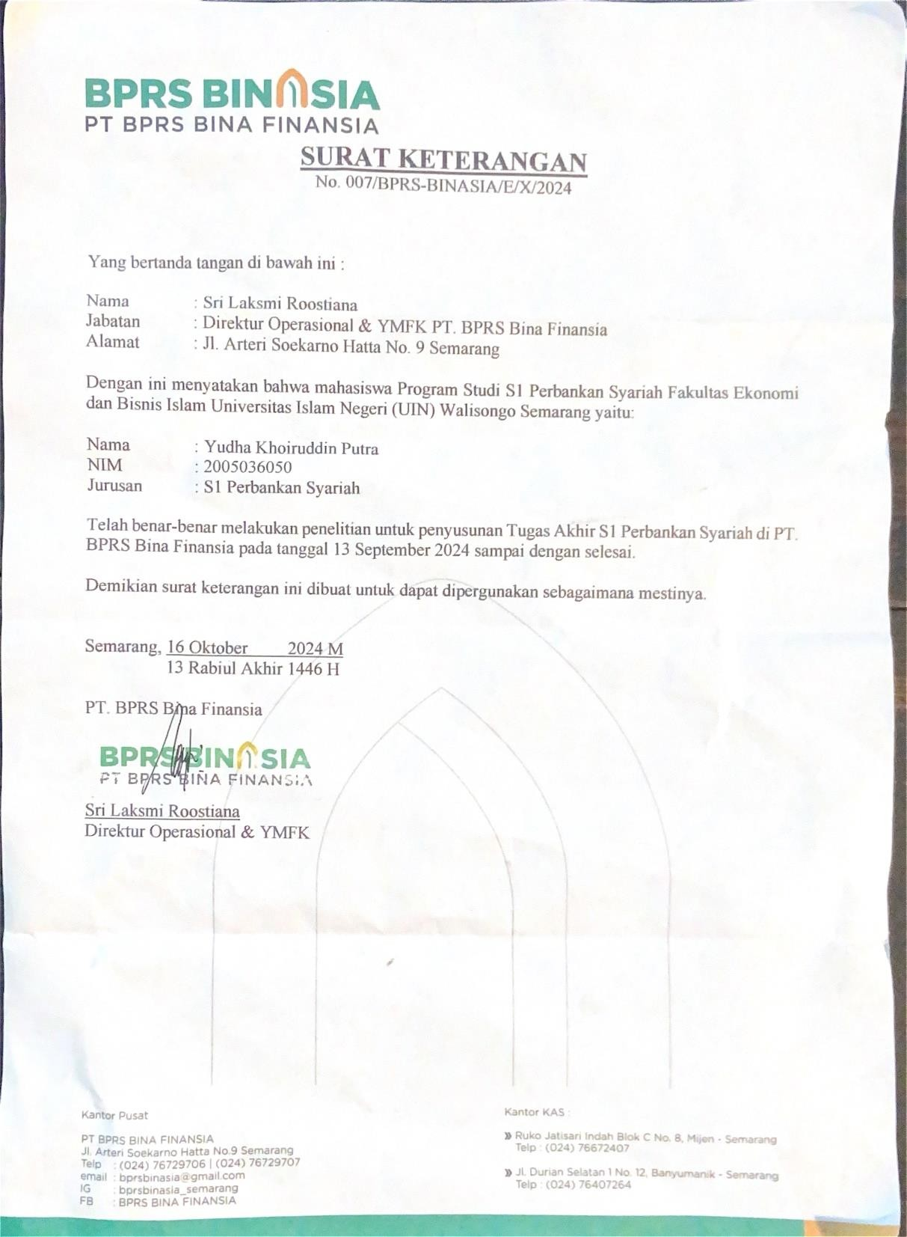

- Surat Keterangan Wawancara
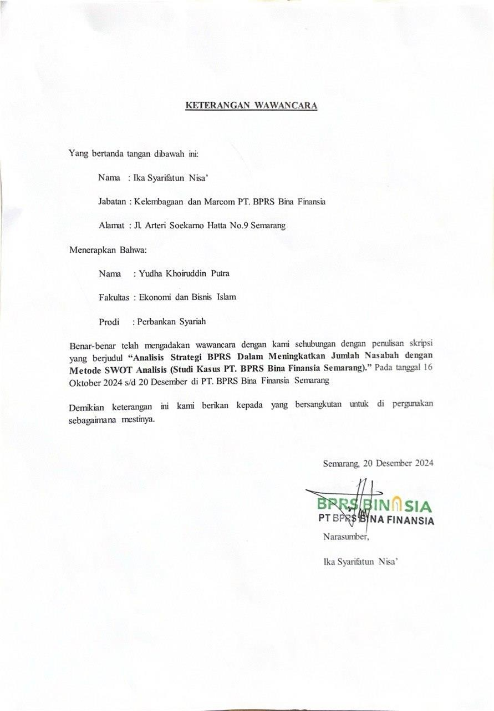

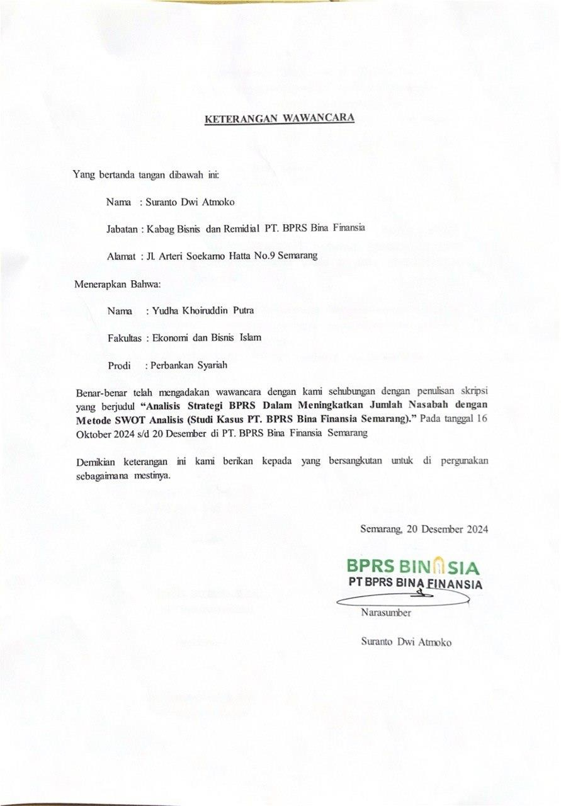

- Foto Dokumentasi Penelitian
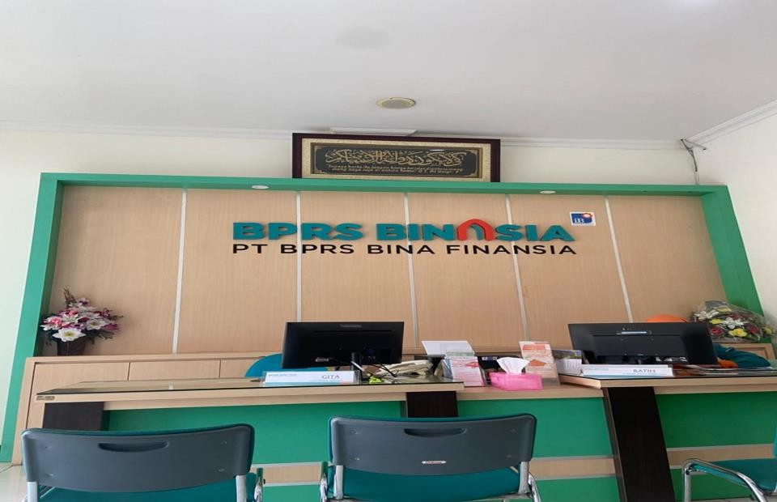

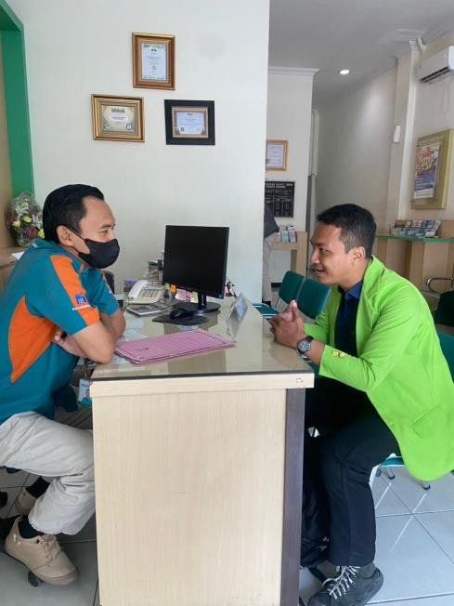
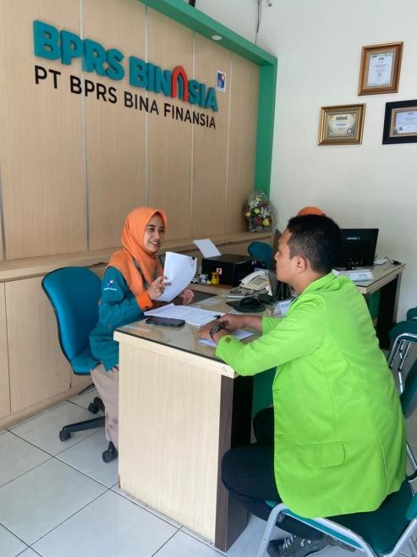

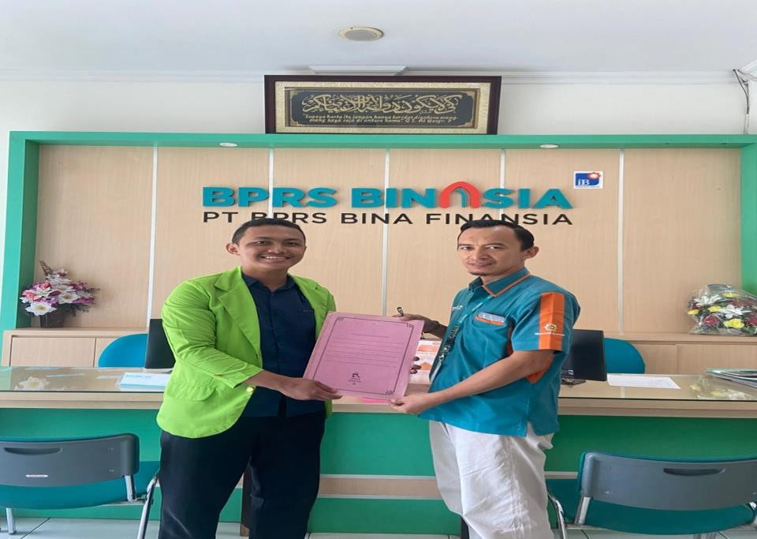

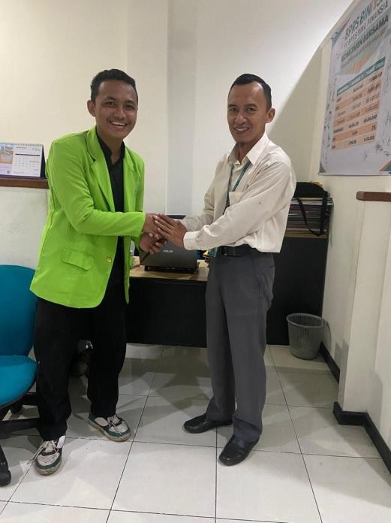
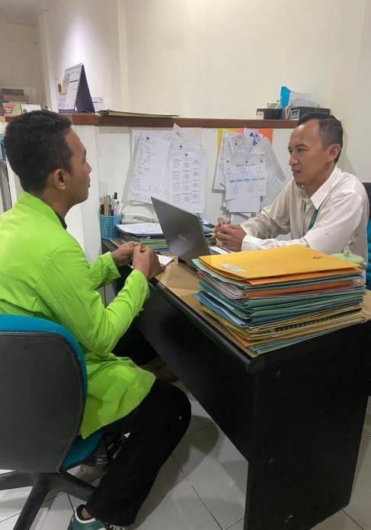

- Surat Izin Penelitian

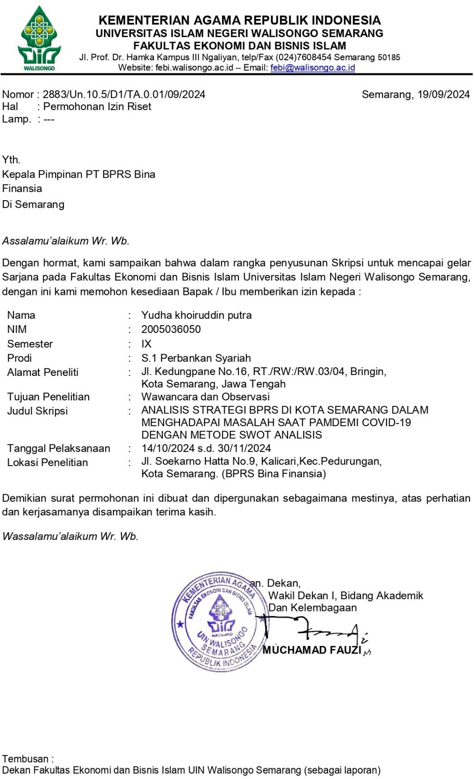



DATA PRIBADI
Nama : Yudha Khoiruddin Putra Tempat, Tanggal Lahir : Gresik, 13 September 2001 Jenis Kelamin : Laki-Laki
Agama : Islam
Tinggi Badan : 167 cm
Berat Badan : 73 kg
Alamat : Jl, Sunan kalijaga Rt 03 Rw 02, Karangrejo Ujungpangkah Gresik
No. Handpone 08816771015
E_mail : yudhakhoiruddinputra02@gmail.com

DATA PENDIDIKAN

- MI Tarbiyatul Islam Karangrangrejo (2006-2012)

- MTS Nahdlatul Ummah Ketapang lor (2012-2016)

- SMK Mamba’ul Ihsan Banyuurip Gresik (2016-2019)

KEMAMPUAN

Keterampilan : Futsal, Sepak Bola, dan Memasak
Bahasa : Indonesia, Jawa

  - Praktek Kerja Lapangan (magang) di Bank Syariah Indonesia MT haryono Semarang
  - Student Mobility Luar Negeri Fakultas Ekonomi dan Bisnis IslamUniversitas Islam Negeri Walisongo Semarang.

